المجال التعلمي 1 : التخصص الوظيفي للبروتينات
الوحدة التعلمية1 : تركيب البروتين
النشاط: 1–مقر تركيب البروتين
①- إظهار مقر تركيب البروتين :
*تجربة : الوثيقة 1+ 2 ص 11
المعلومة المستخلصة من التجربتين : تهدف التجربتين الى إظهار مقر تركيب البروتين عن طريق استعمال تقنية التصوير الإشعاعي الذاتي وأحماض أمنية موسومة (مشعة)، تدل البقع عند التصوير الإشعاعي الذاتي على أماكن تواجد البروتين الذي تم ترطيبه انطلاقا من الأحماض الأمنية المشعة
التعليل : يكون من خلال استعمال عناصر مشعة ( تتبع أماكن وجود الإشعاع)
②- انتقال المعلومات الوراثية من النواة الى السيتوبلازم: : أ- الفرضيات المقترحة:
1- انتقال المعلومات الأصلية والمتمثلة في ال AND من النواة الى السيتوبلازم
2- انتقال نسخة من هذه المعلومات من النواة الى السيتوبلازم .
ب- التحقق من الفرضيات : **التجربة1: الوثيقة3 ص 13
1*تحليل الوثيقة3:
*المجموعة الأولى: الخلايا الأصلية لكريات الدم الحمراء قامت بتركيب بروتين الهيموغلوبين
*المجموعة الثانية: الخلايا البيضية للضفدعة قامت بتركيب بروتيناتها الخاصة بها
*المجموعة3: الخلايا البيضية للضفدعة والمحقونة ب ARNm الخاص بالخلايا الأصلية لكريات الدم الحمراء والخاص بتركيب بروتين الهيموغلوبين بتركيب بروتيناتها الخاصة بالإضافة الى الهيموغلوبين
2*الاستخلاص : لل ARNm دور في تركيب البروتين ونتائج التجريبية للمجموعة3 توضح ذلك
3*تعليل استعمال الأحماض الأمنية المشعة : لإثبات مقر تركيب البروتين
**التجربة2: الوثيقة 4 ص 14
1*المعلومة الإضافية: ال ARN يحدد نوع البروتين الذي يتم تركيبه ، وينتقل ال ARN بعد تركيبه من النواة الى السيتوبلازم
2* تحقق الفرضية 2 : انتقال نسخ من المعلومات الوراثية من النواة الى السيتوبلازم في شكل ARN
3*التسمية المقترحة لل ARN هي ال ARN الرسول (الناقل للمعلومة الوراثية من النواة الى السيتوبلازم)
③- المكونات الكيميائية لجزيئ: ARN *الاماهة الكلية: تبين انه يتكون من : حمض فوسفوري :H3PO4 ، سكر ريبوزي:C5H10O5 ، 4 ق –أ (A C G U بدلا من T المكونة لجزيئ ال ADN
*الاماهة الجزئية: تبين أن الARN يتكون من 4 أنواع من النيكليوتيدات التي تختلف عن بعضها حسب نوع القاعدة الازوتية الداخلة في تركيبها
التركيــــــــــــــــــــــــــــــــــــــــــــــب:-يتم تركيب البروتين عند حقيقيات النواة في هيولى الخلايا انطلاقا من الأحماض الأمنية الناتجة عن الهضم
*يؤمن انتقال المعلومة الوراثية من النواة الى مواقع تركيب البروتين نمط أخر من الاحماض النووية يدعى الحمض النووي الريبي ARNm *الحمض النووي الريبي عبارة عن جزيئة قصيرة تتكون من خيط مفرد متشكل من تتالي نيكليوتيدات ريبية تختلف عن بعضها حسب القواعد الازوتية الداخلة في تركيبها .
-النكليوتيد الريبي هي النكليوتيد الذي يدخل في بناءه الريبوز ،اليوراسيل قاعدة ازوتية مميزة للأحماض النووية الريبية

المجال التعلمي 1 : التخصص الوظيفي للبروتينات
الوحدة التعلمية1 : تركيب البروتين
النشاط:2–استنساخ المعلومة الوراثية
①-المقارنة بين الــ ADN و الـــ ARN : الوثيقة1 ص 16
المقارنة | DNA | ARN
البنية | يتكون من سلسلتين متقابلتين | يتكون من سلسلة واحدة
السكر | الريبوز منقوص الأكسجين | الريبوز
القواعد الازوتية | السيتوزين ، الغوانين ، التايمين ، الأدنين | السيتوزين ، الغوانين ،اليورسيل، الأدنين
الموقع | النواة(عند حقيقيات النواة) | النواة و الهيولى.

②- ملاحظة عملية الاستنساخ بالمجهر الالكتروني : الوثيقة 2 ص 17
1* تحديد اتجاه الاستنساخ: يزداد طول خيوط ال ARN الناتجة عن الاستنساخ كلما اتجهنا نحو نهاية المورثة
2* تسمية العناصر : أ-ADN ب- ARN_{m} بالإضافة الى إنزيم ال ARN بوليميراز
③-إظهار دور إنزيم ال ARN بوليميراز : تجربة الوثيقة 3 ص 17
*تحليل المنحنى : يمثل المنحنى تغيرات نسبة تشكل ARNmبدلالة تركيز مركب α ـ أمانيتين.
-من التركيز(0-10⁻³):ثبات تشكل ARNm دليل على هذا التركيز لم يؤثر في انزيم ARN بوليميراز.
-من التركيز(10⁻³ -10⁰):كلما زاد تركيز مركب α ـ أمانيتين تناقصت نسبة تشكل ARNmإلى أن تنعدم تماما.
*المعلومة: ال ARN بوليميراز هو الإنزيم المسئول على حدوث عملية الاستنساخ
④- تفاصيل حول حدوث عملية الاستنساخ : الوثيقة 4 ص 18
1* العناصر الأساسية لحدوث عملية الاستنساخ :
- المورثة (جزيئة ال ADN -إنزيم ARN بوليميراز
- 4 أنواع من النيكليوتيدات التي تدخل في تركيب ال ARN_{m} -الطاقة
2*خطوات حدوث عمليةالاستنساخ :
رقم 1 يمثل الوضعية التي تكون عليها المورثة قبيل انطلاق الاستنساخ. أي أن انطلاق الاستنساخ يتطلب تعرف ثم ارتباط الإنزيم ARN بوليمراز بمقدمة المورثة.
-الأرقام 2 ، 3 و 4 على التوالي، تمثل خطوات حدوث عملية الاستنساخ وهي الانطلاق والاستطالة ثم النهاية
تمر عملية الاستنساخ بثلاث خطوات وهي:
1.الانطلاق: يرتبط الانزيم ARNبوليميراز بمنطقة بداية المورثة ويقوم بفتح سلسلتي ADNبعد تكسير الروابط الهيدروجينية،بيبدأ الانزيم بقراءة تتابع القواعد على احدى سلسلتي ADN وربط النيكليوتيدات الموافقة لها لتركيب سلسلة من ARN، تعرف السلسلة التي يتم استنساخها بالسلسلة المستنسخة.
2.الاستطالة: وفيهاينتقل الانزيم ARNبوليميراز على طول المورثة لقراءة المعلومات على جزئ ADN وربط نيوكليوتيدات ARNوفق تتابعها في سلسلة ADN.
3.النهاية: وفيها يصل الانزيم الى نهاية المورثة حيث تتوقف استطالة ARNm الذي ينفصل عن ADN وينفصل الانزيم و تلتحم سلسلتي ADN من جديد.
5-العلاقة بين ADN و ARNmالمستنسخ:
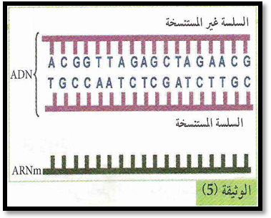
توضح الوثيقة(05) ص18 قطعة من جزئ الـ ADNوقطعة الـ ARNm الناتجة منها بعد الاستنساخ.
-العلاقة بين الـADN و الـ ARNm : هي علاقة تكامل في القوا عد الأزوتية بحيث:
A = U، C= G ، A = T ، G = C.و العكس صحيح.
6 -.نمذجة اصطناع جزيئة ARNm:
7.نضج الـ ARNm بعد انتهاء الاستنساخ: الوثيقة -7-
ا-المقارنة:
ARNmأقصر من ADN مما يشير إلى تغير في تركيبه.
ب-الإنتقال من الـ ARNm أولي(الطلائعي) الى ARNmناضج
: ARNm أولي هو نسخة كاملة لسلسلة الـ ADN تحذف بعض الاجزاء منه مما يشير أنها لا تحمل معلومات وراثية وبالتالي لا تشفر الى أي بروتين، فيدعى ARNmالناتج بالـ ARNm الناضج ليغادر بعد ذلك من النواة الى الهيولى عبر الثقوب النووية.
-تمثل الأرقام القطع الدالة لأنها متواجدة في ARNm الناضج بينما تمثل الأحرف المناطق غير الدالة لأنها متواجدة فقط في ADN وغائبة في ARNm الناضج وهي المناطق الأحادية عند التهجين.
- نتائج التهجين المتحصل عليها عند بدائيات النواة مثل البكتيريا لم تثبت وجود الظاهرة الموضحة في الوثيقة(07).
النتيجة: تتميز المادة الوراثية في حقيقيات النواة(ADN) بإحتواءها على المناطق غير الدالة (introns) التي تفصل المناطق الدالة (exons) والتي تتواجد كذلك في ARNm الناتج بعد الاستنساخ مباشرة (ARNmأولي) ، إلاأن
المناطق غير الدالة تختفي بعد ذلك ويصبح طول ARNm قصيرا (ARNmناضج) الذي يشفر الى بروتين معين
التركـــــــــــــــــــــــــــــــــــــــــــيب:
* يتم التعبير عن المعلومة الوراثية التي توجد في الـADN على مرحلتين:
▪ مرحلة الاستنساخ :تتم في النواة ويتم خلالها التصنيع الحيوي لجزيئة الـ ARN_{m} انطلاقا من أحدى سلسلتي الـADN (السلسلة الناسخة)
في وجود أنزيم الـ ARN بوليمراز ،و تخضع لتكامل النيكليوتيدات بين سلسلةالـARNm و السلسلة الناسخة
التقويم : تمرين حول الدرس

المجال التعلمي 1 : التخصص الوظيفي للبروتينات
الوحدة التعلمية1 :آليات تركيب البروتين
النشاط:3–الترجمة: الشفرة الوراثية
①- الشفرة الوراثية :
-تتكون الشفرة الوراثية (الـARNm )المتمثلة في تتابع القواعد الآزوتية(لغة نووية) من 4 أحرف وهي:A.G.C.U، وتتكون اللغة الثانية (اللغة البروتينية) من 20 حمض أميني مكونة البروتينات
سؤال : ماهي العلاقة بين اللغة النووية المكونة من 4 أحرف واللغة البروتينية المكنة من 20 حمض أميني ؟
الاحتمال الأول: إذا كانت الكلمة النووية مكونة من قاعدة ازوتية فهذا يؤدي إلى تواجد 4¹=4 كلمات نووية وبالتالي عدم توافق عدد الكلمات النووية وعدد الأحماض الامينية ويبقى 16 حمض أميني بدون شفرة.

- الاحتمال الثاني: إذا كانت الكلمة النووية مكونة من قاعدتين ازوتية فهذا يؤدي إلى تواجد 4²=16 كلمة نووية،لا يوافق هذا العدد عدد الأحماض الامينية المتواجدة، بحيث تبقى 4 أحماض امينية بدون شفرة.

- الاحتمال الثالث: إذا كانت الكلمة النووية مكونة من ثلاث قواعد ازوتية يكون عدد الكلمات النووية هو 4³=64 كلمة نووية، وهو الأصح بالرغم من أنه يعطي أكثر من 20 كلمة .
نتيجة: إن وحدة الشفرة الوراثية عبارة عن ثلاثية من القواعد الآزوتية تدعى الرامزة وتشفر لحمض أميني معين في البروتين.

② فك رموز الشفرة الوراثية :
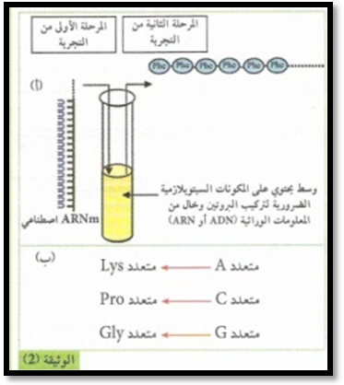
- تجربةNirembrg : تم فيها اضافة20 نوع من الأحماض الامينية إلى وسط يحتوي على المكونات الستوبلازمية الضرورية لتركيب البروتين وخال من المعلومات الوراثية (ADNوARN ) .
أضيف لهذا الوسط ARNm اصطناعي مكون فقط من قواعد اليوراسيل (متعددU).
تحليل النتائج:
-تشكل سلسلة متعدد بيبتيد مكونة فقط من الحمض الاميني فينيل ألانين (Phe) ، بنفس الطريقة أجريت تجارب أخرى تم فيه كل مرة استعمال ARNm اصطناعي من نوع أخر (متعدد A، متعدد C،متعددG).
النتائج موضحة في الشكلين (أ و ب) من الوثيقة (2)
- تم وضع سلسلة اصطناعية من ARNm مكونة فقط من نمط واحد من القواعد الآزوتية مثلا من قاعدة اليوراسيل فقط إلى وسط يحتوي على جميع المكونات الستوبلازمية الضرورية لتركيب البروتين وخال من المعلومات الوراثية (ADNوARN ) فتحصل على متعدد بيبتيد من نوع واحد من الأحماض الامينية: متعدد الفينيل الأنين.
وعند اضافة ARNm متعدد الأدنين تم الحصول على متعدد الليسن.
عند اضافة ARNm متعدد السيتوزين تم الحصول على متعدد البرولين.
وعند اضافة ARNm متعدد الغوانين تم الحصول على متعدد الجليسين.
-: ومنه نستنتج من ذلك أن:

- الرامزة (UUU) تشفر إلى الفينيل الأنين Phe.
- الرامزة (AAA) تشفر إلى ليزينLys.
- الرامزة (CCC) تشفر إلى برولين Pro.
الرامزة (GGG) تشفر إلى جليسين Gly

- باستعمال قطعة ARNm متعدد بيبتيد مكون من 10احماض امينية

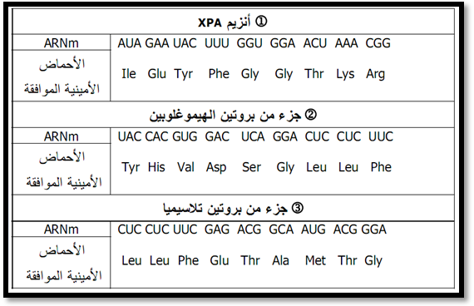

تحليل مقارن لتتابع نيوكليوتيدات وتتابع أحماض امينية باستعمال برنامج Anagéne:
-استغل معطيات الوثائق 3و4و5 ص22و23 للإجابة على الأسئلة التالية:
التعليمات:
1- للحصول على الوثيقة (3) قم بالإجراءات التالية:
1-Fichier banque de séquence chaines de l’hémoglobine Beta séquences normales Betacod.adn entrée (ok).
-تظهر لك النافذة الأولى أو العليا من الوثيقة(03).
2-Traiter convertir les séquences ARN messager pepdique entrée (ok).

-تظهر لك النافذة التالية من نفس الوثيقة.
2- للحصول على الوثيقة (4) من نفس الصفحة قم بالإجراءات التالية:
1-Fichier banque de séquence chaines de l’hémoglobine Beta séquences mutées Drépanocytose Drépacod-adn entrée (ok).
تظهر لك النافذة الأولى أو العليا من الوثيقة(04).
2-Traiter comparer les séquences composition simple ok .
تظهر لك النافذة التالية من الوثيقة(04).
- للحصول على الوثيقة (5) الصفحة 23 قم بالإجراءات التالية:
1-Fichier Thème d’étude Familles multigénique gènes des globines ok
- تظهر نافذة بها تتابعات لـ 4 مورثات :
-التتابع الأول: تتابع نيوكليوتيدات سلسلة بروتينية Alpha brin1.
-التتابع الثاني: تتابع نيوكليوتيدات سلسلة بروتينية Beta brin1
-التتابع الثالث: تتابع نيوكليوتيدات سلسلة بروتينية Gamma brin1
-التتابع الرابع: تتابع نيوكليوتيدات سلسلة بروتينية Delta brin1
-تحت كل سلسلة ADN السلسلة البروتينية الناتجة عن ترجمتها، يمكن إزالة السلاسل البروتينية و الإبقاء على سلاسل الـ ADN وذلك بتعيين السلسلة من خلال الضغط بالزر الأيسر للفأرة حتى تبيض ثم Edite ثم Effacer ثم OK. تكرر العملية مع السلاسل البروتينية الأخرى لتبقى أربع سلاسل من الـ ADN.
2- تعيين السلاسل الـ4 Traiter F8 alignement avec discontinuité + par défaut ok.
.
-تظهر النافذة المبينة في الوثيقة(5):
س: احسب النسب المئوية لتشابه بين المورثات (Alpha- Delta -Gamma) مع جزء المورثة Beta.ماذا تستنتج؟
الإجابة:
-لحساب النسب المئوية للتشابه بين المورثات نفذ التعليمات التالية:
-عين المورثات الـ4 بالضغط على الزر الأيسر للفأرة+ information.
تحتوي سلسلة ADN المستنسخة للهيموغلوبين

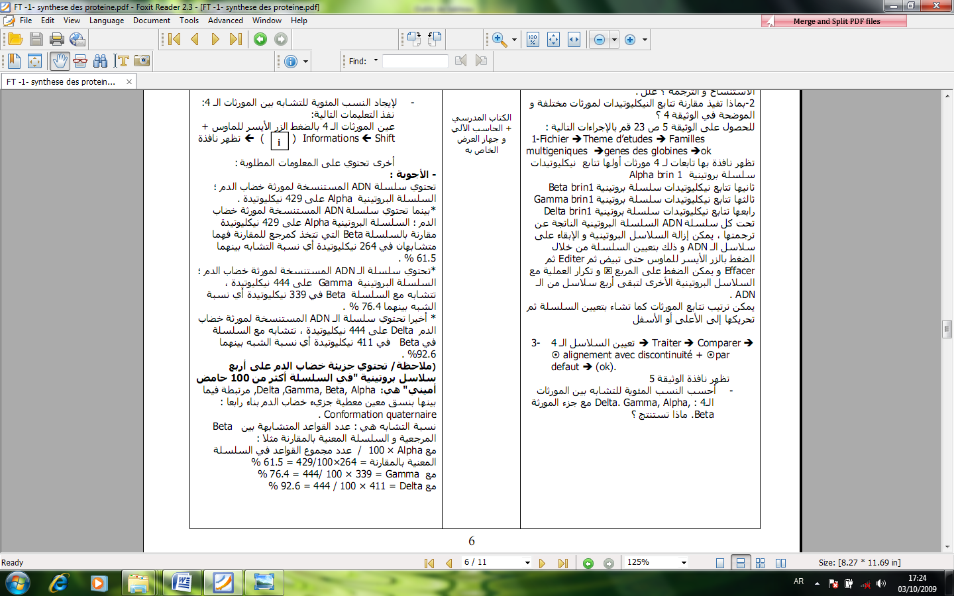

التركيب
مرحلة الترجمة: توافق التعبير عن المعلومة الوراثية التي يحملها الـ ARN_{m}إلى متتالية أحماض أمينية في الهيولى الخلوية.
- تُنسخ المعلومة الوراثية بشفرة خاصة: تدعى الشفرة الوراثية.
- إن وحدة الشفرة الوراثية هي ثلاثية من القواعد تدعي الرامزة تٌشفر لحمض أميني معين في البروتين .
- تُشفر عادة لنفس الحمض الأميني عدة رامزات ماعدا الرامزات التالية: UGA ;UAG ; UAA التي لا تُشفر لأي حمض أميني وتمثل رامزات توقف القراءة.
- تُشفر الرامزة AUG لحمض أميني واحد هو الميثونين.
- تُشفر الرامزة UGG لحمض أميني واحد هو التربتوفان.

التقويم : تمثل الوثيقة التالية جزء من الخيط الغير مستنسخ لـ ADN مورثة.
1ـ أعط متتالية الأحماض الأمينة المطابقة للبروتين الذي تتحكم في تركيبه هذه المورثة.
2ـ حدد نتيجة استبدال النيكليوتيد C رقم 10 من اللولب المستنسخ بالنيكليوتيد A.

1-الخيط المستنسخ لـ adn المكمل للخيط الغير مستنسخ هو: TACGGGACACGGTAGTTCATT
خيط ARNm هو : AUGCCCUGUGCCAUCAAGUAA
- متتالية الأحماض الأمينة المطابقة للبروتين المترجم هي :Met- Pro- Cys-Ala-ILe-Lys ـ ستستبدل الثلاثية CGG بـ AGG و من تم ستصبح الثلاثية في ARNm كما يلي UCC التي تترجم إلى حمض أميني Ser عوض Ala
المجال التعلمي 1 : التخصص الوظيفي للبروتينات
الوحدة التعلمية1 :تركيب البروتين
النشاط:4–مراحل الترجمة
①- مقر تركيب البروتين في الهيولى: تجربة الوثيقة 1 ص 24
1- العضيات المتدخلة في تركيب البروتين على مستوى الهيولى: الريبوزومات
2- تعريف متعدد الريبوزوم : يتمثل في ارتباط عدد من الريبوزمات بجزيء واحد من ARNm حيث يقوم كل ريبوزوم بإنتاج سلسلة بيبتيدية في أن واحد
3- العلاقة بين متعدد الريبوزوم وكمية البروتين المصنعة :
متعدد الريبوزوم هو الطريقة الفعالة لإنتاج كمية معتبرة من نفس البروتين في وقت اقل ، وعدد الريبوزومات المرتبطة يتحكم في كمية البروتين المصنعة حسب حاجة الخلية
②- إثبات دور متعدد الريبوزوم : تجربة ص 25
المعلومة المستخلصة : تشكل متعدد الريبوزوم ضروري لتركيب البروتين .
③-أنماط ال ARN الهيولية : تجربة الوثيقة 2 ص 25
1- تحليل منحيات الوثيقة 2 :
نلاحظ وجود 4 شوكات مختلفة تمثل أنواع مختلفة من ال ARN خارج مرحلة تركيب البروتين ونجد 5 شوكات في فترة تكوين البروتين
الاستنتاج : أثناء فترة تركيب البروتين يظهر نوع أخر من ال ARN ضروري لتركيب البروتين يسمى ال ARNm
- نوع ال ARN في كل شوكة :
*تمثل الشوكات 1+2+3 أنواع مختلفة من ال ARNr الريبوزومي
*تمثل الشوكة 4 ال ARNt الناقل
*تمثل الشوكة 5 ARNm الرسول لأنه يظهر في فترة تركيب البروتين فقط
3- سبب اختلاف عدد النيكليوتيدات في ال ARNm لأنه يختلف باختلاف طول المورثة (عدد الأحماض الأمنية في البروتين) التي تم استنساخها .
④- بنية مكونات الريبوزوم : الوثائق 3+4 ص 26
1- الطبيعة الكيميائية للريبوزوم : يتكون من بروتينات وأحماض نووية من نوع ARNr
2- وصف بنية الريبوزوم : الريبوزومات عضيات متكونة من تجمع بروتينات وحمض ريبي نووي ريبوزومي (ARNr) وتتشكل من تحت وحدتين : تحت وحدة صغيرة ،تحمل موقع قراءة الـARN_{m} وتحت وحدة كبيرة تحمل موقعين تحفيزيين.
⑤- بنية ال ARNt: الوثيقة 6 ص 27
1- الخصائص المشتركة بين مختلف الصور : ARNt يتكون من مكان تثبيت الحمض الاميني وموقع الرامزة المضادة
2- تطبيق : أرسم ال ARNt وتحديد الرامزات المضادة لكل من : Val.His.Pro.Val .
⑥- تنشيط الأحماض الأمنية :الوثائق 7+8 ص 25 :يتطلب عملها تنشيط الأحماض الأمنية وربطها مع ال ARNt
- أنزيمات تنشيط خاصة وجزيئات ال ATP الضرورية لهذا التنشيط
⑦- مراحل حدوث الترجمة : الوثيقة 9 ص 29
1- العناصر الضرورية لانطلاق عملية الترجمة :
- تحت الوحدة الريبوزومية الصغرى
- ARNt الخاص ب الحمض الاميني ال Met
- تحت الوحدة الكبرى
- ARNt الخاص ب الحمض الاميني الثاني
2- الظواهر التي تحدث في نهاية الترجمة :
- انفصال السلسلة البيتيدية المتشكلة
- انفصال ARNt الأخير
- انفصال ثم تفكيك ال ARN_{m}
- انفصال تحت وحدتي الريبوزوم :

8 -نمذجة مرحلة الترجمة: النشاط ينجز من طرف التلاميذ
9- مصير البروتين بعد تركيبه : تجربة الوثيقة 10+11 ص 31
ترتيب العضيات الخلوية التي يتواجد فيها البروتين | الغرض من تواجد البروتين في العضية
- الشبكة الهيولية الفعالة  - جهاز كولجي  - الحويصلات الإفرازية | -الريبوزوم: هو مقر تركيب البروتين.  - جهاز غولجي: فهو مقر لاكتمال نضج البروتين وتغليفه في شكل حويصلات إفرازية.  -الحويصلات الإفرازية: هي وسلة لنقل البروتين إلى خارج الخلية عن طريق الاطراح الخلوي (نقل حويصلي).
التركيب:
يتم ربط الأحماض الأمينية في متتالية محددة على مستوى ريبوزومات متجمعة في وحدة متمايزة تدعى متعدد الريبوزوم.
- تسمح القراءة المتزامنة للـ ARN_{m}نفسه من طرف عدد من الريبوزومات بزيادة كمية البروتينات المصنعة.
- تتطلب مرحلة الترجمة :
° جزيئات الحمض الريبي النووي الناقل (ARNt) المتخصص في تثبيت ،نقل وتقديم الأحماض الأمينية الموافقة.
الريبوزومات عضيات متكونة من تجمع بروتينات وحمض ريبي نووي ريبوزومي (ARNr) وتتشكل من تحت وحدتين : تحت وحدة صغيرة ،تحمل موقع قراءة الـARN_{m} وتحت وحدة كبيرة تحمل موقعين تحفيزيين.
ـ يتعرف كل ARNt على الرامزة الموافقة على ARN_{m} عن طريق ثلاثة نيكليوتيدات تشكل الرامزة المضادة و المكملة لها.
° أنزيمات تنشيط الأحماض الأمينية وجزيئات الـATP التي تحرر الطاقة الضرورية لهذا التنشيط.
- تبدأ الترجمة دائما في مستوى الرامزة AUG للـ ARN_{m} تدعى الرامزة البادئة للتركيب بوضع أول حمض أميني هو الميثيونين يحمله ARNt خاص بهذه الرامزة حيث يتثبت على الريبوزوم إنها بداية الترجمة.
- يتنقل الريبوزوم بعد ذلك من رامزة إلى أخرى، وهكذا تتشكل تدريجيا سلسلة بيبتيدية بتكوين رابطة بيبتيدية بين الحمض الأميني المحمول على ARNt الخاص به في موقع القراءة وآخر حمض أميني في السلسلة المتموضعة في الموقع المحفز . إن ترتيب الأحماض الأمينية في السلسلة يفرضه تتالى رامزات الـ ARN_{m}: إنها مرحلة الاستطالة.
تنتهي الترجمة بوصول موقع القراءة للريبوزوم إلى إحدى رامزات التوقف
- ينفصل ARNt لآخر حمض أميني
ليصبح عديد الببتيد المتشكل حر :إنها نهاية الترجمة.
- يكتسب متعدد البيبتيد المتشكل تلقائيا بنية ثلاثية الأبعاد ليعطي بروتينا وظيفيا.
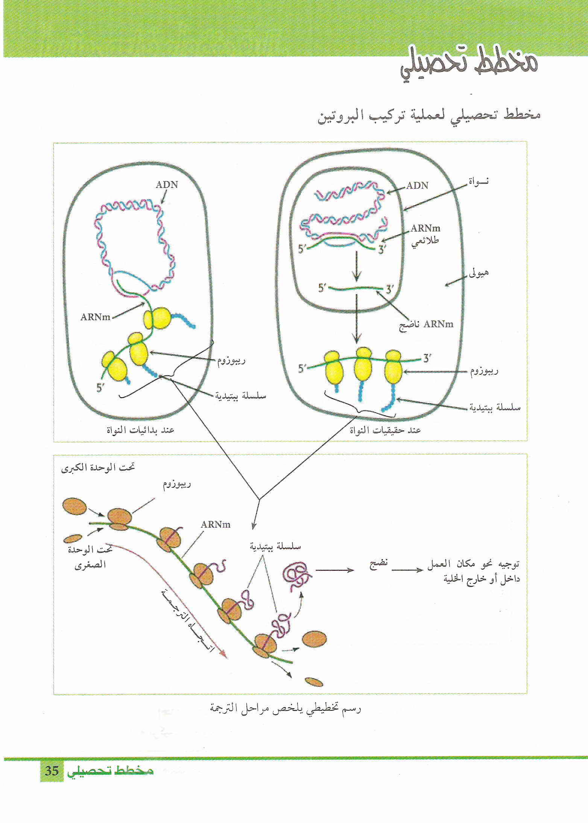

.
ـ
.

المجال التعلمي 1 : التخصص الوظيفي للبروتينات
الوحدة التعلمية2 :العلاقة بين بنية ووظيفة البروتين
النشاط–العلاقة بين بنية ووظيفة البروتين
① أمثلة عن البنية الفراغية لبعض البروتينات المشهورة : الوثيقة 1 ص 46
1-استخراج أوجه التشابه والاختلاف لبنية البروتينات الأربعة :
عناصر المقارنة | الأنسولين | الميوغلوبين | الليزوزيم | الهيموغلوبين
درجة التعقيد | بسيطة | متوسطة | متوسطة | معقدة
عدد السلاسل | 2 | 1 | 1 | 4
البنية | ثالثية | ثالثية | ثالثية | رابعية
عدد ونوع البنيات | 3 بنيات حلزونية α | حوالي 8-10 في الميوغلوبين بنيات حلزونية | 8 إلى 10 بنیات ثانوية حلزونیة (بالأحمر) اثنین منھا ورقیة ( β بالأصفر | أكثر من 10 في الهيموغلوبين (حوالي 32)

مناطق الانعطاف: تحتوي جمیع الجزيئات على مناطق الانعطاف التي لا تمیز بأي بنیة و ھي ممثلة باللون الأبیض
و الأزرق.
النتيجة . تظهر البروتينات بنيات فراغية محددة بعدد وطبيعة الأحماض الأمنية التي تدخل في بنائها
②- الأحماض الأمنية: الوثيقة 2+3 ص 47
1- تعريف الحمض الاميني
:تتكون جزيئات الاحماض الامينةمن وظيفةأمينية:NH2 ــ ووظيفةحمضية كربوكسيلية:CooH- مرتبطتان بالكربون q وهما مصدرا الخاصية الامفوتيرية-
-يوجد 20حمضا امينيا اساسيا-تختلف فيما بينها في السلسلة الجانبية –الجذر R-
2- ابسط حمض أميني هو :Glycine تتمثل R في :H ، واعقدها هو Tryptophane يحتوي جذره الجانبي على حلقتين عطريتين .
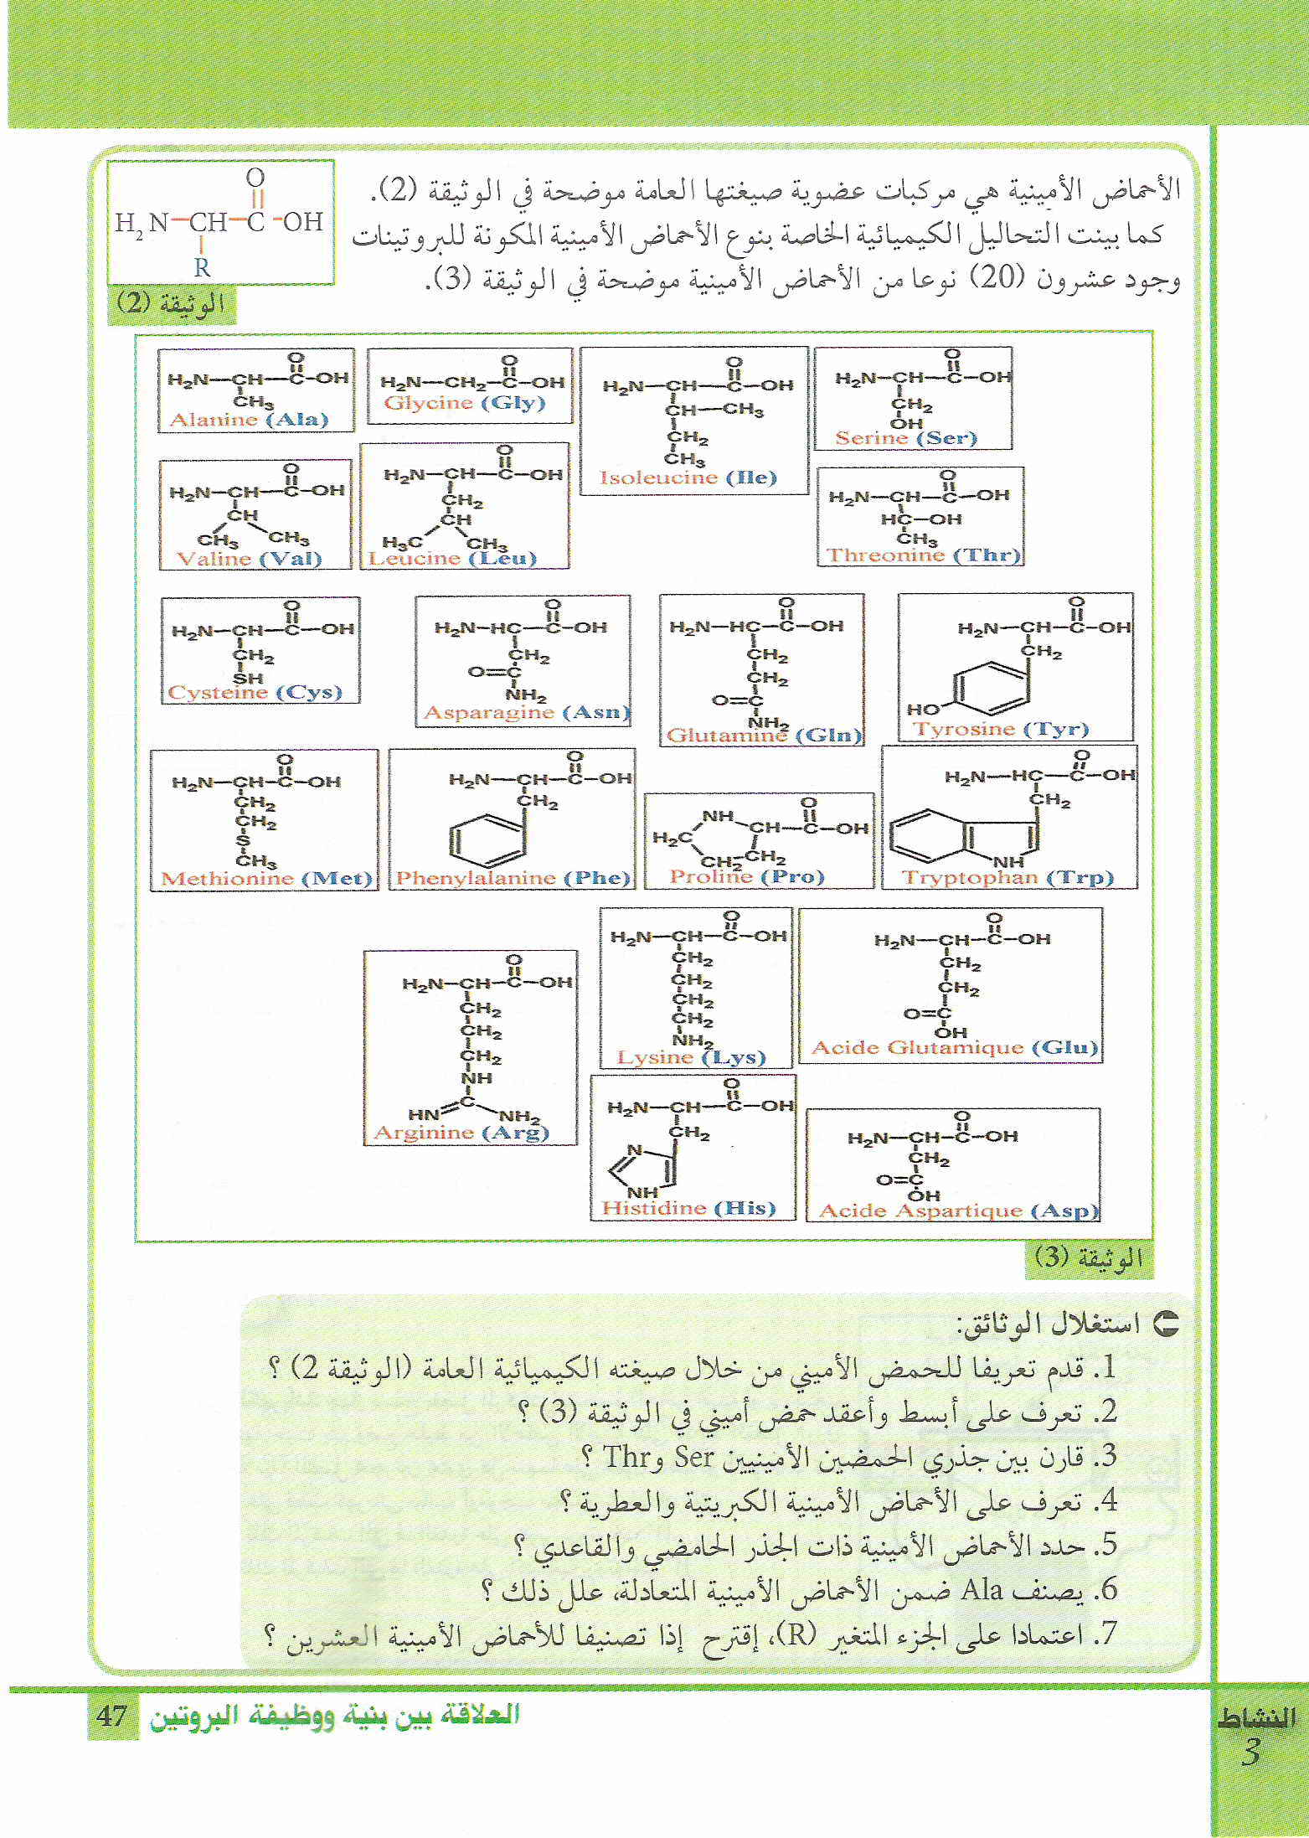
- المقارنة بين جذري الحمضين الامنيين : السيرين والثريونين :
-يحتوي جذر السیرين و الثريونین كلاھما على وظیفة كحولیة
( ھیدروكسیلیة )
-جذر السیرين -CH₂-OH
- جذر الثريونین -CHOH-CH
5- الأحماض الأمنية الكبريتية:cys-Met – الأحماض الأمنية العطرية: tyr.trp.phe.
- تصنيف الأحماض الأمنية :تختلف الاحماض الامينية حسب السلسلة الجانبيةالى:
*أحماض امنية حمضية:Asp-Glu-...،،،،،،
* أحماض امينية قاعدية :His-Arg-Lys:،،،،،، * احماض أمينية متعادلة .:سيرين –الغليسين"،،،،
- الحمض الاميني Ala يصنف ضمن الأحماض الأمنية المتعادلة لأنه جذره R لا يحتوي على أي من مجموعات الكربوكسيل او الأمين

③- سلوك الأحماض الأمنية في الوسط : ص 48
1- تفسير نتائج الهجرة الكهربائية للحمض الاميني : Ala :
*عند PH=2 يكتسب الحمض الاميني شحنة موجبة مما يسبب هجرته نحو القطب السالب H₃N⁺-CHR-COOH
*عند PH=6 يتخذ الحمض الاميني وضعية الوسط لا يهاجر الى أي من القطبين لان ليس له شحنة ( تعادل كهربائي)
H₃N⁺-CHR- COO⁻
*عند PH=12 يكتسب الحمض الاميني شحنة سالبة مما يسبب هجرته نحو القطب الموجب H₂N-CHR-COO⁻
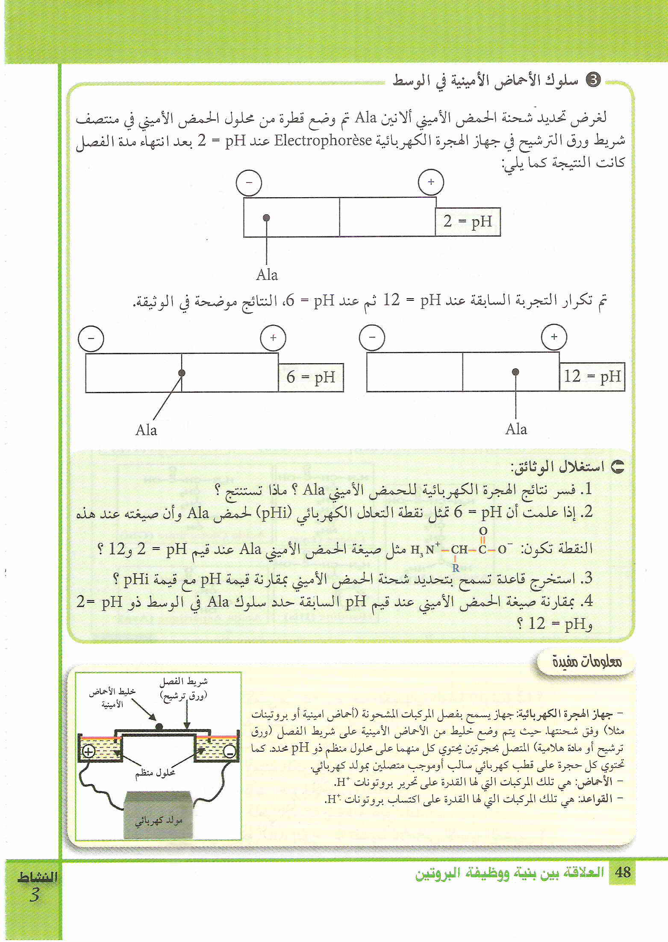
2- القاعدة التي تسمح بتحديد شحنة الحمض الاميني :
1)-Phi>PH شحنة الحمض الاميني تكون موجبة
2)-PH>Phi شحنة الحمض الاميني تكون سالبة
3)-PH=Phi محصلة شحنة الحمض الاميني تساوي 0
④- تشكيل الرابطة البيبتيدية : ص 49
1- كيفية تشكيل الرابطة البيبتيدية : تتشكل انطلاقا من اتحاد مجموعة الكربوكسيل لحمض أميني مع مجموعة الأمين لحمض أميني أخر وخروج جزيئة ماء .
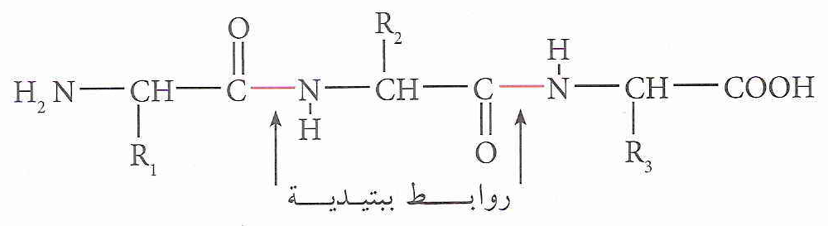

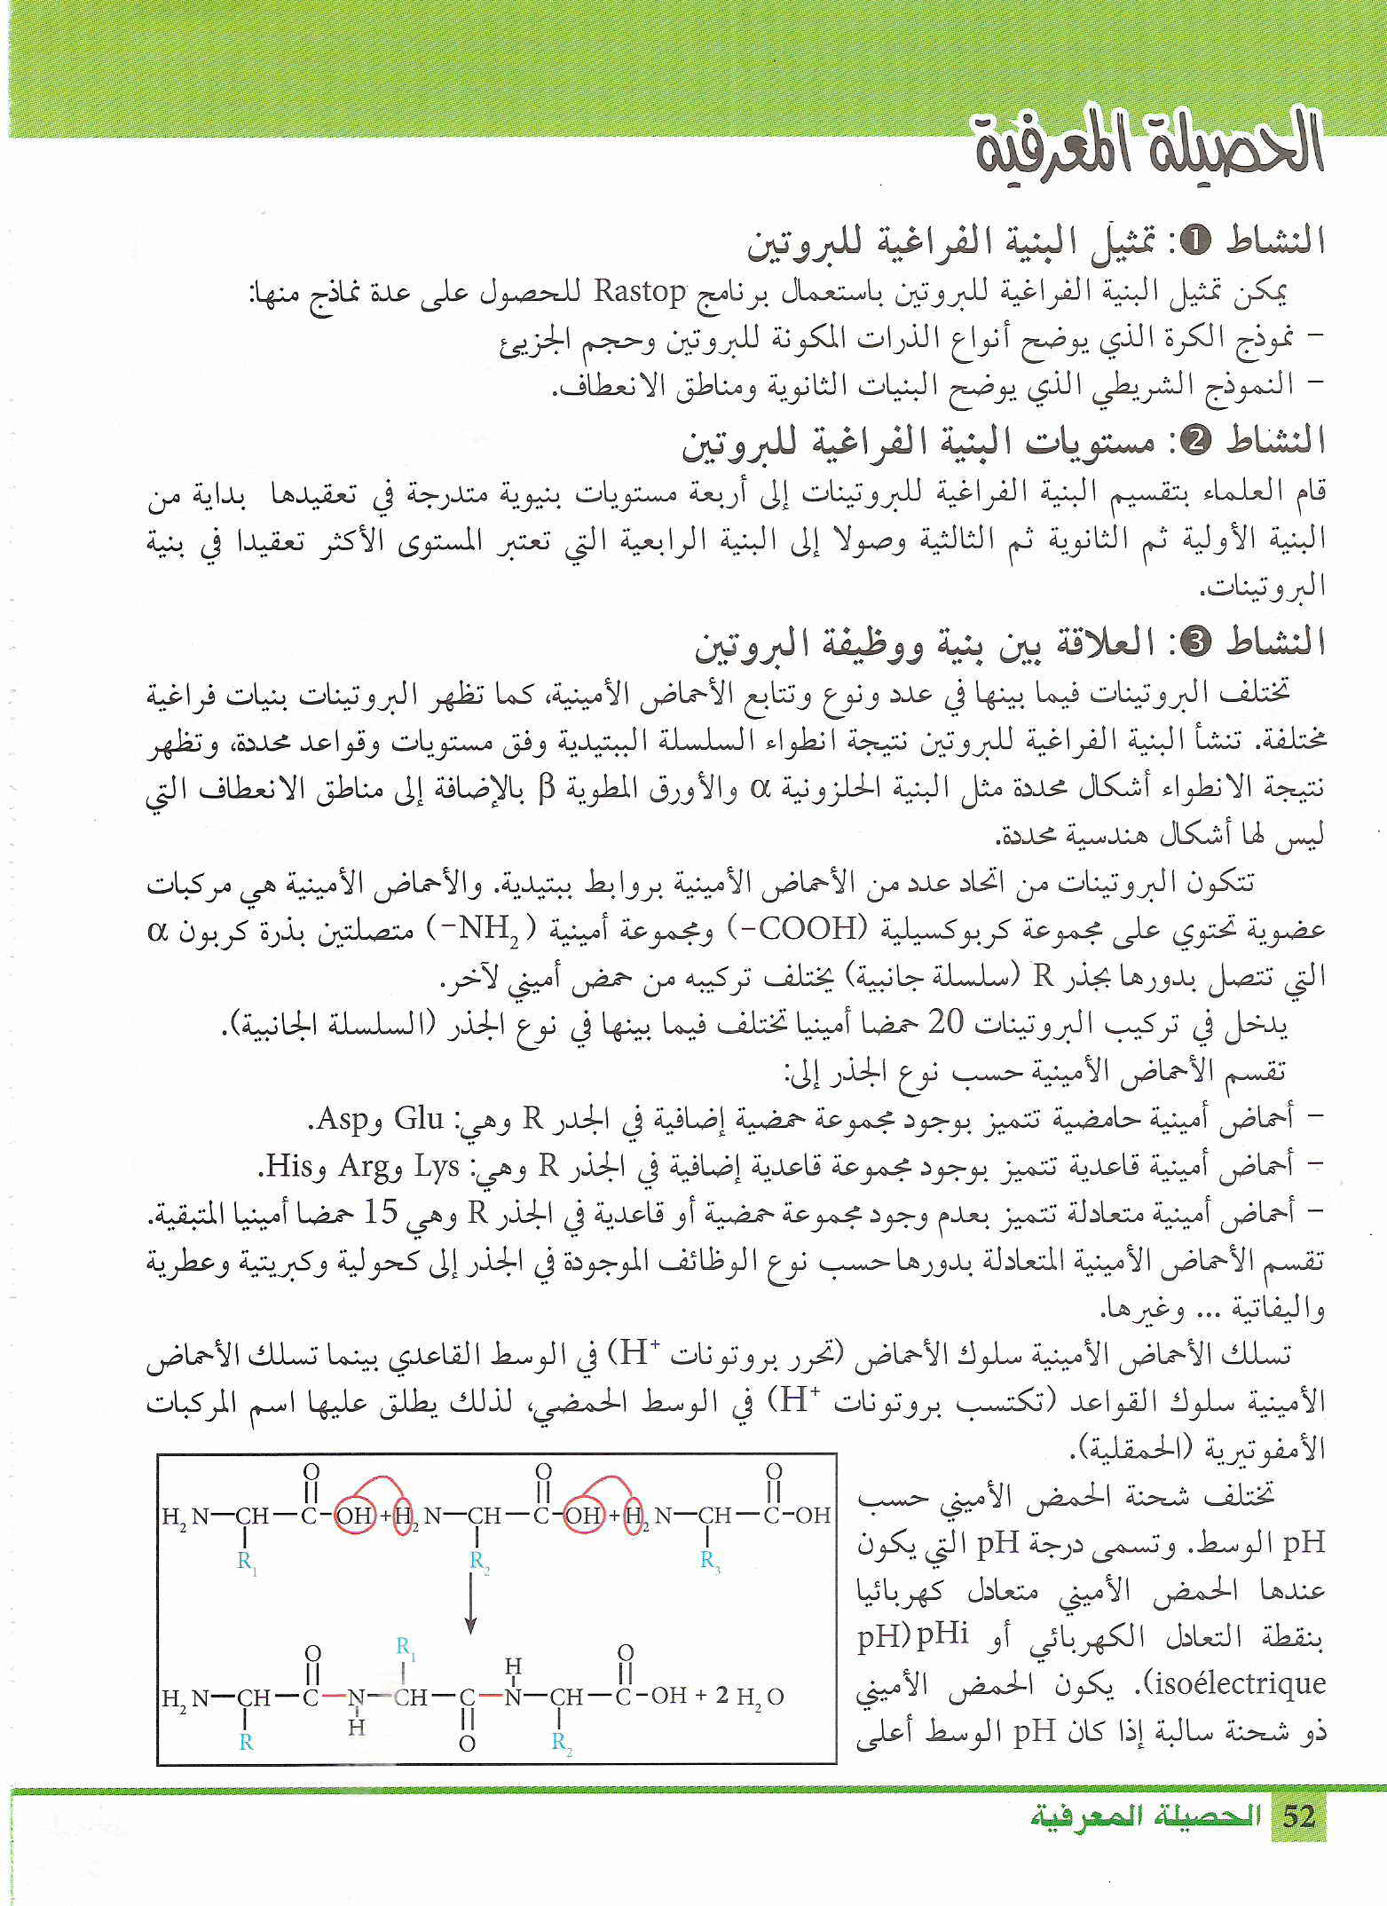
-الوظائف الكيميائية المشاركة في تشكيل الرابطة : الوظيفة الكربوكسيلية والوظيفة الأمنية
2- تطبيق لتمثيل ثلاثي البيتيد
3-عدد الوظائف الكربوكسيلية والأمنية الحرة في ثلاثي البيتيد ورباعي البيتيد هو واحد ولا يتغير مهما كان عدد الأحماض الأمينة المرتبطة مع بعضها .

⑤- العلاقة بين البنية ثلاثية الأبعاد ووظيفة البروتين: الوثيقة 4 ص 50
- الأرقام داخل البروتين تشير الى أحماض أمنية من نوع Cys التي لها أهمية خاصة في ثبات البنية الفراغية في العديد من البروتينات حيث تساهم في تكوين جسور ثنائية الكبريت داخل البروتين
2- وجود أحماض أمينية من نوع محدد في أماكن محددة يؤدي الى تكوين روابط كيميائية تحدد البنية الفراغية للبرويتن وتعمل على ثبات هذه البنية كما ان البنية الفراغية للبروتين الطبيعية هي التي تحدد وظيفته .
* التعليل :
أن انكسار الروابط الكيميائية (الجسور الكبريتية) بواسطة مركب الیوريا أفقد البروتین بنیته الطبیعیة و كذلك وظیفته (الإنزيمیة)، إذن لكل بروتین بنیة محددة تسمح له بأداء وظیفة معینة

التركيب:
تظهر البروتينات ببُنيات فراغية مختلفة، محددة بعدد و طبيعة وتتالي الأحماض الأمينية التي تدخل في بنائها.
- تتكون جزيئات الأحماض الأمينية من وظيفة أمينية -NH₂)) ووظيفة حمضية كربوكسيلية- COOH)) مرتبطتان بـالكربون α وهما مصدرا الخاصية الأمفوتيرية .
- يوجد عشرون حمضا أمينيا أساسيا تختلف فيما بينها في السلسلة الجانبية(الجذر R).
- تصنف الأحماض الأمينية حسب السلسلة الجانبية إلى:
° أحماض أمينية قاعدية (ليزين،ارجنين...)
° أحماض أمينية حمضية( حمض الجلوتاميك، حمض الأسبارتيك ....)
° أحماض أمينية متعادلة ( سيرين ،الغليسين..) .
- تسلك الأحماض الأمينية سلوك الأحماض (تعطي بروتونات )وسلوك القواعد(تكتسب بروتونات) وذلك تبعا لدرجة حموضة الوسط لذلك تسمى بالمركبات الأمفوتيرية (الحمقلية).
- ترتبط الأحماض الأمينية المتتالية في سلسلة بيبتيدية بروابط تكافؤية تدعى الرابطة البيبتيدية ( −CO --NH−) .
- تختلف البيبتيدات عن بعضها بالقدرة على التفكك ألشاردي لسلاسلها الجانبية التي تحدد طبيعتها الأمفوتيرية وخصائصها الكهربائية.
- تتوقف البنية الفراغية وبالتالي التخصص الوظيفي للبروتين، على الروابط التي تنشأ بين أحماض أمينية محددة
( ثنائية الكبريت، شاردية،....) ، ومتموضعة بطريقة دقيقة في السلسلة البيبتيدية حسب الرسالة الوراثية

المجال التعلمي 1 : التخصص الوظيفي للبروتينات
الوحدة التعلمية3 :النشاط الإنزيمي للبروتينات
النشاط:1- مفهوم الإنزيم وأهميته
①- التذكير بالمكتسبات القبلية: الوثيقة 1 ص 58
1- نواتج هضم النشا: سكريات بسيطة ، حيث يتحلل النشا بفضل إنزيمات خاصة الى سكريات بسيطة:(غلوكوز) يسهل امتصاصها .
2- تعريف الإنزيم : هو وسيط حيوي ذو طبيعة بروتينية يتدخل لتحفيز تفاعل معين يسهل او يسرع حدوثه دون ان يكون طرفا فيه في شروط درجة حرارة ملائمة للحياة .
②- عواقب غياب او نقص إنزيم على النشاطات الايضية: نص ص 58 -59
1- الحالة الأولى : تتمثل هذه الحالة في في خلل في الهضم بعد تناول أغذية محتوية على الحليب .
* عدم ارتفاع الغلوكوز في الدم بعد تناول الوجبة الغذائية يدم على عدم هضم اللكتوز ( سكر الحليب المتكون من الغلوكوز + الغلكتوز)
*وجود درجة الحموضة يدل على التخمر لسكر الحليب بواسطة البكتيريا الموجودة في الأمعاء وكذا انطلاق الهيدروجين يدل على التخمر
الفرضية : غياب او نقص في نشاط الإنزيم (اللكتاز) المحلل لسكر اللكتوز .
2-العلاج: 1- عدم تناول الحليب وهذا غير ممكن .
2- السبب وراثي (هذا غير ممكن لان المرض يظهر بعد البلوغ )
3- السبب هو التهابات في الأمعاء او بعض أمراض الجهاز الهضمي
الحالة الثانية: هي لمرض وراثي وهو مرض ليس له علاج .
- قد يؤدي الخلل في تحلل الغليكوجين الى نقص نسبة السكر في الدم خاصة في الفترات التي لم يتم تناول فيها أغذية غنية بالسكريات
التركيب
الأنزيمات وسائط حيوية،تتميز بتأثيرها النوعي اتجاه مادة التفاعل ( ركيزة ) معينة في شروط درجة حرارة ملائمة للحياة.

التقويم : تمرين حول الدرس

المجال التعلمي 1 : التخصص الوظيفي للبروتينات
الوحدة التعلمية3 :النشاط الإنزيمي للبروتينات
النشاط:2 - النشاط الإنزيمي وعلاقته ببنية الإنزيم
①- إظهار النشاط الإنزيمي عن طريق التجارب الاعتيادية :
أ- الاماهة الإنزيمية للسكروز : ص 60-61
1- من مقارنة التجربتين 1 و 2 : نستخلص ان وجود الخميرة أدى الى تسريع اماهة السكروز
2- من مقارنة التجربتين 3 و 4 : نستخلص ان المادة التي سرعت التفاعل هي جزيئات قابلة للترشيح وهي تخرب بالحرارةأي أنها ذات طبيعة بروتينية .
ب- النشاط الإنزيمي في بذرة القمح:
1- المناطق غير ملونة دلالة على عدم وجود النشا
2- اماهة النشا كانت بواسطة إنزيمات مفرزة من طرف البذرة وانتشرت الى المناطق المجاورة
3- الجزيئات المسئولة على الاماهة عبارة عن إنزيمات
②-قياس النشاط الإنزيمي عن طريق ExAO :ص 62
مزايا استعمال التجريب المدعم بالحاسوب في قياس نشاط الانزيمات مقارنة بالتجارب الاعتيادية:
-يسمح بالقياس السريع للمواد المتفاعلة او النواتج بدقة.
-متابعة سير التفاعل على الشاشة بصورة لحظية (انية) اي لاتنتظر نهاية التجربة للحصول على النتائج.
-مشاهدة تاثير اضافة مركبات او تغيرات في شروط التفاعل مباشرة.
-الحفاظ على نتائج التجربة في ذاكرة الحاسوب.
-يمكن اجراء رسم منحنى بياني في نفس المعلم للتجربة السابقة لغرض المقارنة.
③- دراسة حركية التفاعلات الإنزيمية عن طريق : ExAO : ص 63
التجربة1: دراسة تغيرات الأكسجين بدلالة الزمن في غياب ووجود الانزيم :
- تحليل المنحنيين: الوثيقة 3 ص 63 :
المنحنى (1):التحليل: يمثل تغيرات تركيز الاكسجين في الوسط بدلالة الزمن في حالة غياب انزيم.
نلاحط ثبات تركيز الاكسجين بمرور الزمن.
التفسير: ان غياب انزيم غلوكوز اكسيداز يؤدي الى عدم حدوث تفاعل و بالتالي عدم استهلاك الاكسجين وبقاء قيمته ثابتة بمرور الزمن.
المنحنى (2): يمثل تغيرات تركيز الاكسجين في الوسط بدلالة الزمن في حالة اضافة انزيم.
*(0-30) ثانية: ثبات تركيز الاكسجين وهذا راجع الى غياب الانزيم وبالتالي عدم حدوث التفاعل 1.
*(30-90) ثانية: تناقص كبير في تركيز الاكسجين في الوسط دلالة على استعماله من قبل الانزيم (في اكسدة جزيئة الغلوكوز).
*(90-180) ثانية: ثبات تركيز الاكسجين بسبب نفاذ كمية الغلوكوز الوجودة في بداية التجربة

2- دور الانزيم: هو استهلاك O2 لأكسدة الغلوكوز وإنتاج حمض الغلو كونيك وفوق أكسيد الهيدروجين حسب المعادلة O2+GLUCOSE Glucose Oxydas Acid Gluconique+H2O2
تجربة2: دراسة تغيرات الاكسجين بدلالة الزمن في وجود كمية صغيرة من مادة التفاعل :
1- تحليل المنحنى: الوثيقة 4 ص 64 ينخفض تركيز الاكسجين بعد كل إضافة للغلوكوز في الوسط
التفسير: تفسر نتائج التجربة على أن الانزيم لم يتأثر بالتفاعل
- المعلومة المستخلصة: الانزيم لا يستهلك أثناء التفاعل

تجربة3: دراسة تغيرات السرعة الابتدائية للتفاعل الإنزيمي بدلالة تركيز مادة التفاعل : وثيقة5 ص 64
1- تحيل منحنى تغيرات سرعة التفاعل بدلالة تركيز مادة التفاعل :عندما يكون تركيز مادة التفاعل ضعيف يكون عاملا محددا لسرعة التفاعل ، حيث تزداد هذه السرعة بزيادة تركيز مادة التفاعل في الوسط حتى حد معين لتصبح ثابتة مهما زاد تركيز مادة التفاعل
*الاستنتاج: تكون سرعة التفاعل الانزيمي ثابتة عند التراكيز العالية مادة التفاعل .
*الفرضية المقترحة لتعليل تغيرات سرعة التفاعل الانزيمي في التراكيز المرتفعة لمادة التفاعل :
تشبع الانزيم بمادة التفاعل
تجربة4: دراسة تغيرات تركيز الاكسجين بدلالة الزمن في وجود الغلوكوز او الفركتوز: وثيقة 5 ص 65
1- تفسير عد م استهلاك ال O2 في حالة الفركتوز : لان الانزيم نوعي لا يستهلك ال O2 إلا في وجود الغلوكوز
الاستنتاج فيما يخص العلاقة بين الانزيم بمادة التفاعل : العلاقة بينهما نوعية حيث أن الانزيم متخصص على نوع محدد من مواد التفاعل .
④- النماذج الجزيئية للإنزيم ومادة التفاعل : وثيقة7 ص 65
1- من الشكلين ب و ج من الوثيقة 7 نستنتج أن هناك تكامل في البنية الفراغية لجزء من الانزيم ومادة التفاعل
2- العلاقة بين أشكال الوثيقة 7 وثبات سرعة التفاعل عند التراكيز العالية لمادة التفاعل في التجربة3:
هناك عدد محدد من المواقع في الانزيم عند تشبعها بمادة التفاعل تصل سرعة التفاعل أقصاها .
3- الفرضية التي تأكدت هي فرضية وجود مواقع من الانزيم ترتبط بها مادة التفاعل
4- يسمى موقع ارتباط مادة التفاعل مع الانزيم بالموقع الفعال .

⑤- العلاقة بين الانزيم ومادة التفاعل : وثيقة 8 ص 66
1- المقارنة بين الشكلين أ و ب :
في الشكل أ: وجود تكامل بنيوي بين الانزيم ومادة التفاعل
في الشكل ب : ارتباط مادة التفاعل بالإنزيم أدى الى تغيير في الموقع الفعال للإنزيم
2- نوع التفاعل الذي يقوم به الانزيم في كل حالة:
- -التفاعل ج : تفاعل التحول الكيميائي . -التفاعل د : تفاعل التحلل -التفاعل و: تفاعل البناء

ينتمي إنزيم Glucose Oxydas الى التفاعل ج التحول الكيميائي
التركيب

-يرتكز التأثير النوعي للأنزيم و مادة التفاعل على تشكل معقد أنزيم ـ مادة التفاعل ،ينشأ أثناء حدوثه رابطة انتقالية بين جزء من مادة التفاعل ومنطقة خاصة من الأنزيم تدعى الموقع الفعال.
-يحدث التكامل بين الموقع الفعال للأنزيم ومادة التفاعل عند اقتراب هذه الأخيرة التي تحفز الأنزيم لتغيير شكله الفراغي فيصبح مكملا لشكل مادة التفاعل:إنه التكامل المحفز.
-إن تغير شكل الأنزيم يسمح بحدوث التفاعل لأن المجموعات الكيميائية الضرورية لحدوثه تصبح في الموقع المناسب للتأثير على مادة التفاعل

المجال التعلمي 1 : التخصص الوظيفي للبروتينات
الوحدة التعلمية3 :النشاط الإنزيمي للبروتينات
النشاط:3- دراسة تأثير تغيرات درجة ال PH الوسط على نشاط الانزيم
1- تأثير درجة الPH : الوثيقة 1 ص 67
تحليل المنحنيات: تمثل المنحنيات تغيرات تركيز الـ O₂ (ملغ/ل) بدلالة تغيرات درجة الـ PH.
عند PH=4 ،PH= 10 : نلاحظ ثبات تركيز O₂ عند القيمة 8 (ملغ/ل) بعد إضافة الإنزيم مما يدل على عدم استعماله من طرف الإنزيم.وهذا يفسر بأن هذه القيم للـ PH غير ملائمة لعمل الانزيم.
عند PH=6 ، PH=8: نلاحظ تناقص معتبر و متباطئ و نسبي في تركيز O₂ يصل إلى القيمة 3 (ملغ/ل) بعد إضافة الإنزيم مما يدل على استعماله من طرف الإنزيم بكمية محدودة.
عند 7=PH : نلاحظ تناقص سريع و شديد و معتبر في تركيز O2 يصل إلى القيمة 0.5 (ملغ/ل) ثم ثباته بعد إضافة الإنزيم,يدل على استعماله من طرف الإنزيم بكمية كبيرة.
الاستنتاج: أن نشاط الإنزيم يتأثر بـ PH الوسط فيكون نشاطه أعلى في درجة PH محددة تقدر في هذه الحالة بـ 7 .
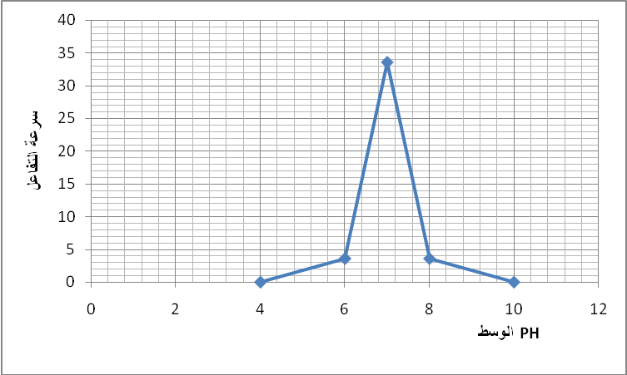
- رسم المنحنى البياني :

الاستنتاج:من خلال المنحنى نستنتج ان نشاط الانزيم يصبح أعظميا(يبلغ حده الأقصى) عند PH=7 و بالتالي تعتبر هذه القيمة مثلى لنشاط الانزيم.
2-تفسير الية تاثير PHعلى نشاط الانزيم: تؤثردرجة حموضة الوسط على الحالة الكهربائية للوظائف الجانبية الحرة للاحماض الامينية (COOH, NH₂) في السلاسل البيبتيدية و بالاخص تلك الموجود على مستوى الموقع الفعال للانزيم مما يمنع حدوث التكامل بين المجموعات الكيميائية للانزيم في الموقع الفعال و المجموعات الكيميائية لمادة التفاعل. في الوسط الحامضي 7> PH: تصبح الشحنة الكهربائية الإجمالية موجبة(+).
في الوسط القاعدي 7< PH: تصبح الشحنة الكهربائية الإجمالية سالبة (-).
يفقد الموقع الفعال شكله المميز بتغير حالته الأيونية وهذا ما يعيق تثبت مادة التفاعل و بالتالي يمنع حدوث تفاعل.
التركيب
تؤثر درجة حموضة الوسط على الحالة الكهربائية للوظائف الجانبية الحرة للأحماض الأمنية في السلاسل البيبتيدية وبالخصوص تلك الموجودة على مستوى الموقع الفعال بحيث:
° في الوسط الحمضي تصبح الشحنة الكهربائية الإجمالية موجبة.
° في الوسط القاعدي تصبح الشحنة الكهربائية الإجمالية سالبة.
- يفقد الموقع الفعال شكله المميز،بتغير حالته الأيونية وهذا يعيق تثبيت مادة التفاعل وبالتالي يمنع حدوث التفاعل.
- لكل أنزيم درجة حموضة مثلى، يكون نشاطه عندها أعظميا.

المجال التعلمي 1 : التخصص الوظيفي للبروتينات
الوحدة التعلمية3 :النشاط الإنزيمي للبروتينات
النشاط:4- دراسة تأثير تغيرات درجة الحرارة على نشاط الانزيم
* تأثير تغيرات درجة الحرارة: الوثيقة 1 ص 68
1- تحليل المنحنيات :تمثل المنحنيات تغيرات تركيز الـ O₂ (ملغ/ل) بدلالة تغيرات درجة الحرارة:
*عند درجة الحرارة 60 م° و 70 م°: نلاحظ ثبات تركيز O₂ عند القيمة 8 و 7 ملغ/ل بعد إضافة الإنزيم مما يدل على عدم استعماله من طرف الإنزيم (الانزيم لايعمل).
*عند درجة الحرارة 10 م°: نلاحظ تناقص طفيف و متباطئ و نسبي في تركيز O₂ يصل إلى القيمة5ملغ/ل بعد إضافة الإنزيم مما يدل على استعماله من طرف الإنزيم بكمية محدودة(نشاط محدود للانزيم).
*عند درجة الحرارة 35 م°: نلاحظ تناقص سريع و شديد و معتبر في تركيز O₂ يصل إلى القيمة 0.5 ملغ/ل ثم ثباته بعد إضافة الإنزيم ممايدل على استعماله من طرف الإنزيم بكمية كبيرة (نشاط مثالي للانزيم).
الاستنتاج:
يتأثر نشاط الإنزيم بتغيرات درجة حرارة الوسط فيكون نشاطه أعلى عند درجة حرارة متوسطة تقدر بـ :37°.
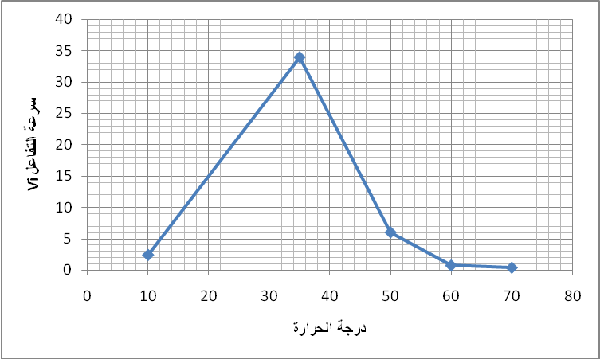
ملاحظة: تتأثر الإنزيمات وتبدأ تتخرب بنيتها الفراغية ابتداء من درجة حرارة 50 م
2-رسم المنحى البياني
2- رسم المنحنى البياني:

استنتاج العلاقة بين سرعة التفاعل و درجة الحرارة: يكون نشاط الإنزيم أعظميا(يبلغ حده الأقصى) عند درجة الحرارة مثلى.
3-:تفسيرا لآلية تأثير درجة الحرارة على نشاط الانزيم:
ان ثبات البنية الفراغية للإنزيم يتم عن طريق الروابط المختلفة وخاصة منها الهيدروجينية التي تتأثر بالحرارة المرتفعة مما يؤثر على البنية الفراغية للإنزيم وبالتالي شكل الموقع الفعال.
بالنسبة للحرارة المنخفضة قد يتعلق الأمر بحركة الجزيئات وهي حالة تنطبق على جميع التفاعلات سواء كانت إنزيمية أو كيميائية عادية.
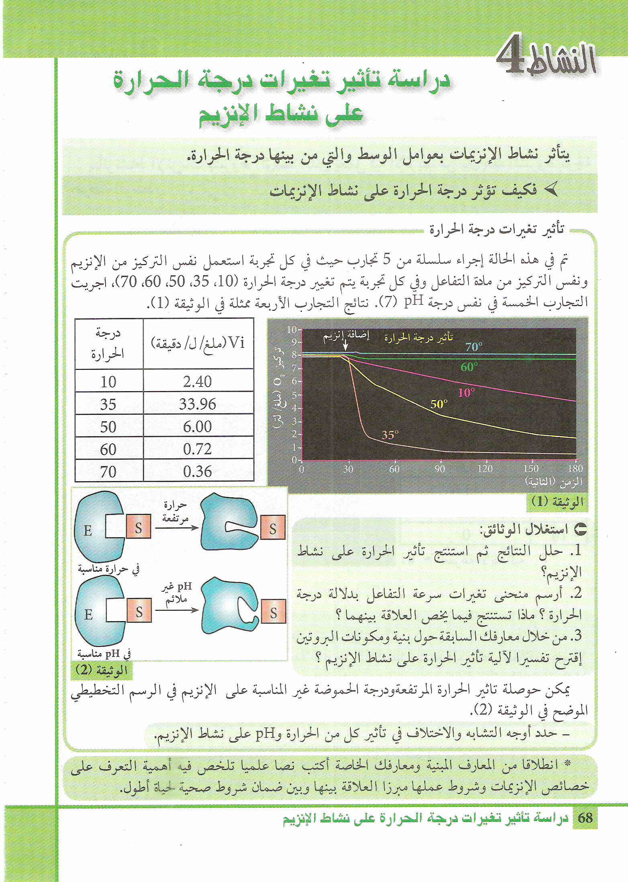
*يمكن حوصلة تاثير درجة الحرارة المرتفعة ودرجة الحموضة غير المناسب على الانزيم في الرسم التخطيطي الموضح في الوثيقة (2)

التركيب
يتم النشاط الأنزيمي ضمن مجال محدد من درجة الحرارة بحيث :
° تقل حركة الجزيئات بشكل كبير في درجات الحرارة المنخفضة ، ويصبح الأنزيم غير نشط .
° تتخرب البروتينات في درجات الحرارة المرتفعة( أكبر من 40 °م ) ، و تفقد نهائيا بنيتها الفراغية المميزة وبالتالي تفقد وظيفة التحفيز.
- يبلغ التفاعل الأنزيمي سرعة أعظمية عند درجة حرارة مثلى، هي درجة حرارة الوسط الخلوي (37°م عند الإنسان ).
حوصلة تأثير درجة الحموضة غير المناسبة ودرجة الحرارة غير المناسبة على نشاط الانزيم : و 2 ص 68
تؤدي درجة الحموضة غير المناسبة الى تغيير في الشحنة الإجمالية للإنزيم مما يؤدي الى فقدان فعاليته والحرارة غيرا لملائمة تؤدي الى تخريبه إذا كانت مرتفعة و تقل الحركية الإنزيمية في الحرارة المنخفضة
انطلاقا من المعارف المبنية ومعارفك الخاصة اكتب نصا علميا تلخص فيه أهمية التعرف على خصائص الإنزيمات وشروط عملها مبرزا العلاقة بينها وبين ضمان شروط صحية لحياة أطول؟

النص العلمي :
تعتبر الانزيمات أهم قسم من البروتينات وتعمل الإنزيمات على سير التفاعلات في الأنظمة الحية تمتاز بالفعالية والسرعة بالإضافة الى التخصص الكبير في العمل مما يجعلها مركبات ذات أهمية كبيرة ، ان دراسة الانزيمات وفهم آلية عملها يمكننا من فهم اغلب الوظائف الحيوية التي تقوم بها خلايا فعمليات الانقسام والتضاعف وإنتاج الطاقة والدورات الحيوية المختلفة وبناء البروتينات والأغشية وغيرها من المركبات كلها عمليات تقوم بها الانزيمات المختلفة بالإضافة الى ذلك فالإنزيمات قابلة للتنظيم مع ظروف الوسط واحتياجات الكائن الحي وبصورة عامة فان المحافظة على الحياة في الخلية هو نتيجة عمل منسق ومحكم لعدد كبير من الانزيمات ودراسة الانزيمات من الناحية التطبيقية له أهمية بالغة فهو يفيدنا في كثير في فهم ومعالجة كثير من الأمراض الناتجة في خلل في عمل الانزيمات لأسباب فيزيولوجية او وراثية ، كما ان قياس نشاط بعض الانزيمات في سوائل الجسم يعد مؤشرا هاما لتشخيص بعض الامراض وعلاجها وتستخدم حاليا الانزيميات في ميادين كثيرة ومتنوعة في الصناعات الكيمياوية والغذائية والزراعية .

المجال التعلمي 1 : التخصص الوظيفي للبروتينات
الوحدة التعلمية4 :دور البروتينات في الدفاع عن ألذات
النشاط:1- التذكير بالمكتسبات
①- الحواجز الطبيعية ضد العناصر الغريبة :
نوع الدفاع الاول :لا نوعي |  | نوع الدفاع الثاني: نوعي
الخط الدفاعي الأول | الخط الدفاعي الثاني | الخط الدفاعي الثالث
الحواجز الدفاعية الطبيعة:  فيزيائية: الجلد.حرارة الجسم. الأغشية المخاطية..  الكيميائية: الدمع افرازات الجلد... | الرد الالتهابي  ( الاستجابة المناعية الالتهابية) | الرد المناعي الخلوي  الرد المناعي الخلطي
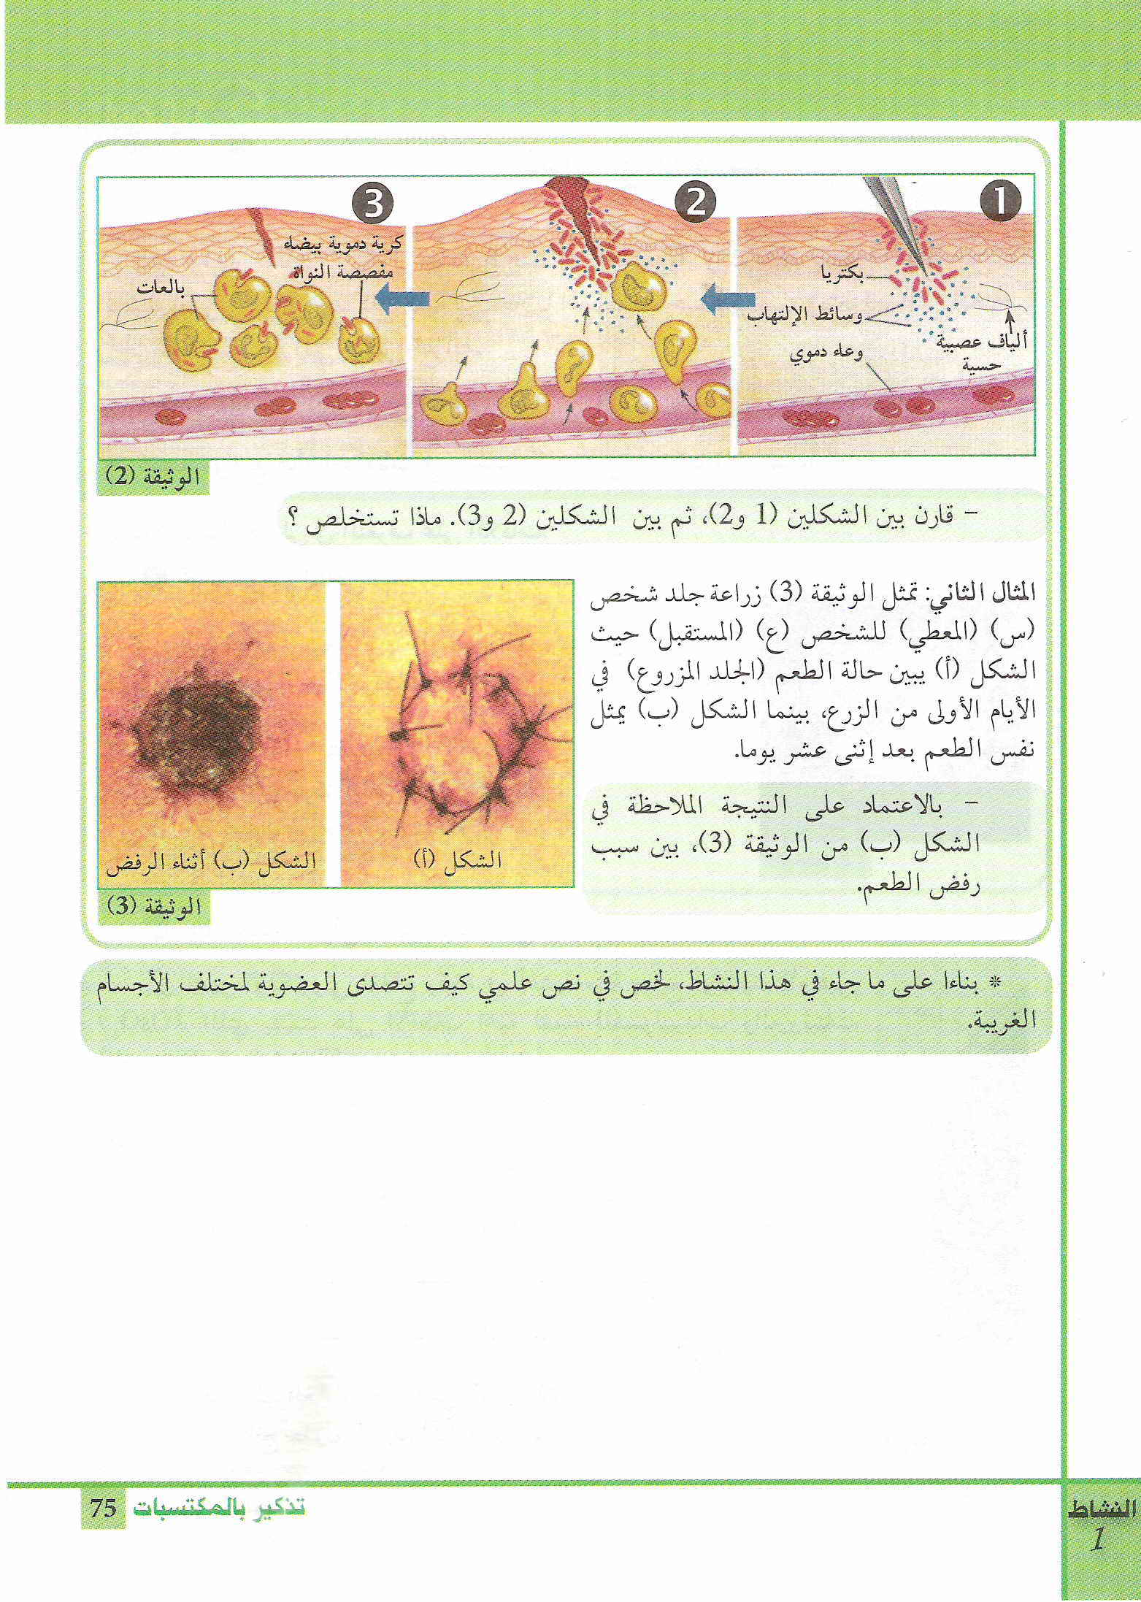
②- أمثلة عن بعض التفاعلات الدفاعية :
المثال الأول :الالتهاب وثيقة 2 ص 75
-تظهر المقارنة بين الشكلين 1و2:
*تكاثر عدد البكتيريا.
*اتساع الوعاء الدموي.
*انسلال كريا الدم البيضاء وهجرتها باتجاه مكان الوخز.
*تحرير وسائط الالتهاب.
المقارنة بين الشكلين 2و3:
*ابتلاع كريات الدم البيضاء (البالعات و مفصصة الأنوية) للبكتيريا و القضاء عليها.
*تناقص كريات الدم البيضاء في الدم.
*استعادة الوعاء الدموي قطره الأول.
*التئام الجرح.
النتيجة: يولد دخول الأجسام الغريبة بعد اختراق الحواجز الطبيعية استجابة التهابية و التي تتمثل في ظاهرة البلعمة .
مفهوم الإستجابة اللانوعية : رد مناعي إتجاه جميع الأجسام الغريبة مهما كان نوعها بهدف إقصائها أي رد مناعي غير متخصص.
وصف الظواهر حسب تسلسلها الزمني: ان جرح الجلد يتبع باستجابة إلتهابية محلية تتميز بظواهر مرئية وأخرى غير مرئية.
أ-الظواهر غير المرئية: دخول البكتيريا يحرض تدخل وسائل الدفاع الداخلية و المتمثلة في الاستجابة الخلوية
- دخول البكتيريا وتكاثرها.
- إتساع الشعيرات الدموية .
- إنتقال (تسلل) بعض كريات الدم البيضاء متعددة النوى من الأوعية الدموية إلى منطقة الإصابة .
- تحول بعض الخلايا الضامة الى بلعميات كبيرة.
- تنشيط عملية البلعمة من طرف كريات الدم البيضاء .
ب-الظواهر المرئية: المتمثلة في التفاعل الالتهابي وهي:
- احمرار وارتفاع درجة الحرارة نتيجة تمدد الأوعية الدموية وتباطؤ دوران الدم في المنطقة المصابة.
- انتفاخ ناتج عن تسرب البلازما وكريات الدم البيضاء عبر الشعيرات الدموية الممدة باتجاه المنطقة المصابة.
- ألم نتيجة تنبيه النهايات العصبية الحسية من قبل الوسائط الالتهابية (الهيستامين، البروستاغلاندين) وسموم البكتيريا.
- الصديد (القيح) يتشكل أحيانا في مركز الالتهاب نتيجة تراكم الميكروبات وخلايا الدم البضاء التالفة و الخلايا المصابة مع قليل من بلازما الدم.
النتيجة: يعتبر الالتهاب مثال على المناعة الطبيعية وهي جملة من التفاعلات العامة التي تشترك فيها جميع العضويات لتقيها من غزو العوامل الممرضة
المثال2: رفض الطعم: الوثيقة 3 ص 75

1تعريف الطعم : قطعة من نسيج أو جزء من عضو أو عضواً كاملاً يمكن نقله ضمن نفس الكائن أو إلى كائن أخر قد يكون أو لا يكون من نفس النوع
2أنواع الطعوم :تبعاً لقرابة الفرد الذي أعطي (المتبرع) الطعم للفرد المتلقي نلاحظ عدة أنواع من الطعوم .
1 . الطعم الذاتي: يكون على مستوى الفرد نفسه .
2 . . الطعم الغريب : بين أفراد ينتمون إلى أنواع مختلفة ( فأر . أرنب ) .
3 . الطعم المتشابه : بين أفراد من نفس النوع ذوي بنية وراثية غير متماثلة من إنسان إلى آخر و يسمى أيضاً بالمثلي .
4 . الطعم المتماثل: يكون بين التوائم المتطابقة (الحقيقية) أي بين أفراد ذوي بنية وراثية متماثلة و ذلك بين حيوانات من نفس السلالة النقية و يسمى بالتوأمي .
الملاحظة: القطعة التي أخذ من الشخص (س) قد رفضها جسم الشخص (ع) بدأ يظهر عليها التحلل و التعفن
3-سبب رفض الطعم : لان الشخص المعطي يختلف وراثيا عن الشخص المستقبل حيث يعتبر الطعم بالنسبة للشخص المستقبل جسم غريب ويتم رفضه بحدوث استجابة التهابية في وقت قصير بعد الزرع ( لا يتعدى أيام)
النتيجة:- خلايا الجسم ترفض كل ماهو غريب وتتعارف فيما بينها
النتيجة -يمثل كل فرد وحدة بيولوجية مستقلة بذاتها و التي تستطيع التمييز بين المكونات الخاصة بها (الذات) و المكونات الغريبة عنها (اللاذات).
تتصدى العضوية للأجسام الغريبة بطريقتين:
- لا نوعية:(غير متخصص) بتدخل الحواجز الطبيعية تمنع دخول وتسرب الجسم الغريب مهما كان نوعه
( الجلد، ومختلف الافرازات كالعرق،الدموع،...) او بواسطة الرد الالتهابي في حالة التسرب.
- نوعية: و يتم بتدخل عناصر متخصصة خلطيا أو خلويا
التركيب: - تستطيع العضوية التمييز بين المكونات الخاصة بالذات والمكونات الغريبة عنها:اللاذات.

المجال التعلمي 1 : التخصص الوظيفي للبروتينات
الوحدة التعلمية4 :دور البروتينات في الدفاع عن ألذات
النشاط:2 – ألــــــــــــذات والـــــــــــــــــــلاذات
⇦ دور الغشاء الهيولي في التعرف على اللاذات
①- تجربة الوسم المناعي: الوثيقة1 ص 76
1- مناطق التفلور : تتمركز على السطح الخارجي للغشاء الهيولي للخلايا اللمفاوية
2- الاستخلاص: تحتوي أغشية الخلايا اللمفاوية على جزيئات كيميائية لها القدرة على التعرف على اللاذات ومن خلال التجربة نستخلص أن هذه الجزيئات ذات طبيعة بروتينية
النتيجة: تعرف ألذات بمجموعة من الجزيئات الخاصة بالفرد والمحمولة على أغشية خلايا الجسم
②- بنية الغشاء الهيولي بالمجهر الالكتروني : الوثيقة 2 +3 ص 76
1- وصف مظهر الغشاء الهيولي : يظهر الغشاء الهيولي مكون من طبقتين عاتمتين بينهما طبقة نيرة
2- من خلال نتائج الجدول نستنتج أن الغشاء الهيولي يتركب أساسا من بروتينات بنسبة كبيرة ودسم بنسبة اقل .
③- البنية الجزيئية للغشاء الهيولي :
أ: دراسة نموذج الفسيفسائي المائع : الوثيقة 4 ص 77
1- وصف توضع الجزيئات ضمن هذا النموذج : يتكون الغشاء الهيولي من طبقتين فوسفوليبديتين تتخللهما بروتينات مختلفة الأحجام ومتباينة الأوضاع منها بروتينات سكرية وبروتينات دهنية لها وظائف مختلفة في الغشاء الهيولي .
2- الجزيئات المكونة للسطح الخارجي للغشاء الهيولي : تتمثل أساسا في جزيئات غليكوبروتينية (بروتينات سكرية)
ب: دراسة تجربة التهجين الخلوي: وثيقة 5 ص 77
3- المقارنة بين توزع الفلورة في الدقيقة 5 و 40 د :
* في الدقيقة5 : نلاحظ اندماج الخليتين في جانب نلاحظ بروتينات غشائية للإنسان في جانب وبروتينات غشائية للفار في الجانب الأخر (فلورة حمراء بالنسبة للإنسان وفلورة خضراء بالنسبة للفار)
* في الدقيقة 40 : تتوزع الفلورة بشكل متجانس على محيط الغشاء الهجين للخلايا
النتيجة: نستنتج أن مكونات الغشاء الهيولي غير مستقرة وهذه يعطي للغشاء الهيولي ميوعة كبيرة للغشاء الهيولي (بروتينات الغشاء الهيولي في حركة مستمرة )
- تعليل تسمية نموذج الغشاء الهيولي بالفسيفسائي المائع :
يكون المظهر الجزيئي لمكونات الغشاء الهيولي مظهرا فسيفسائيا حيث تكون جزيئات الفوسفوليبيد المحبة للماء على السطح الخارجي والذيول الكارهة للماء في الداخل وتتوضع جزيئات البروتين بشكل كثيف ضمن جزيئات الفوسفوليبيد وهي في ديناميكية مستمرة مما يعطي ميوعة للغشاء الهيولي .
④- الجزيئات الغشائية المتدخلة في التعرف على اللاذات :
أ- الجزيئات المسئولة على التعرف على اللاذات : الوثيقة6+7 ص 78
1- تعليل سبب بلعمة الخلية اللمفاوية في التجربة2 (الوثيقة7) رغم أنها آخذات من نفس الفار: إن تخريب البروتينات السكرية الغشائية للمفاويات أدى الى عد م التعرف خلايا الفار عليها .
2- الطبيعة الكيميائية للجزيئات الغشائية المسئولة عن التعرف على اللاذات : بروتينات سكرية غشائية
النتيجة: تعرف الجزيئات والمتمثلة في البروتينات السكرية (غليكوبروتينات) والموجود ة على السطح الخارجي للغشاء الهيولي عند الإنسان ب HLA ونميز نوعين (HLA1.HLA ) وتعرف بجزيئات ألذات
ب- معقد التوافق النسيجي :CMH (الأصل الوراثي لجزيئات ألذات) :
1-تعريف CMH: معقد التوافق النسيجي Complexe Majeur d'Histocompatibilité مجموعة من المورثات تشرف على إنتاج بروتينات غشائية محددة للذات تعرف ب HLA (عند الإنسان) ونميز نوعين
CMH1 : موجودة على غشاء كل خلية بها نواة ماعدا كريات الدم الحمراء يسمى عند الإنسان HLA1
CMH2: يوجد بشكل أساسي على سطح غشاء بعض الخلايا المناعية (الخلايا العارضة للمستضد(البلعميات الكبيرة) +الخلايا اللمفاوية B ) ويطلق عليه عند الإنسان HLA2 .
2- المقارنة بين نوعين HLA عند الإنسان : الوثيقة 8 ص 79
أوجه المقارنة | HLA1 | HLA2
نوع السلاسل البيتيدية | ألفا+2m B | ألفا+بيتا
طول السلاسل البيتيدية | ألفا اكبر من 2m B | متساويتين في الطول
موقع البيتيد المستضدي | متصل بالسلسلة ألفا | بين السلسلتين ألفا وبيتا
المنطقة المتغيرة | تتكون من الفا1+الفا2 | تتكون من الف1+بيتا1
المنطقة الثابتة | الفا3+2m B | الفا2+ بيتا2
التواجد | على سطح جميع الخلايا ذات النواة | يتواجد على سطح بعض الخلايا المناعية البلعميات واللمفاويات
⑤- ملمح معقد الــ CMH: الوثيقة9 ص 79
1- تحليل معطيات الجدول والمنحنى البياني :
* في حالة المعطي والمستقبل من نفس العضوية أو توأمان حقيقيان : تكون نسبة قبول الطعم 100 %
* في حالة المعطي والمستقبل مختلفان نسجل رفض الطع
النتيجة: نستنتج أن هناك تنوع لمحددات ألذات حسب الأفراد حيث تنفرد خلايا العضوية الواحدة وخلايا التوأمان الحقيقيان بنفس محددات ألذات ومنه فلهما نفس CMH أي أن كل فرد يتميز بوجود CMH خاص ومخالف عن الأفراد الأخرى .

2- العلاقة بين رفض الطعم و CMH: إن اختلاف CMH بين المانح والمستقبل يؤدي الى رفض الطعم
□- تحديد المنشأ الوراثي للـ HLA عند الإنسان : الوثيقة 10 ص 80
1- المورثات التي تشرف على إنتاج كل من HLA1 +2 HLA:
توجد مورثات ال CMH على الصبغي رقم 6 حيث الموقع D به مورثات تشرف على تركيب سلاسل متعدد البيتيد ألفا+بيتا لل (2 HLA) أما المناطق (ABC) به مورثات تشرف على تركيب سلاسل متعدد البيتيد ألفا لل ( 1 HLA) أما المورثة التشرف على بناء سلسلة متعدد البيتيد 2m B تقع على الصبغي رقم 15
2- تفسير الاختلاف بين جزيئات ال HLA من شخص لأخر : بسبب أن لكل مورثة مجموعة كبيرة من الاليلات وهذا نظرا للموقع الطرفي لمورثة ال CMH وبالتالي تنوع كبير في جزيئات ال HLA .
3- المعلومة الإضافية التي تكمل الجزيئات المحددة للذات : أنها تكون محددة وراثيا وهي تمثل مؤشرات الهوية البيولوجية وتعرف باسم CMH
4- كل شخص يتميز ب CMH ينتج عنه تنوع HLA حسب كل شخص وبالتالي رفض الطعم
-مؤشرات الزمر الدموية :
أ- الزمر الدموية ABO : الوثيقة 11 ص 81
1- المستضدات الغشائية لكل زمرة:2- خصائص كل زمرة
الزمرة الدموية | المستضدات الغشائية : مولد الارتصاص (مولد الضد) | الأجسام المضادة(الراصة في البلازما (الجسم المضاد)
A | A | B(anti b)
B | B | A (anti a)
AB | AB | //
O | // | B(anti b)+ A (anti a)
ب- المقارنة بين المستضدات الغشائية في نظام الزمر الدموية ABO الوثيقة 12 ص 82
1- المقارنة بين الجزيئات المحددة للزمر الدموية :تشترك الزمر الدموية في قاعدة سكرية مكونة من 5 سكريات بسيطة أما الاختلاف فيكمن في الوحدة السادسة ومنه نستنتج أن نوع السكر السادس هو المميز لكل زمرة دموية
2- رسم لجزيئات جزيئات السكر لغشاء الكرية الدموية الحمراء ذات الزمرة AB :
3-مخطط بسيط يبين حالات التوافق بين المعطي والمستقبل للدم : مثال على المعطي من زمرة دموية A
A
A
B
AB
المعطي
المستقبل
توافق
عدم التوافق
توافق
عدم التوافق
B

AB
O
A
معطي عام
مستقبل عام

O
ج- التحديد الوراثي للزمر الدموية في النظام ABO : الوثيقة 13 ص 83
1- المصدر الوراثي للزمر الدموية المختلفة : يعود الى اختلاف المورثة التي تقع على الصبغي رقم 9
2- العلاقة بين المورثة والنمط الظاهري لمختلف الزمر الدموية : تنوع المورثات يقابله اختلاف في النمط الظاهري أي الزمرة الدموية والجدول التالي يوضح النمط الوراثي المحتمل لكل زمرة
النمط الوراثي للزمر | متماثل العوامل | مختلف العوامل
A  B  AB  O | AA  BB  AB  OO | AO  BO  AB  //
د- عامل الريزوس Rhésus للزمر الدموية: الوثيقة 14 ص 84
1- المقارنة بين الزمر الدموية لكل من عفاف ومنصف :
-عفاف :B+ - منصف -B
الاستنتاج: نستنتج أن Rh+ يحدده بروتين غشائي نوعي يدعى المستضد D
2- اختبار نمط Rh :
- يحدث ارتصاص عند معاملة دم عفاف بالجسم المضاد ضد D
- غياب الارتصاص عند معاملة دم منصف بالجسم المضاد ضد D
- المعلومات الإضافية التي يمكن استخراجها : الصبغي رقم 1 يحمل مورثة الريزوس التي تكون سائدة عند بعض الأشخاص وتشرف على تركيب بروتين غشائي يدعى المستضد D ويطلق على الأشخاص الحاملين له (Rh+) ونسبة البشر الحاملين له حوالي 85 % أما الأشخاص غير الحاملين له فيطلق عليهم (-Rh) 15 % التركيب: ـ تعرف ألذات بمجموعة من الجزيئات الخاصة بالفرد و المحمولة على أغشية خلايا الجسم.
- يتكون الغشاء الهيولي من طبقتين
فوسفولبيديتين،تتخللهما بروتينات مختلفة الأحجام ومتباينة الأوضاع.
معظم العناصر المكونة للغشاء ليست مستقرة فهي قادرة على التنقل على جانبي الغشاءالهيولي.
- تتحدد جزيئات ألذات وراثيا وهي تمثل مؤشرات الهوية البيولوجيــة
وتعرف باسم: أ ـ نظام معقد التوافق النسيجي الرئيسي Complexe Majeur d’histocompatibilité CMH
ب ـ نظاما ألـ ABOو الريزوس Rh
- تصنف جزيئات ألـ CMHإلى قسمين:-
الصنفI: يوجد على سطح ¨جميع خلايا العضوية ما عدا الكريات الحمراء.
الصنفII: يوجد بشكل أساسي على سطح بعض الخلايا المناعية (الخلايا العارضة للمستضد، الخلايا البائية )
- يملك كل فرد تركيبة خاصة لـCMH مرتبطة بالتعدد الصنو للمورثات المشفرة لهذه البروتينات.
- تتمثل اللاذات في مجموع الجزيئات الغريبة عن العضوية والقادرة على إثارة استجابة مناعية والتفاعل نوعيا مع ناتج الاستجابة قصد القضاء عليه.

المجال التعلمي 1 : التخصص الوظيفي للبروتينـــــات
الوحدة التعلمية4 :دور البروتينات في الدفاع عن ألذات
النشاط:3 – الحالة الأولى للدفاع عن العضوية (الرد المناعي الخلطي)
 الجزيئات الدفاعية في الحالة الأولى
①- إنتاج الجزيئات الدفاعية : * تقنية Ouchterlony الوثيقة 1+2 ص 85
1- تعليل النتائج المحصل عليها: دخول الجسم الغريب ( الاناتوكسين التكززي ) الى عضوية الفار يؤدي الـى تحريضها على إنتاج أجسام مضادة في المصل ، فحقن مصل الفار 1 الى الفار 2 أدى الى حمايته من التو كسين التكززي .
*ترتبط الأجسام المضادة ارتباطا متكاملا مع نفس الجسم الغريب الذي حرض على إنتاجها من طرف العضوية فمعالجة الفار بالمسحوق العاطل مع الاناتوكسين الكزازي لم يحمي الفار من التو كسين الكزازي بعد الترشيح .
2- تعليل ظهور الأقواس بين 1و2 و1و6 وعد ظهورها بين الحفرة 1 وبقية الحفر: إن تشكيل الأقواس يعود الى تشكيل معقدات مناعية .
3- الاستنتاج : نستنتج أن الجزيئات الدفاعية تمتاز بالنوعية ( التخصص العالي فلكل جسم مضاد بنية متكاملة ومتخصصة لمولد الضد الذي حرض على إنتاجه)
النتيجة: يسبب دخول جزيئات غريبة في بعض الحالات إلى العضوية (المستضد ) إنتاج مكثف لجزيئات تختص بالدفاع عن ألذات تدعى الأجسام المضادة.
- ترتبط الأجسام المضادة نوعيا مع المستضدات التي حرضت إنتاجها.
②- طبيعة الأجسام المضادة :الوثيقة 5 ص 87
ماهي طبيعة المواد الموجودة في المصل والتي سببت الوقاية من الأجسام الغريبة ؟
1- تحليل المنحنيين : يوجد تطابق في البروتينات المصلية لكل شخص ماعدا δ غلوبيلين الذي يكون مرتفع عند الشخص المريض .
الاستخلاص : نستنتج أن δ غلوبيلين هي البروتينات المؤدية الى وقاية الفرد ضد الجسم الغريب ولهذا نسمي δ غلوبيلين بالأجسام المضادة :Anticorps.
2- أ-وصف تجربة تسمح بتحديد الطبيعة الكيميائية للجزيئات المفصولة المميزة للشخص المريض :
1- المصل + كبريتات النحاس+الصودا ← لون بنفسجي وهذا يدل على وجود البروتين ( تفاعل بيوري)
2- المصل + حمض الازوت ← لون اصفر يدل على وجود البروتين ( تفاعل الأصفر الاحيني).
ب- الطبيعة الكيميائية للأجسام المضادة : هي جزيئات ذات طبيعة بروتينية وتنتمي الى مجموعة الغلوبيلينات المناعية :immunoglobuline .
③- بنية الجسم المضاد : 6 ص 87 :يتكون الجسم المضاد من أربعة سلاسل ببتيدية، سلسلتين خفيفتين وسلسلتين ثقيلتين.تتصل السلاسل الثقيلة بالسلاسل الخفيفة عن طريق جسور ثنائية الكبريت،كما تتصل السلاسل الثقيلة فيما بينها بواسطة الجسور ثنائية الكبريت .
- تحوي كل سلسلة من سلاسل الجسم المضاد على منطقة متغيرة (موقع تثبيت المستضد) ومنطقة ثابتة( مسئولة عن وظائف التنفيذ ) - يملك الجسم المضاد موقعين لتثبيت المحددات المستضدية، تشكلاهما نهايات السلاسل الخفيفة والثقيلة للمناطق المتغيرة.

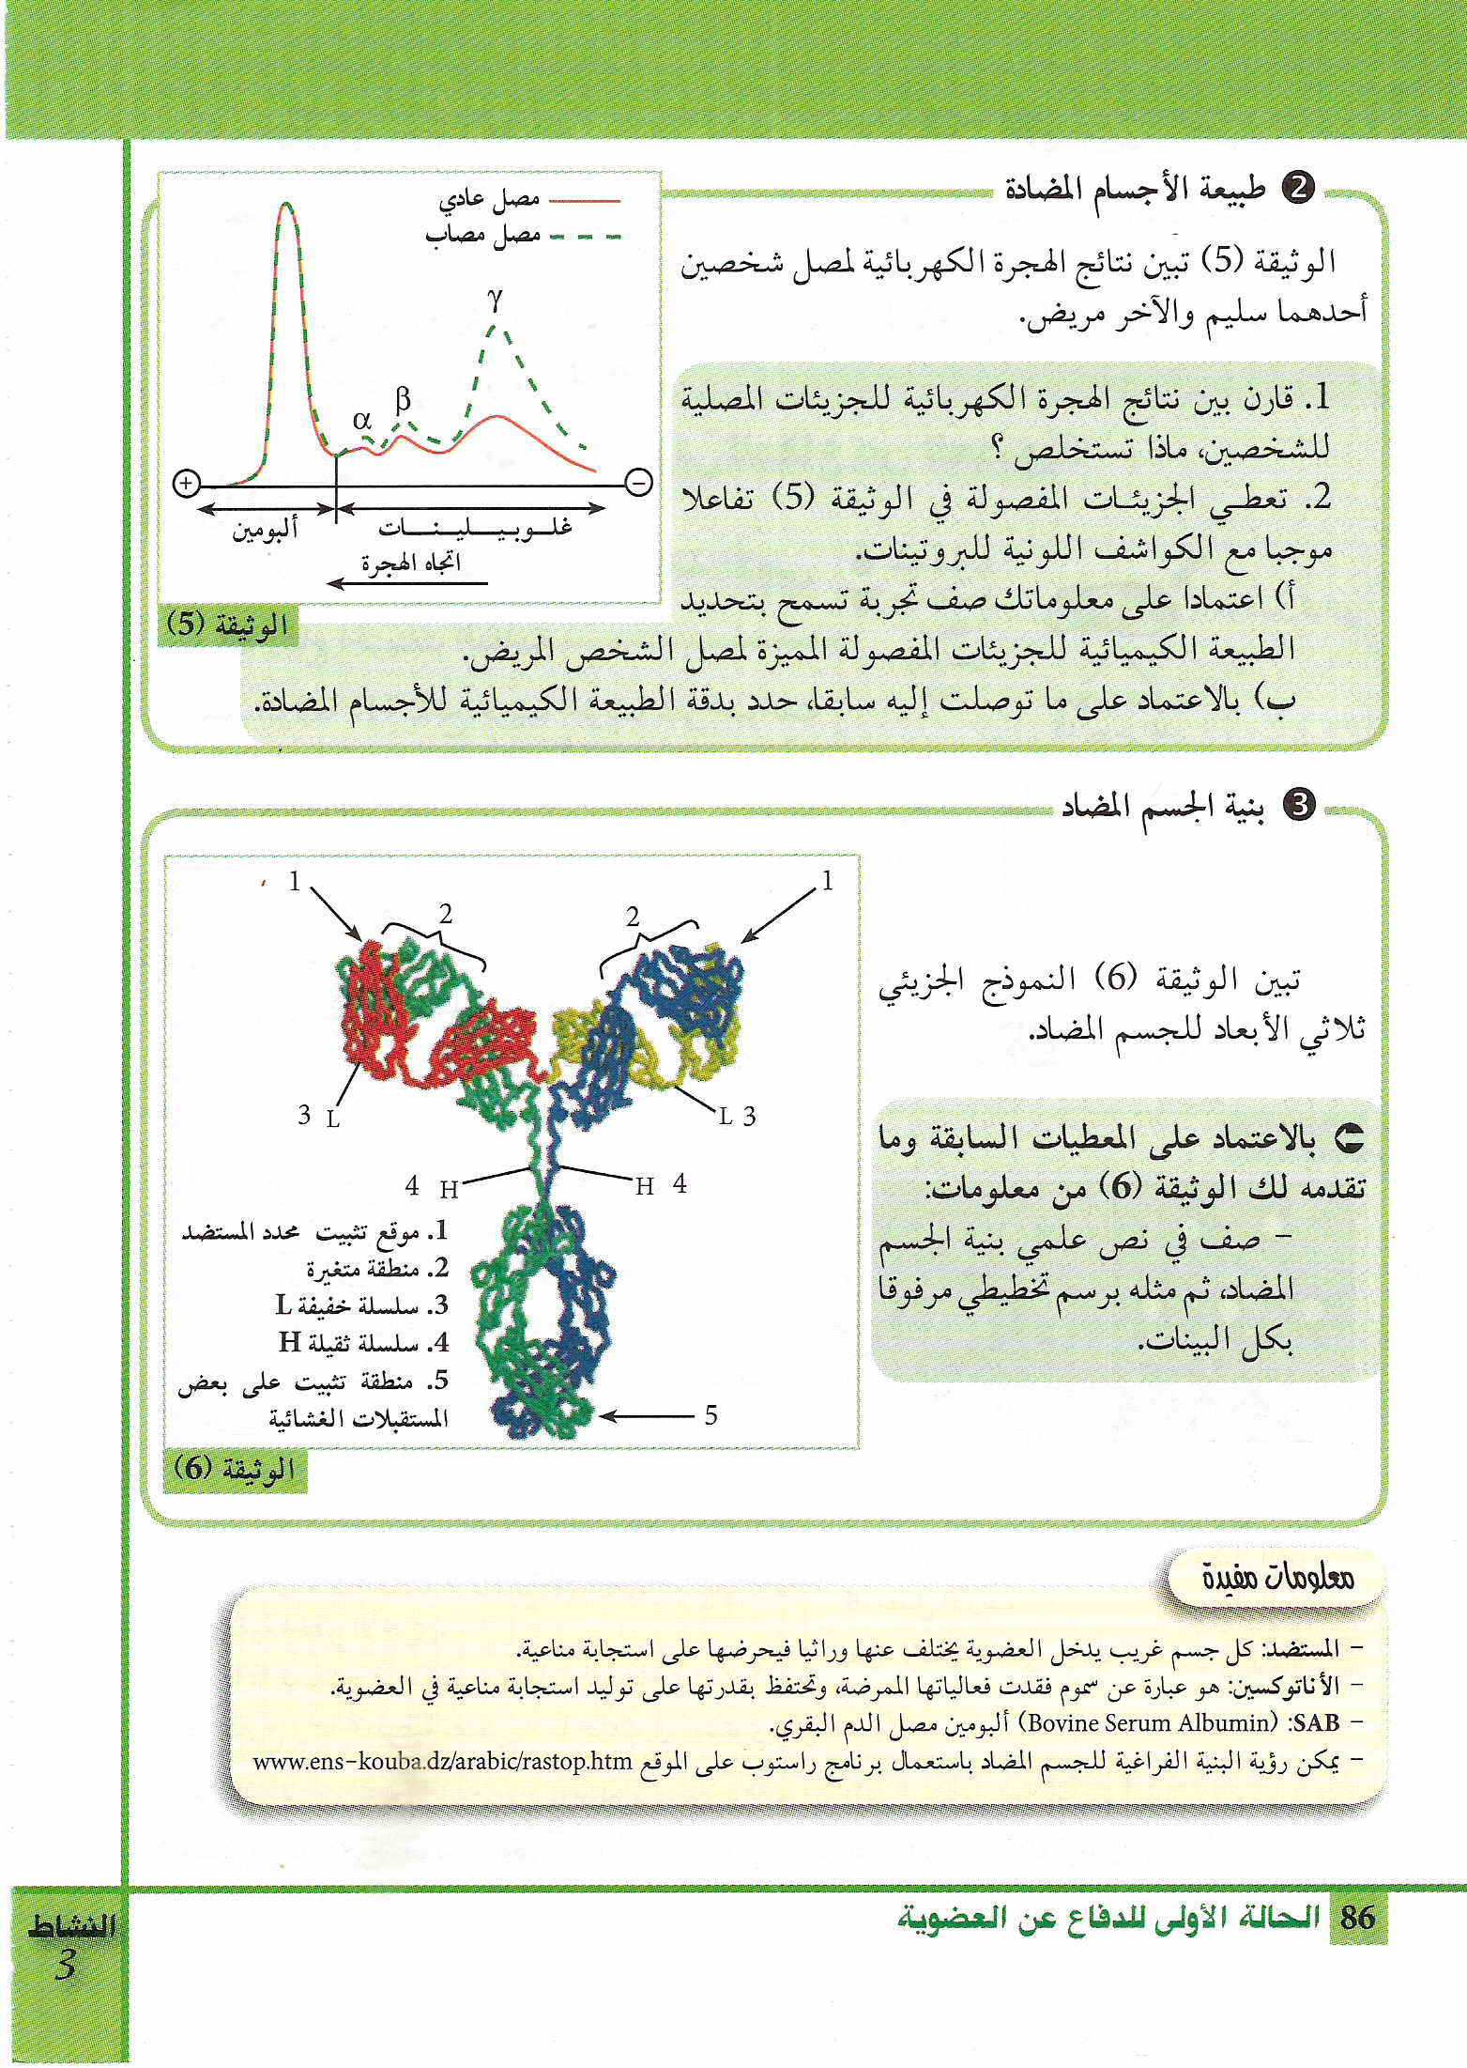

البنية الفراغية للجسم المضاد

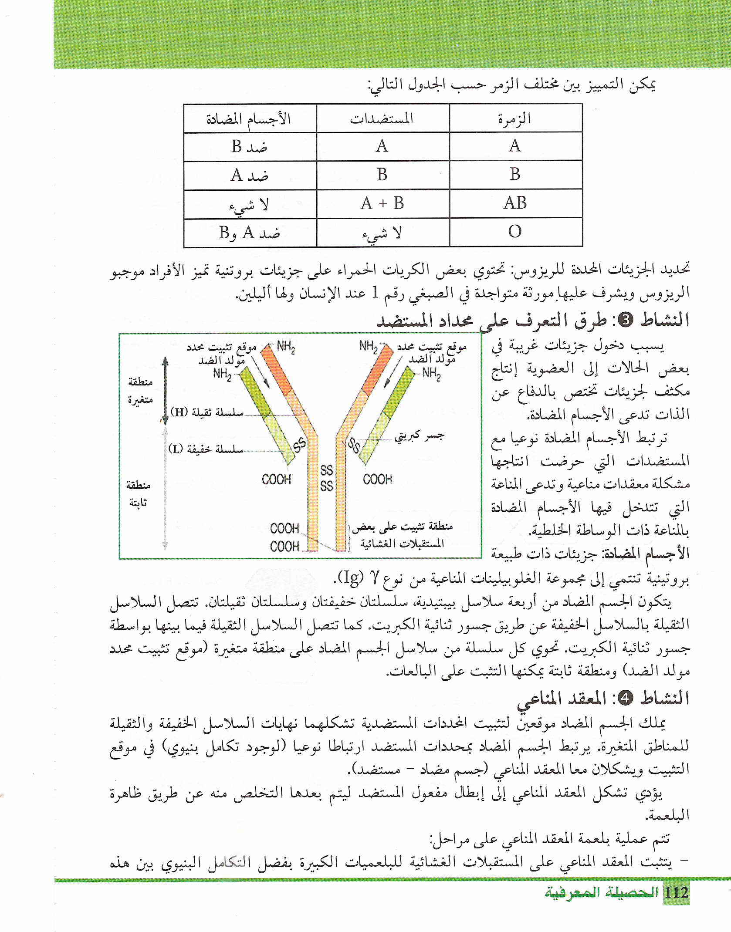

رسم تخطيطي للجسم المضاد

المجال التعلمي 1 : التخصص الوظيفي للبروتينــــــات
الوحدة التعلمية4 :دور البروتينات في الدفاع عن ألذات
النشاط:4- المعقـــــــــــــــــــــد المنـــــــــاعـــــــــــــــي
①إظهار كيفية تشكيل المعقد المناعي: الوثيقة 1+2 ص 87
1- ربط أشكال الوثيقة 1 بأشكال الوثيقة 2
الوثيقة1 | الشكل 1 | الشكل2 | الشكل3
الوثيقة2 | الشكل ب | الشكل أ | الشكل ج
* وصف المعقد المناعي: ينتج المعقد المناعي من ارتباط الجسم المضاد مع المستضد الذي حرض على إنتاجه
2- تعريف المعقد المناعي : هو ارتباط المستضد بالجسم المضاد نوعيا في موقع التثبيت حيث يشكل : (المستضد-جسم مضاد) المعقد المناعي
②كيفية تشكيل المعقد المناعي : الوثيقة 3 ص 88
1- البيانات :1- منطقة ثابتة ، 2- منطقة متغيرة ( موقع تثبيت المستضد)
2- الجزء من الجسم المضاد المتدخل في تثبيت المستضد : المنطقة غير الثابتة والمتخصصة والتي تمثل منطقة تكامل بينها وبين محدد مولد الضد (المستضد، الجسم الغريب )
3- المعلومة الإضافية التي يقدمها الشكل ج فيما يخص تثبيت الجسم المضاد على المستضد :
بفضل التكامل البنيوي بين محدد مولد الضد وموقع التثبيت الموجود في الجسم المضاد تتشكل المعقدات المناعية .
** التلخيص في نص علمي العلاقة بين الجسم المضاد والمستضد :
إن الجسم المضاد يرتبط نوعيا مع المستضد الذي حرض على إنتاجه ، وبان كل من الجسم المضاد ومحددات المستضد من طبيعة بروتينية فيتم الارتباط بينهما بفضل التكامل في البنية الفراغية لكلاهما ، حيث يتميز الجسم المضاد بوجود مناطق تثبيت خاصة بمحددات المستضد في المنطقة المتغيرة منه ، وهذا الارتباط يسمح بتشكيل المعقدات المناعية .
③ مفعول الأجسام المضادة عل مختلف المستضدات :
أ- الارتصاص : الوثيقة 4 ص 89
1- المقارنة بين قطرتي الدم بالعين المجردة وبالمجهر الضوئي :
- بالعين المجردة : تبدو متجانسة في غياب الارتصاص ومتجمعة في وجود الارتصاص .
- بالمجهر الضوئي : مظهر الخلايا تبدو منفردة في غياب الارتصاص ومتجمعة في وجود الارتصاص .
2-تعليل عدم حدوث الارتصاص عند معاملة قطرة دم زمرة A بأجسام مضادة ضد B (Anti B ):
لغياب مولد الالتصاق من نوع B (مولد الارتصاص) على السطح الخارجي لكريات الدم الحمراء.
3- وصف الارتصاص : هو الارتباط النوعي بين مولد الارتصاص ( مولد الضد) المتواجد على سطح كريات الدم الحمراء مع الجسم المضاد له نتيجة التكامل البنيوي بينهما .

ب- تأثيرات أخرى للأجسام المضادة: الوثيقة 5+6+7 ص 89
1-المقارنة بين الترسيب والارتصاص :
* عندما يكون الجسم الغريب عبارة عن خلية فالظاهرة التي تحدث تسمى بالارتصاص .
* أما إذا كان الجسم الغريب عبارة عن جزيئة منحلة فالظاهرة التي تحدث تسمى الترسيب
2- تحديد نوع المستضدات التي تحدث ارتاصا أو ترسيبا مع الأجسام المضادة الموافقة لها :
* الترسيب يكون مع المستضدات المنحلة : سكر متعدد ، بروتين...
*الارتصاص : يكون مع المستضدات غير المنحلة ( الخلايا ) : بكتيريا ، كريات دم حمراء، فيروس...

3- لا يمكن أن نعتبر التأثيرات المختلفة للأجسام المضادة تؤدي الى الاختفاء الكلي للمستضد ، بل تعدل من نشاطه فقط
، لان التخلص التام منها يكون عن طريق البلعمة
ج- التخلص من المعقد المناعي : الوثيقة 8+9+10 ص 90
ج-1: وصف مراحل البلعمة :
1- مرحلة التثبيت :تتمثل في اقتراب الخلية البلعمية من البكتيريا وتثبيتها على الغشاء الهيولي لها
2- مرحلة الاحاطة : تتمثل في تشكيل أرجل كاذبة من طرف الخلية البلعمية تحيط به بالبكتيريا(تشكيل حويصل )
3- تشكيل حويصل الاختناق : الإدخال ، بعد وضع البكتيريا ضمن فجوة(حويصل) يتم اقتناصها وإدخالها الى داخل سيتوبلازم الخلية البالعة
4- مرحلة الهضم : تقوم الخلية البالعة بإفراز إنزيمات حالة ( الليزوزوم) ضمن حويصلات صغيرة لتندمج مع حويصل الإدخال المحتوي على البكتيريا لتقوم بعدها بتحليل وهضم البكتيريا .
5- مرحلة الاطراح : تطرح بقايا حويصل الإدخال ( بكتيريا منحلة + ليزوزوم ) خارج الخلية عن طريق الإخراج الخلوي ج-2: مراحل بلعمة المعقد المناعي : الوثيقة 10 ص 90
1- البيانات :1- بكتيريا ،2- المستضد (مولد الضد ) ،3- جسم مضاد ،4- المعقد المناعي ،5- مستقبلات غشائية نوعية
2- وصف مراحل بلعمة المعقد المناعي : يؤدي تشكيل المعقد المناعي الى إبطال مفعول المستضد ، ليتم بعدها التخلص منه المعقد المناعي المتشكل عن طريق ظاهرة البلعمة والتي تتم وفق المراحل الآتية :
1-يتثبت المعقد المناعي على المستقبلات الغشائية النوعية للبلعميات الكبيرة بفضل التكامل البنيوي بين هذه المستقبلات وبين موقع تثبيت خاص يوجد في مستوى الجزء الثابت للجسم المضاد. الشكل أ
2- يحاط المعقد المناعي بثنية غشائية( أرجل كاذبة ): الشكل ب
3-يتشكل حويصل اقتناص يحوي المعقد المناعي.
4- يخرب المعقد المناعي بالأنزيمات الحالة التي تصبها الليزوزومات في حويصلات الاقتناص
3- رسم باقي مراحل البلعمة : ...........
* تبيان صحة المقولة : الارتصاص والترسيب يسرعان عمل البالعات في اقتناص اكبر جزء من المستضدات :لان الظاهرتين ينتج عنهما تشكيل معقدات مناعية والتي ترتبط نوعيا مع البالعات (المعقد مناعي مع المستقبلات الغشائية الموجودة على سطح الغشاء الهيولي للخلية البالعة ) وهذا ما يسرع ويسهل عمل البالعات في القضاء على الأجسام الغريبة
ج-3 : تخريب المستضد بتدخل عناصر المتمم : الوثيقة 12 ص 91
1- المراحل التي أدت الى تشكيل قنوات مائية :
أ- تشكيل المعقد المناعي يؤدي الى تنشيط عناصر المتمم ويؤدي ذلك الى تشكيل معقد الهجوم الغشائي : CAM
ب- تشكيل معقد الهجوم الغشائي : يؤدي الى تشكيل القناة الغشائية .
2- دور القنوات في تخريب الخلية المستهدفة : وجود القنوات يتسبب في دخول الماء والأملاح عبر هذه القنوات مؤديا الى صدمة حلولية للخلية المستهدفة .
النتيجة
بعد تشكيل المعقدات المناعية بين المستضدات بأنواعها سواء المنحلة أو غير المنحلة والأجسام المضادة ، يتم بعد ذلك التخلص من المعقدات المناعية إما ببلعمته كليا وإما ببلعمة بقايا الخلايا المخربة بعد تخريب المستضد بتدخل عناصـر المتممة التي تحدث قناة حلولية في أغشية الخلايا المستـــهدفة من طرف CAM (معقد الهجوم الغشائي)

التركيب
يرتبط المستضد بالجسم المضاد ارتباطا نوعيا في موقع التثبيت،ويشكلان معا معقد مستضد ـ جسم مضاد يدعى المعقد المناعي.
- يؤدي تشكل المعقد المناعي إلى إبطال مفعول المستضد ،ليتم بعدها التخلص من المعقد المناعي المتشكل، عن طريق ظاهرة البلعمة.
- تتم عملية بلعمة المعقد المناعي على مراحل :
° يتثبت المعقد المناعي على المستقبلات الغشائية النوعية للبلعميات الكبيرة بفضل التكامل البنيوي بين هذه المستقبلات وبين موقع تثبيت خاص يوجد في مستوى الجزء الثابت للجسم المضاد.
° يحاط المعقد المناعي بثنية غشائية( أرجل كاذبة )
°يتشكل حويصل اقتناص يحوي المعقد المناعي.
° يخرب المعقد المناعي بالأنزيمات الحالة التي تصبها الليزوزومات في حويصلات الاقتناص
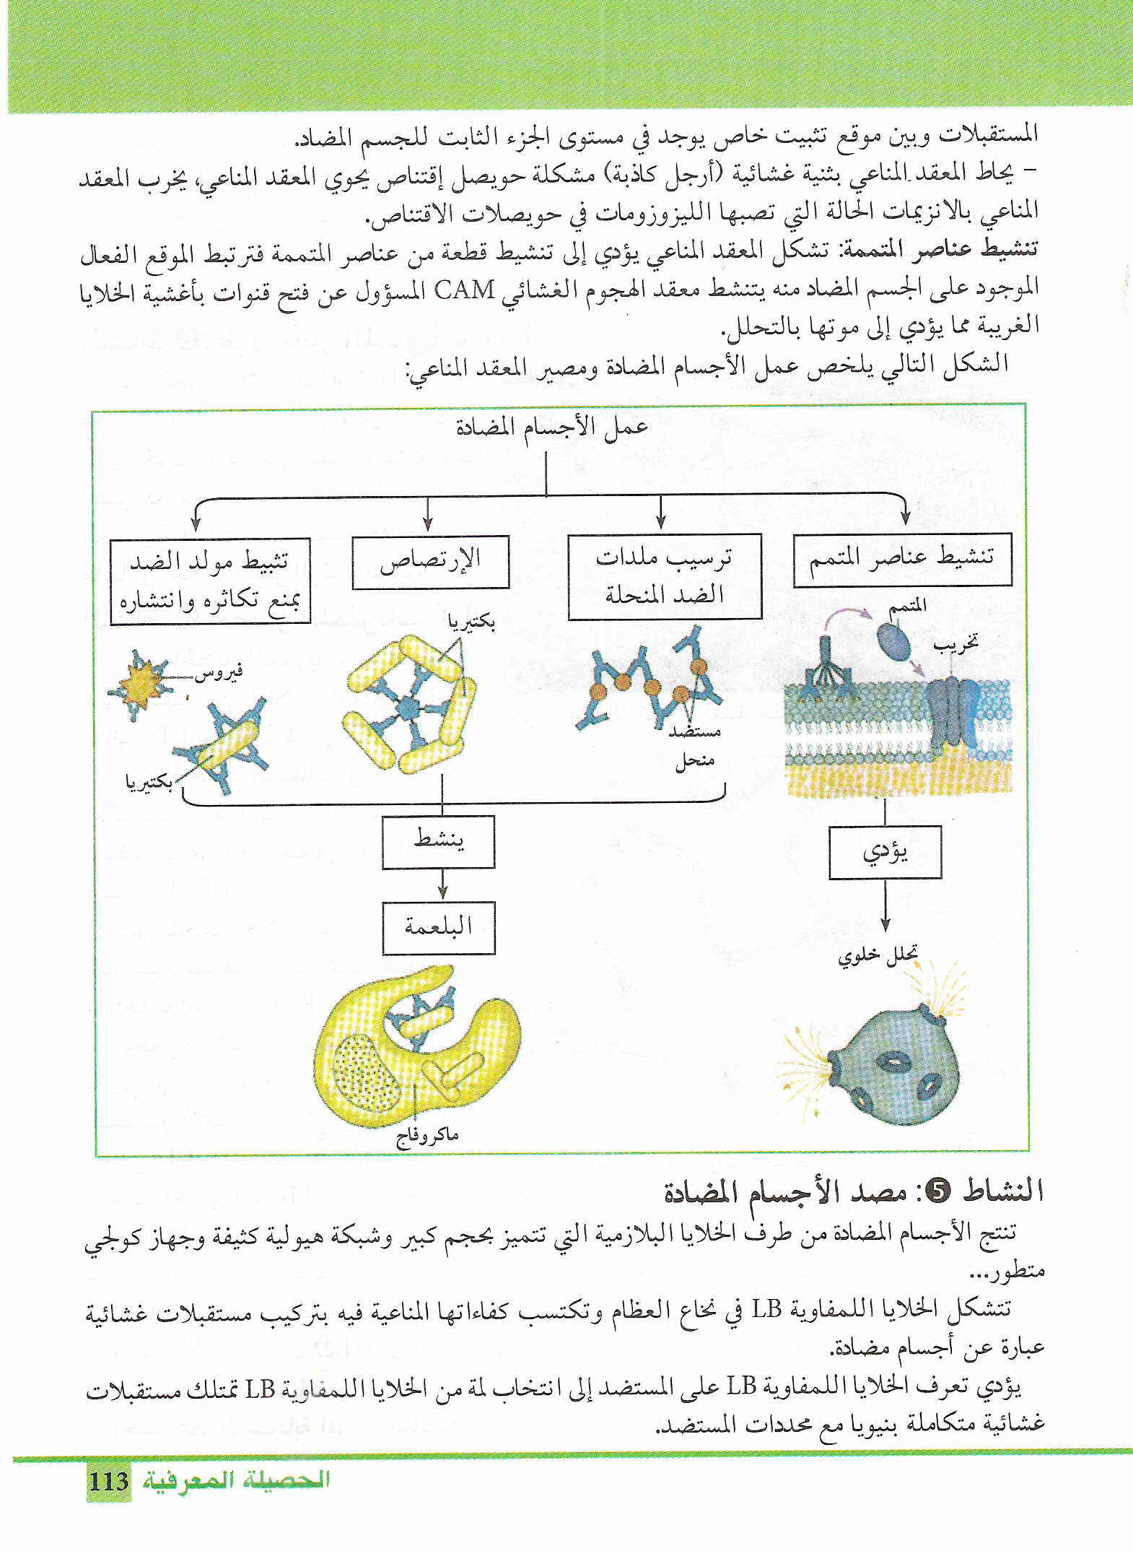
ثانوية:
المجال التعلمي 1 : التخصص الوظيفي للبروتينات
الوحدة التعلمية4 :دور البروتينات في الدفاع عن ألذات
الدرس:5 – مصدر الأجسام المضادة
①- مصدر الأجسام المضادة : الوثيقة 1+2 ص 92
1- التغيرات الملاحظة عند الفار المحقون ب GRM مقارنة بالفار العادي :
نلاحظ اختلاف في δ غلوبيلين الذي يكون مرتفع عند الفار المحقون ب GRM ومنخفض عند الفار الشاهد
2− العلاقة بين حقن GRM والتغيرات الملاحظة : إن حقن GRM ينشط عضوية الفار ويحثها على إنتاج بروتينات من نوع δ غلوبيلين (أجسام مضادة )
3- بيانات الوثيقة 2 :
الخلية س (لمفاوية B ) | خلية بلازمية
1− غشاء سيتوبلازمي  2− سيتوبلازم  3−نواة | 4−شبكة هيولية فعالة ،8− جهاز كولجي  5− نواة 9− حويصلات إفرازية  6− ميتوكوندري 10− غشاء سيتوبلازمي  7− سيتوبلازم
4− الفرضيات المقترحة لتبيين مصدر الأجسام المضادة (الغلوبيلينات المناعية δ غلوبيلين ) الملاحظة في الوثيقة 1 : الفرضية1− الخلية س (لمفاوية B ) هي مصدر الأجسام المضادة
الفرضية2: الخلية البلازمية (بلاسموسيت ) هي مصدر الأجسام المضادة
5− الاستدلال العلمي للفرضية الصحيحة : الفرضية 2 هي الفرضية الصحيحة
الدليل :الخلية البلازمية ذات تراكيب سيتوبلازمية متطورة (غزارة الهيولى ، وتطور جهاز كولجي والشبكة الهيولية الفعالة وميتوكوندريات كثيرة وحويصلات إفراز،والمادة الصبغية نيرة في النواة ) تسمح لها بتركيب بروتينات مثل الأجسام المضادة
الخلية اللمفاوية B: تمتاز بقلة التراكيب السيتوبلازمية وتتميز بكثافة المادة الصبغية في النواة مما يدل على أنها خلية قليلة النشاط .
النتيجة :تنتج الأجسام المضادة من طرف الخلايا البلازمية التي تتميز بحجم كبير وهيولى كثيفة وجهاز كولجي متطور
:② منشأ الخلايا اللمفاوية المنتجة للأجسام المضادة
2-1ملاحظات سريرية : لوحظ عند الثديات أن أي خلل في نقي العظم يؤدي الى تناقص كبير في الخلايا اللمفاوية وغالبا ما يكون متبوعا بعجز في تركيب الأجسام المضادة .
2−2∗نتائج تجريبية :1− المرحلة 1 و2 ← الوثيقة 3 ص 93
1− المعلومات المستخلصة من الملاحظ السريرية : نقي العظام الأحمر هو منشأ الخلايا اللمفاوية
2− تحليل نتائج المنحنى :
∗الفار R1:بعد يومين من حقن GRM نسجل إنتاج نسبة كبيرة من الأجسام المضادة ويصل أقصى قيمة بعد 6-7 أيام ثم تبدأ نسبة إنتاج الأجسام المضادة في الانخفاض .
*الفار R2:المخرب نقي العظام : لم يسجل أي إنتاج للأجسام المضادة
*الفار R3: نفس الملاحظات مع الفار 1
** المعلومات المستخرجة: نقي العظام الأحمر هو منشأ الخلايا اللمفاوية
2-المرحلة3: أ- الوثيقة 4 ص 93 .
* تعليل الخطوات التجريبية الممثلة في الوثيقة 4 ص 93
الخطوات | التعليل
الخطوة1: تعريض الفار للأشعة X | لغرض تخريب خلايا نقي العظام الأحمر
الخطوة2: حقن خلايا لمفاوية مأخوذة من فار  من نفس السلالة | لتعويض النقص الكبير في الخلايا اللمفاوية الناتج عن تخريب خلايا نقي العظم الأحمر في الخطوة 1
الخطوة3: حقن بمستضد كزازي | لتحريض الخلايا اللمفاوية على إنتاج الأجسام المضادة ضد المستضد الكزازي .
الخطوة4: حقن بتايمدين مشع | لأنه يدخل في تركيب ADN وبالتالي فان ظهور الإشعاع في انوية الخلايا يدل على انها في حالة انقسام خلوي
ب- الوثيقة 5 ص 94 :
1- تعليل المعلومات الواردة في الجدول :
المعلومات المستخرجة | تعليلها من النتائج التجريبية
1- تنشا وتنضج الخلايا LB في نقي العظام | تخريب خلايا نقي العظم الأحمر بتعريض الفار للأشعة X أدى الى تناقص كبير في عدد الخلايا LB
2- تهجر LB نحو الأعضاء المحيطية (طحال مثلا) | لإكمال نضجها وتمايزها فيما بعد
3- تنشد بوجود المستضد | انتخاب لمة من هذه الخلايا التي تمتلك مستقبلات غشائية متكاملة مع محددات المستضد
4- تنقسم عدة انقسامات | ارتفاع كمية T المشع المدمج في الخلايا LB(س) الذي يدخل في بناء جزيئة ADN
5-تتمايز الى خلايا (بلاسموسيت) المركبة والمفرزة للأجسام المضادة | تزايد كمية الأجسام المضادة المنتجة في اللب الأحمر للطحال
2- المعلومة الإضافية فيما يخص مقر تكاثر (LB) وتمايزها هو الأعضاء اللمفاوية المحيطية (الطحال والعقد اللمفاوية )
3- الفرضية الصحيحة من بين الفرضيتين المعطاة في الجزء(1-4) ص 92 : هي الفرضية 2 التي تقول ان الخلايا البلازمية هي المنتجة للأجسام المضادة .
③ آلية الانتقاء النسيلي للمفاويات LB :أ- الوثيقة 8 ص 95
1- تمثل كل من GRM.GRP بالنسبة للفئران: أجسام غريبة بالنسبة لعضوية الفئران
2- تحليل مقران للنتائج التجريبية للشكلين (1.2) : تتشكل الوريدات في كلا الشكلين رغم اختلاف الجسم الغريب مع بقاء مجموعة أخرى من الخلايا اللمفاوية حرة في كل شكل .
الاستنتاج : الخلايا اللمفاوية LB المتواجدة في الأعضاء المحيطية كثيرة التنوع ودخول المستضد هو الذي يساهم في انتقائها .
3- اقتراح فرضية تشكيل الوريدات في كل حالة: تشكل الوريدات يعود الى وجود تكامل بنيوي بين محدد مولد الضد للمستضد (الجسم الغريب) والمستقبلات الغشائية النوعية التي تقع على أغشية الخلايا اللمفاوية .
4- نوع الخلية اللمفاوية المشكلة للوريدات :هي الخلية اللمفاوية LB لان نتائج المرحلة 3 تؤكــــــد ذلك
حيث أن حقن اللمفاويات الحرة في المرحلة 3 أدى الى إنتاج أجسام مضادة ضد GRM.GRP في الفئران 3 و 4 ونعلم أن الأجسام المضادة تنتج من طرف الخلايا البلازمية مما يؤكد أن الخلايا التي شكلت الوريدات هي من نوع LB أما الخلايا التي بقيت حرة فتتمثل في الخلايا البلازمية .
5- تعليل نتائج المرحلة 3 : تختلف التجارب في نمط الخلايا اللمفاوية المحقونة .
الفار2:حقنه مباشرة بخلايا لمفاوية مأخوذة من الفار 1 أدى الى إنتاج أجسام مضادة ضد GRM.GRP مما يـدل على وجود نمطين من الخلايا البلازمية المنتجة للأجسام المضادة الأولى تعرفت على GRM وأنتجـت أجســام مضادة ضد GRM والثانية تعرفت على GRP وأنتجت أجسام مضادة ضد GRP .
الفار3: عند حقنه بخلايا لمفاوية حرة( بعد ترسيب الخلايا اللمفاوية التي شكلت وريدات مع GRM ) نسجل إنتاج أجسام مضادة ضد GRP مما يدل على ان الخلايا اللمفاوية المحقونة تعرفت على GRP فقط ولم تتعرف علــى GRM حيث أن الخلايا التي تتعرف على GRM تم ترسيبها بتقنية الطرد المركزي في المرحلة 2 .
الفار4 :تدل النتائج أن الخلايا المحقونة تعرفت فقط على GRM وأنتجت أجسام مضادة ضد GRM
الخلايا التي تتعرف على GRP تم ترسيبها بتقنية الطرد المركزي في المرحلة 2 .
الاستنتاج :المستضد هو الذي ينتقي نوع الخلايا اللمفاوية وبعد ذلك تتمايز الى خلايا بلازمية منتجة للأجسام المضادة
ب- الوثيقة 9 ص 98
1- يؤدي التعرف على المستضد الى انتخاب لمة من الخلايا اللمفاوية LB : حيث يؤدي دخول المستضد الى انتقاء الخلايا اللمفاوية الحاملة لمستقبلات غشائية توافق محدد مولد الضد الموجود عليه .
2- التحقق من فرضية تشكل الوريدات : إن تشكل الوريدات يعود الى حدوث تكامل بنيوي بين محدد مولد الضد والمستقبل الغشائي للخلية اللمفاوية .

التركيب

-تنتج الأجسام المضادة من طرف الخلايا البلازمية التي تتميز بحجم كبير و هيولي كثيفة وجهاز كولجي متطور.
-تتشكل الخلايا اللمفاوية البائية في نخاع العظام وتكتسب كفاءتها المناعية هناك بتركيب مستقبلات غشائية تتمثل في جزيئات الأجسام المضادة.
- يؤدي تعرف الخلايا اللمفاوية البائية على المستضد إلى انتخاب لُُمّة من الخلايا اللمفاوية بائية تمتلك مستقبلات غشائية متكاملة بنيويا مع محددات المستضد: انه الانتخاب اللمي.
- يطرأ على الخلايا اللمفاوية المنتخبة والمنشطة انقسامات تتبع بتمايز هذه الأخيرة إلى خلايا منفذة (خلايا بلازمية

المجال التعلمي 1 : التخصص الوظيفي للبروتينات
الوحدة التعلمية4 :دور البروتينات في الدفاع عن ألذات
النشاط:6 – العناصر الدفاعية في الحالة الثانية (الاستجابة الخلوية)

- التعرف على العناصر المتدخلة في الحالة الثانية للدفاع عن العضوية : الوثيقة 10 ص 97
1− تفسير عدم موت الحيوانيين (أ و ب) وموت الحيوان ج :
-عدم موت الفأر (أ) يدل على أن حقنة BCG تحمي الحيوان (أ) من التأثير القاتل لعصيات كوخ.

-عدم موت الفأر (ب) يدل أن الخلايا اللمفاوية LT المأخوذة من الفأر (أ) المحصن مسبقا ضد عصيات كوخ BK أمنت له الحماية ضد عصيات كوخ.

-موت الحيوان (ج) يدل على أن حقن المصل المأخوذة من الفأر (أ) لم يحمي الحيوان من التأثير المميت لتوكسين عصيات كوخ. ومنه المصل لم يكسبه مناعة
2- نوع المناعة ضد السل : مناعة ذات وسائط خلوية (خلايا تائية سامة LTC)
التركيب
يتم التخلص من المستضد أثناء الاستجابة المناعية التي تتوسطها الخلايا بصنف ثان من الخلايا اللمفاوية هي الخلايا اللمفاوية التائية السامة(LTC

المجال التعلمي 1 : التخصص الوظيفي للبروتينــــات
الوحدة التعلمية:4 دور البروتينات في الدفاع عن ألذات
الــــــــــــنشاط:7 –طـــــرق تأثيــــــــر اللمفاويات LT
①- التعرف والقضاء على الخلايا المصابة :
1-1*- المرحلة الأولى : تجربة : الوثيقة 1+2 ص 98
1- شروط تخريب الخلايا العصبية المصابة من طرف LTc :
- إصابة الخلايا
- الخلايا المصابة والخلايا اللمفاوية LTc من نفس السلالة
- يجب أن يكون نفس الفيروس الذي حرض تمايز الخلايا اللمفاوية LTc في الخلايا المصابة
2- ((تتعرف الخلايا اللمفاوية LTc تعرفا مزدوجا على الخلايا المصابة فتخربها ))
تأكيد العبارة : التعرف المزدوج بين الخلايا اللمفاوية السامة LTc والخلايا المصابة ،أي التعرف على HLA1 وعلى محدد مولد الضد في نفس الوقت من طرف الخلايا اللمفاوية LTc ، وهذا ما يؤدي الى تخريب الخلايا المصابة فقط .
1-2*المرحلة 2: الوثيقة 3+4 ص 99
1- استخراج تأثير LTc على الخلية المصابة :الخلية LTc تهاجم الخلية المصابة بإحداث قناة حلولية على غشائها مؤدية الى تخريبها .
2- تفسير آلية عمل الخلية LTc المؤدية الى تخريب الخلية المصابة :
1-تتعرف الخلايا اللمفاوية السمية (LTc) على المستضد النوعي بواسطة مستقبلات غشائية (TCR) مكملـة لمحددات المستضد أي التعرف المزدوج بين المستقبل الغشائي للخلية LTc وجزيئات ال HLA1 ومحدد مولد الضد الموجودين على سطح غشاء الخلية المصابة .
2- يثير تماس الخلية LTc مع المستضد الى إفراز بروتين البرفورين مع بعض الإنزيمات الحالة في حويصلات والتي تتوضع على غشاء الخلية المصابة حيث يعمل بروتين البرفورين على تخريب غشاء الخلية المصابة بتشكيل ثقوب (قناة حلولية ) حيث يدخل الماء والأملاح من خلالها فتحدث صدمة حلولية للخلية المصابة ممـا يؤدي الى انحلالها
التركيب:
-تتعرف الخلايا اللمفاوية السمية على المستضد النوعي بواسطة مستقبلات غشائية مكملة لمحددات المستضد
- يثير تماس الخلايا اللمفاوية التائية السامة مع المستضد إفراز بروتين : البرفورين مع بعض الأنزيمات الحالة
.- يُخرب البرفورين غشاء الخلايا المصابة بتشكيل ثقوب مؤديا إلى انحلالها

المجال التعلمي 1 : التخصص الوظيفي للبروتينــــــات
الوحدة التعلمية:4 دور البروتينات في الدفاع عن ألذات
الــــــــــنشاط:8- مصـــــــدر اللمفاويـــــــــــــــات LT
8 -1: مصدر اللمفاويات التائية السامة LTc
①-منشأ الخلايا اللمفاوية T واكتساب كفاءتها : الوثيقة 1+2 ص 100
1- المعلومات المستخرجة من مقارنة النتائج (1مع2) و(2مع3) :
أ- مقر إنتاج الخلايا اللمفاوية هو نقي العظم الأحمر
ب- مقر نضج اللمفاويات T هو الغدة السعترية (التيموسية) .
ج- مقر نضج الخلايا اللمفاوية LB هو نقي العظام الأحمر
2- تفسير نتيجة الوثيقة 2: الفا المجرد من الغدة السعترية تنعدم عنده الخلايا اللمفاوية LT المسئولةعن رفض الطعم
②- دور الغدة السعترية في انتقاء النسائل اللمفاوية المؤهلة مناعيا : الوثيقة 3 ص 101
1- كيفية اكتساب الخلايا اللمفاوية الإنشائية لطليعة T كفاءتها المناعية داخل الغدة التيموسية : يتم نضج الخلايا التي تتعرف على (HLA1) و (HLA2) وعدم التعرف على البيتيدات الذاتية (P) أما بقية الخلايا فيتم تخريبها
ملاحظة:الخلايا التي تتعرف على HLA1 تتمايز وتنضج الى خلايا LT8 حاملة لمؤشر CD8
الخلايا التي تتعرف على HLA2 تتمايز وتنضج الى خلايا4 LT حاملة لمؤشر CD4
CD: هي جزيئات غليكوبروتينية
③- علاقة البيتيد المستضدي بانتخاب الخلايا اللمفاوية T : الوثيقة 4+5 ص 102
1- تحديد الخلية اللمفاوية التي يمكنها التعرف على المستضد البيتيدي المعروض من طرف الخلية (الشكل ب) :
الخلية رقم 4 ، لوجود تكامل بنيوي بين مستقبلها الغشائي والمستضد البيتيدي المعروض على خلية الشكل ب
2- تحديد مصدر الخلايا اللمفاوية السامة LTc : تنتج من تمايز نوع من الخلايا اللمفاوية تسمى ب LT8 حاملة لمؤشر CD8 وتمتاز بقدرتها على التعرف على الخلايا المصابة .
3- كيفية انتقاء وتشكيل لمة من الخلايا LT8 :
1- تتشكل الخلايا اللمفاوية التائية (LT₈ )في نخاع العظام وتكتسب كفاءتها المناعية بتركيب مستقبلات غشائية نوعية في الغدة التيموسية.
2- يتم انتقاء (انتخاب) الخلايا اللمفاوية المتخصصة (LT₈ ) ضد مستضد بيتيدي عند تماس هذه الأخيرة مع الخلايا المقدمة له ، حيث المستضد البيتيدي المعروض مرافق ل HLA1 هو الذي ساهم في اختيار وانتقاء الخلايا LT8 النوعية (الحاملة لمستقبل المستضد) .
3- يتم التعرف المزدوج بين الخلايا اللمفاوية LT8 والخلايا المصابة وهذا ما يؤدي الى تكاثر LT8 مشكلة لمة من الخلايا المتماثلة والمنشطة .
4-بعض الخلايا LT8 المنشطة تتمايز الى LTc تمتلك نفس المستقبل الغشائي التائي والبعض الأخر يتمايز الى خلايا ذات ذاكرة LT8m
التركيب:

-تنتج الخلايا اللمفاوية السامة من تمايز صنف من الخلايا اللمفاوية:الخلايا التائية (LT₈ ) الحاملة لمؤشر CD_{8 .}
- تتشكل الخلايا اللمفاوية التائية (LT₈ في نخاع العظام وتكتسب كفاءتها المناعية بتركيب مستقبلات غشائية نوعية في الغدة التيموسية.

المجال التعلمي 1 : التخصص الوظيفي للبروتينــــــات
الوحدة التعلمية:4 دور البروتينات في الدفاع عن ألذات
النشاط:8- مصدر اللمفاويات LT- 8-2: آلية تحفيز الخلايا البائية والتائية .
④-آلية تحفيز الخلايا B و T : الوثيقة 6+7 ص 103
أ- العلاقة بين الخلايا اللمفاوية : تجربة ماربورك : الوثيقة 6 ص 103
1- تحليل نتائج الجدول : تختلف نسبة الخلايا المنتجة للأجسام المضادة ضد Z باختلاف الشروط التجريبية حيث نسجل اكبر نسبة عند وضع الخلايا اللمفاوية T في الغرفة العلوية والخلايا اللمفاوية B في الغرفة السفلية ، كما نسجل إنتاج للأجسام المضادة عند استعمال الخلايا اللمفاوية B لوحدها في التجربة 2 .
الاستنتاج : الخلايا اللمفاوية LB هي التي تتمايز الى خلايا منتجة للأجسام المضادة .
2- نمط تأثير الخلايا LT على الخلايا LB : من خلال التجربة نستنتج أن نمط التأثير هو كيميائي
التعليل : زيادة كمية الخلايا المنتجة للأجسام المضادة في التجربة 3 رغم انفصال الخلايا اللمفاوية بغشاء يمنع نفاذية الخلايا .
3- المعلومة الإضافية التي تقدمها نتائج المنحنى الوثيقة 7 فيما يخص تأثير IL2 :
مادة الانترلوكين 2 (IL2 ) المنتجة من طرف الخلايا LT4 تحث اللمفاويات LT8 على التكاثر والتمايز الى خلايا LTc سامة
4- تعليل التسمية نمط الخلايا LT4 ب LT المساعدة (LTh) الناتجة من تمايز LT4 : لأنها ترسل مواد كيميائية تساعد على نضج الخلايا البائية LB الى خلايا بلازمية منتجة للأجسام المضادة .
تسمية الانترلوكين IL2 بمادة محفزة (مبلغ كيميائي) : لأنها هي المادة المسئولة عن تنشيط الخلايا اللمفاوية LB وانقسامها وتمايزها الى خلايا بلازمية (مبلغ ك: تبليغ الأمر من الخلايا LT4 الى الخلايا LB بالانقسام والتمايز)
ب-آلية تحفيز الخلايا اللمفاوية : الوثيقة 8 ص 104
1- الفرق بين LB وLT8 قبل وبعد التحسيس: قبل التحسيس تكون لا تمتلك مستقبلات الانترلوكينات أما بعد التحسيس فتصبح تمتلك مستقبلات الانترلوكينات . حيث أن الخلايا اللمفاوية LTh تفرز مواد كيميائية يتم بواسطتها تنشيط الخلايا اللمفاوية LB وLT8 لاحتوائها على مستقبلات الانترلوكين .
2- الخلايا الناتجة من تحفيز كل من LB وLT8 :
ينتج من تحفيز الخلايا LB : بعضها الى خلايا بلازمية منتجة للأجسام المضادة والبعض الأخر يشكل خلايا ذاكرة
ينتج من تحفيز الخلايا LT8:بعضها الى خلايا تائية سامة (LTc ) والبعض الأخر يشكل خلايا ذاكرة (LT8m) .

النتيجة:آلية تحفيز الخلايا اللمفاوية LT و LB من طرف الخلايا LTh
- تتم مراقبة تكاثر و تمايز الخلايا التائية والبائية ذات الكفاءة المناعية عن طريــــــق مبلغات كيميائية:هي الأنترلوكينات،التي يفرزها صنف آخر من الخلايا اللمفاوية التائية المساعد ة (Th) الناتجة عن تمايز الخلايا التائية ( LT₄ ) المتخصصة التي يكون تنشيطها مُحرضا بالتعرف على المستضد .
- لا تؤثر الأنترلوكينات إلا على اللمفاويات المنشطة أي اللمفاويات الحاملة للمستقبلات الغشائية الخاصة بهـــذه الأنترلوكينات والتي تظهر بعد الاتصال بالمستضد.( LT8+ LB ) .

التركيب:
-:يتم انتخاب الخلايا اللمفاوية المتخصصة ضد ببتيد مستضدي عند تماس هذه الأخيرة مع الخلايا المقدمة له.
- تتكاثر الخلايا اللمفاوية المنتخبة وتشكل لمّة من الخلايا اللمفاوية التائية السامة تمتلك نفس المستقبل الغشائي التائي.
المجال التعلمي 1 : التخصص الوظيفي للبروتينــــــات
الوحدة التعلمية4 :دور البروتينات في الدفاع عن ألذات
النشاط:8- مصدر اللمفاويات LT- 8-3: اختيار نمط الاستجابة المناعية
⑤- اختيار نمط الاستجابة المناعية :
أ- تحسيس الخلايا اللمفاوية LT و LB :
تجربة : الوثيقة (9-أ،ب) : ص 105
1-تحليل النتائج التجريبية : لا نسجل إنتاج للأجسام المضادة في التجربة 1 بينما يكون إنتاج ضئيل للأجسام المضادة في التجربة 3 ، أما في التجربة 3 و 4 فيكون فنسجل إنتاج كبير للأجسام المضادة .
2- تسمح مقارنة نتائج التجربة 2 مع 3 بتأكيد النتائج المحصل عليها في تجربة ماربروك :
التعليل : تبين النتائج بان الخلايا اللمفاوية المحفزة LB لوحدها تعطي كمية ضئيلة من الأجسام المضادة في حين عدد الأجسام المضادة يكون مكثف عندما تكون الخلايا اللمفاوية LB مع الخلايا اللمفاوية LT4
3-أ) – الاختلاف بين التجربتين 3 و 4 الموضحتان في الوثيقة (9-أ) :
غياب المستضد في التجربة 4 المتمثل في PNT مع الخلايا اللمفاوية LB والبالعات المحسسة مسبقا .
3-ب)-الاستنتاج : دور الماكروفاج ( البالعات) : يتمثل في عرض محدد مولد الضد عند الاستجابة المناعية
ب- العلاقة بين اللمفاويات والبلعميات الكبيرة : الوثيقة 10 ص 106
1- تحديد دور الماكروفاج في كل حالة : بلع أي جسم غريب ثم هضمه جزئيا محتفظة بمحدد مولد الضد الذي تعرضه على سطحها الخارجي مرتبطا ب HLA1 و HLA2 حيث :
الشكل أ- يرتبط محدد مولد الضد المعروض على سطح غشاء الخلية البالعة مع المستقبل الغشائي للخلية LT4
الشكل ب: يرتبط محدد مولد الضد المعروض على سطح غشاء الخلية البالعة مع المستقبل الغشائي للخلية LT8
2- دور مختلف الجزيئات التي ساهمت في التعرف على اللاذات وتشكيل لمة من LTh وLTc والبلاسموسيت
أ- الانترلوكين IL1: المفرز من طرف البالعات يساهم في اختيار الخلايا اللمفاوية المتخصصة للاذات الذي نفذ للعضوية وبالتالي تبرز هذه الخلايا مستقبلات غشائية للانترلوكين IL1 .
ب- الانترلوكين IL2: المفرز من طرف الخلايا LT4 : ينشط الخلايا اللمفاوية فتتكاثر وتتمايز وبالتالي تشكيل لمة من LTh وLTc والبلاسموسيت
3- دور LTh : هو إفراز الانترلوكين IL2 المحفز والمنشط للخلايا LT8 والتي يتمايز بعضها الى LTcسامة والمحفز والمنشط للخلايا LB والتي يتمايز بعضها الى بلاسموسيت منتجة للأجسام المضادة .
4- تعليل العبارة :إن نمط الاستجابة المناعية (خلطي أو خلوي ) مرتبط بمحدد مولد الضد :

-يكون نمط الاستجابة المناعية خلوية في حالة :
° البيبتيدات الناتجة عن البروتينات داخلية المنشأ (بروتينات فيروسية ،بروتينات الخلايا السرطانية..) تقدم على سطح أغشية الخلايا العارضة مرتبطا بجزيئات الـCMH من الصنف (I) إلى الخلايا التائية التي تحمل مؤشرات الخلايا التائية القاتلة CD_{8.}
▪ يكون تنشيط هذه الخلايا مضاعف :
ـ تنشط أولا من طرف الخلايا العارضة عن طريق الأنترلوكين (IL1) 1
ـ تنشط في مرحلة ثانية من طرف الخلايا التائية المساعدة Th (النوعية لهذا المستضد) عن طريق الأنترلوكين(IL2)2
-يكون نمط الاستجابة المناعية خلطية في حالة :
البيبتيدات الناتجة عن البروتينات المُستدخلة (خارجية المنشأ ) تُقدم مرتبطة أساسا بجزيئات الـCMH من الصنف
( (II إلى الخلايا المساعدة التي تحمل مؤشرات من النوع CD4 .
الخلايا التائية المساعدة المُنشطة عن طريق الأنترلوكين I (ILI)، تُنشِط بدورها الخلايا البائية النوعية لنفس المستضد
التركيب:
- تحمل أغشية الخلايا التي تقوم بتقديم محددات المستضد وتنشيط الخلايا اللمفاوية، كالبلعميات الكبيرة محددات
ألذات من الصنف (I) والصنف (II) والتي تقوم بعد التعرف على المستضد باقتناصه وهدم بروتيناته جزئيا،ثم تعرض بعض بيبتيداته على سطح أغشيتها مرتبطا بالـ CMH.
- يكون انتقاء نسائل من الخلايا البائية أو التائية( وبالتالي نمط الاستجابة المناعية مرتبطا بمحدد المستضد) بحيث :
° البيبتيدات الناتجة عن البروتينات داخلية المنشأ (بروتينات فيروسية ،بروتينات الخلايا السرطانية..) تقدم على سطح أغشية الخلايا العارضة مرتبطا بجزيئات الـCMH من الصنف (I) إلى الخلايا التائية التي تحمل مؤشرات الخلايا التائية القاتلة CD_{8.}
▪ يكون تنشيط هذه الخلايا مضاعف :
ـ تنشط أولا من طرف الخلايا العارضة عن طريق الأنترلوكين (IL1) 1
ـ تنشط في مرحلة ثانية من طرف الخلايا التائية المساعدة Th (النوعية لهذا المستضد) عن طريق الأنترلوكين(IL2)2
° البيبتيدات الناتجة عن البروتينات المُستدخلة (خارجية المنشأ ) تُقدم مرتبطة أساسا بجزيئات الـCMH من
الصنف( (II إلى الخلايا المساعدة التي تحمل مؤشرات من النوع CD4 .
- الخلايا التائية المساعدة المُنشطة عن طريق الأنترلوكين I (ILI)، تُنشِط بدورها الخلايا البائية النوعية لنفس المستضد
مخطط تحصيلي لدور البروتينات في الدفاع عن ألذات ص 118

المجال التعلمي 1 : التخصص الوظيفي للبروتينـــــات
الوحدة التعلمية:4 دور البروتينات في الدفاع عن ألذات
الـــــــــــنشاط:9- سبب فقدان المناعـــة المكتسبــــــة
①الخلايا المستهدفة من طرف فيروس HIV :
المرحلة 1 : الوثيقة 1+2 ص 107 :
1- المقارنة بين مظهر غشاء الخلية المصابة والخلية العادية : الخلية المصابة تظهر على غشائها تبرعمات غشائية كثيرة والتي لا توجد على غشاء الخلية العادية السليمة .
2- شرح مظهر الخلية الشكل –ب- الوثيقة1: يعود مظهر الخلايا المصابة الى تطور الفيروس داخل الخلية ثم خروجه منها بظاهرة الطرح الخلوي .
المرحلة2: الوثيقة 3+4 ص 108 :
1- تحليل منحنى الوثيقة 3 : تبقى نسبة الخلايا اللمفاوية LT8 ثابتة في وجود الفيروس ، بينما نسجل تناقص كبير في عدد الخلايا اللمفاوية LT4 حتى تنعدم نهائيا بعد زمن يقدر ب 25 د
الاستنتاج : نستنتج أن نوع الخلايا المصابة والمستهدفة من طرف فيروس HIV هي الخلايا اللمفاوية LT4 .
2- تعليل استهداف فيروس HIV للخلايا LT4: لأنها تحتوي على بروتين غشائي (CD4) والذي يوجد بينه وبين البروتين الغشائي للفيروس (gp 120) تكامل بنيوي والذي يمثل احد مكونات الفيروس .
②تطور فيروس HIV و LT4:
المرحلة 1 : الوثيقة 5+6 ص 108 :
1- تحديد المكونات الجزيئية لفيروس HIV:
* بروتينات غشائية (gp 120) + 41 gp * طبقة فوسفوليبيدية * محفظة بروتينية تحتوي على ARN الفيروسي
* الطبيعة الكيميائية للدعامة الوراثية لفيروس HIV: تتمثل في ARN الفيروسي .
2- تحديد دور كل من gp 120 و ARN الفيروسي وإنزيم الاستنساخ العكسي في إصابة الخلية اللمفاوية LT4
المكونات | دورها في إصابة الخليلة اللمفاوية LT4
gp 120 | ارتباط فيروس HIV مع المستقبل الغشائي CD4 للخلية اللمفاوية
ARN الفيروسي | يحمل المعلومات الوراثية لفيروس HIV والتي بواسطتها يتم إنتاج فيروسات جديدة
وإنزيم الاستنساخ العكسي | نسخ ARNالفيروسي الى ADN فيروسي والذي يندمج مع ADN الخلية LT4
3-وصف دورة فيروس HIV في الخلية اللمفاوية LT4 :
1- تلعب جزيئة ال gp 120 الدور الرئيسي في إصابة الخلية اللمفاوية LT4 حيث تتثبت على المستقبل الغشائي CD4 الموجود على سطح غشاء الخلية اللمفاوية LT4 وبفضل 41 gpيدخل الفيروس الى الخلية اللمفاوية .
2- يتحول بعد ذلك ARN الفيروسي الى ADN فيروسي بفضل إنزيم الاستنساخ العكسي أي يمتاز به فيروس HIV .
3- بفضل إنزيم الاندماج يندمج ADN فيروسي مع ADN الخلية اللمفاوية LT4 وخلال النشاط الخلوي تركب المورثات الفيروسية ال ARN الفيروسي الى جانب ARNm الذي يترجم الى بروتينات فيروسية ، تهاجر مكونات الفيروس نحو غشاء الخلية لتشكل فيروسات وتتحرر بالتبر عم الى خارج الخلية .
المرحلة 2 : الوثيقة 7 ص 109
1- التحليل المقارن للمنحنيين في المراحل الثلاث :
*المرحلة 1: تزداد شحنة الفيروس في حين تنخفض نسبة الخلايا اللمفاوية LT4 .
*المرحلة2:نسجل بداية ظهور الأجسام المضادة في المصل حيث تنقص شحنة الفيروس وتزداد نسبة الخلايا اللمفاوية LT4 ، أما في نهاية هذه المرحلة فنسجل تناقص في الخلايا اللمفاوية LT4 وزيادة في شحنة الفيروس .
*المرحلة 3: تسمى بمرحلة العجز المناعي : نسجل فيها انخفاض شديدي في الخلايا اللمفاوية وزيادة شديدة لشحنة الفيروس
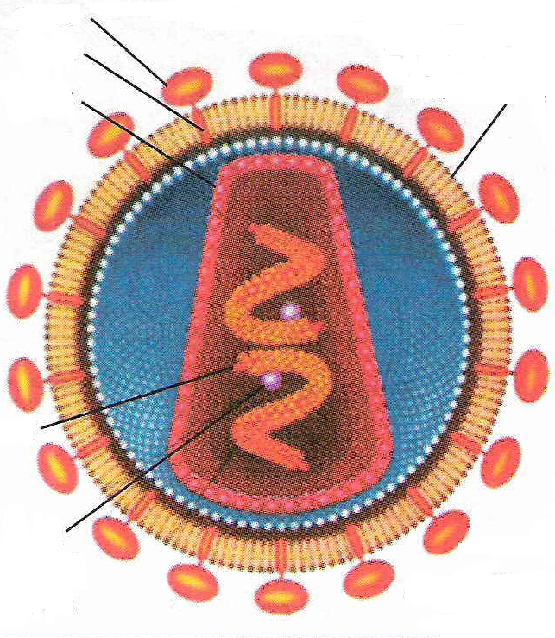
*الاستخلاص : من المنحنيات السابقة يمكن استخلاص مايلي :
1- مرحلة الإصابة الأولية : مدتها أسابيع وتتميز بظهور أجسام مضادة ضد gp 120 ويتناقص عدد الخلايا اللمفاوية LT4 .
2-مرحلة الترقب: مدتها سنوات وتتميز بكثرة وجود الأجسام المضادة ل gp 120 يرافق ذلك تزايد طفيف للخلايا اللمفاوية LT4 .
3- مرحلة العجز المناعي: تتميز بانعدام اللمفاويات وزيادة شحنة الفيروس
2- سبب العجز المناعي: هو تناقص الحاد في نسبة الخلايا اللمفاوية LT4
3- يصيب الفيروس كذلك البالعات لاحتواء أغشيتها على مستقبلات CD4 التي تسمح بتثبيت الفيروس عليها .
التركيب:يهاجم فيروس فقدان المناعة البشري (VIH) الخلايا اللمفاوية المساعدةTCD4 )) و البلعميات الكبيــــرة و بلعميات الأنسجة و هي خلايا أساسية في التعرف و تقديم المستضد إلى جانب تنشيط الاستجابات المناعية ، لذا يتناقص عدد الخلايا المساعدة TCD4 ) ( في مرحلة المرض إلى أقل من 200 خلية /الملم³.
- تبدو أغشية الخلايا المساعدة غير مستوية عليها تبرعمات عديدة و هو مظهر نمطي للخلايا المصابة بالفيروسات
المجال التعلمي 1 : التخصص الوظيفي للبروتينـــــــات
الوحدة التعلمية:5 دور البروتينات في الاتصال العصبي
الــــــــــــــنشاط:1 – التذكيـــــــــــــــر بالمكتسبـــــــات
①عواقب تنبيه ليف عصبي قبل مشبكي: الوثيقة 1 ص 129
1- تسمية التسجيلين 1 و 2 من الوثيقة 1 : تمثل منحنيات كمون عمل .
* البنية أ: تمثل مشبك عصبي – عضلي : ويتركب من وحدة قبل مشبكية (ليف عصبي)ووحدة بعد مشبكية(ليف عضلي) بينهما فارغ مشبكي .
2-أ: ترتيب الظواهر الناتجة من لحظة التنبيه الى الفعال لليف العصبي قبل المشبكي الى استجابة العضلة
(ليف عضلي) :
ظاهرة كهربائية
موجة زوال استقطاب
ظاهرة كيميائية
(مبلغ كيميائي عصبي)
ظاهرة كهربائية
موجة زوال استقطاب
غشاء العصبون قبل المشبكي
في الشق المشبكي (مبلغ كيميائي)
غشاء العصبون بعد
مشبكي

ب- استنتاج دور المشبك العصبي – العضلي: هو تامين انتقال السيالة العصبية قبل مشبكية الى الوحدة بعد مشبكية (الليف العضلي) عن طريق المبلغات العصبية الكيميائية (الاستيل كولين) التي تفرزه النهايات العصبية قبل المشبكية ويحرر في الشق المشبكي لينتقل بعد ذلك الى غشاء الوحدة بعد مشبكية (ليف عضلي آو ليف عصبي) .
② مسار السيالة العصبية أثناء المنعكس العضلي : الوثيقة 1+2 ص 129

1-أ: تمثيل التسجيلات الكهربائية المحصل عليها في الأجهزة أ وب وج : العضلة 1تتقلص والعضلة 2 لا تتقلص
الجهاز أ وب يسجلان منحنى كمون عمل أما الجهاز ج فيسجل كمون مثبط متجه نحو العضلة2 فلا تتقلص
1-ب: التعرف على البيانات : SE: مشبك منبه،SI : مشبك مثبط (Synapse Excitatrice .Inhibitrice )
2- دور المركز العصبي في هذه الحالة (النخاع الشوكي) : دمج المعلومات العصبية الواردة اليه
.3- الجدول:
استجابة العضلة2 | انتقال السيالة العصبية في مستوى البنية رقم 2 | اتجاه السيالة العصبية وطبيعتها | انتقال السيالة العصبية في البنية رقم 1 | اتجاه السيالة العصبية وطبيعتها | تنبيه المغزل(العضلة 1 )
استقبال المبلغات العصبية بمستقبلات خاصة والاستجابة بالتقلص | تتم بواسطة مبلغات عصبية كيميائية | تنتقل سيالة عصبية منبهة في الاتجاه النابذ من المركز نحو المحيط | تتم بواسطة مبلغات عصبية كيميائية ( الاستيل كولين) | تنتقل سيالة عصبية منبهة في الاتجاه الجابذ من المحيط نحو المركز | يزداد تردد كمونات العمل الألياف العصبية الحسية نتيجة لتمددها ( تنبيهها)

التركيب:- تؤمن المبلغات العصبية(وسائط عصبية) انتقال الرسالة العصبية على مستوى المشبك وتتمثل في مواد كيميائية تحررها النهايات قبل مشبكية وتؤدي إلى تغير الكمون الغشائي للعصبون بعد مشبكي.- تتحول الرسالة العصبية المُشفرة بتواتر كمونات العمل في الغشاء قبل مشبكي إلى رسالة مُشفرة بتركيز المُبلغ العصبي على مستوى المشبك. -يؤمن النشاط الإدماجي للعصبون معالجة الرسائل العصبية التي تجتاز المراكز العصبي.-يؤمن النشاط الإدماجي للعصبون معالجة الرسائل العصبية التي تجتاز المراكز العصبي.
المخطط التحصيلي:

+
+
-

المجال التعلمي 1 : التخصص الوظيفي للبروتينـــــــات
الوحدة التعلمية:5 دور البروتينات في الاتصال العصبي
الــــــــــــــنشاط:2 – آليات النقـــــــل المشبكـــــــــــــي
① مصدر كمون العمل :
أ- مبدأ تقنية :patch - clamp : الوثيقة 1 ص 130 * الطرق المختلفة لعزل الغشاء بتقنية patch – clamp
1- عزل قناة غشائية واحدة دون فصلها عن الغشاء ودراسة التيارات التي تمر عبرها .
2- عزل جزء من الغشاء الهيولي الذي يحتوي على قناة واحدة ودراسة التيارات التي تمر عبرها .
3- جعل محتوى الخلية باتصال مباشر مع الماصة المجهرية وبالتالي دراسة التيارات التي تمر عبر مختلف القنوات الغشائية .
ب- تقنية فرض كمون مفروض على غشاء الليف العصبي : الوثيقة 2 ص 131
1- كيفية فرض كمون معين على غشاء الليف العصبي : يتم بإرسال تيار كهربائي معين عبر الكترود التزويد المتصل بالليف العصبي .
*قيمة الكمون المفروض في المثال : فرض كمون قدره 0 ميلي فولط على جانبي غشاء اللف العصبي حيث يستوجب ذلك إرسال كمون +75 ميلي فولط ليلغي الأول المقاس -75 ميلي فولط .
ج- مصدر كمون العمل في الغشاء قبل المشبكي: الوثيقة 3 ص 132
1- تحليل نتائج التسجيل 1 :نسجل في البداية كمون داخلي يقدر بحوالي -1 ميلي فولط ثم نسجل بعد ذلك كمون خارجي يقدر بحوالي +0.7 ميلي فولط .
الاستنتاج : إن فرض كمون على جانبي الغشاء يولد نوعين من التيارات الأول داخلي والثاني خارجي .
2 –المعلومات المستخرجة من مقارنة التسجيلين 2 و3 مع 1 :
التيار الداخلي ناتج عن دخول شوارد Na+ ، بينما التيار الخارجي ناتج عن خروج شوا رد البوتاسيوم شوارد K+
3- تعليل تسمية قنوات الغشاء قبل المشبكي بالقنوات الفولطية: لانها مبوبة كهربائيا وعملها مرتبط بقيمة الكمون الغشائي وهي نوعان قنوات خاصة بشوارد الصوديوم Na+ وقنوات خاصة بشوارد البوتاسيوم K+ .
ج-4: الوثيقة 4 ص 133
1- شرح تأثير الكمون المفروض(المطبق) على هذه القنوات : يتسبب الكمون المفروض للغشاء فيمايلي :
أ- انفتاح القنوات الفولطية المرتبطة بشوارد الصوديوم فتدخل شوارد Na+ من الوسط الخارجي الى الوسط الداخلي في الوقت الذي تكون فيه القنوات الخاصة بالبوتاسيوم مغلقة (تيار داخلي)
ب- بعد ذلك تصبح قنوات Na+ في حالة عدم نشاط مما يسمح لقنوات K+ بالانفتاح وخروج K+ من الوسط الداخلي الى الوسط الخارجي ( تيار خارجي )
ج- عند انتهاء مدة الكمون المفروض على الغشاء تنغلق كلا القناتين وتعود الى حالة عدم النشاط .
2- نتائج الوثيقة 7 تعلل التسجيل 1 من الوثيقة 3 ص 132 : حيث
*التيار الداخلي : يعود الى دخول شوارد Na+ بعد انفتاح القنوات المرتبطة بالفولطية لشوارد Na+
*التيار الخارجي: يعود الى خروج شوارد K+ بعد انفتاح القنوات المرتبطة بالفولطية لشوارد K+
السؤال التحصيلي :مصدر كمون العمل المحصل عليه في المنحنى 1 من النشاط 1 الوثيقة1 ص 128 :
هو تيارات داخيلة وخارجية لشوارد Na+ و K+ ناتجة عن تدخل قنوات مرتبطة بالفولطية وتسجيل كمون عمل قبل مشبكي ناتج عن تدفق الشوارد عبر هذه القنوات الفولطية .
د- مصدر كمون العمل في الغشاء بعد المشبكي : *مقر تأثير الاستيل كولين : التجربة1 الوثيقة 5+6 ص 134
1- تعليل ظهور الإشعاع في الغشاء بعد المشبكي : لوجود مستقبلات غشائية خاصة بهذه المادة السامة للثعبان .
2- المعلومة المستخرجة: الغشاء بعد المشبكي يحتوي على مستقبلات غشائية للاستيل كولين وهي مصدر كمون العمل في الخلية بعد المشبكية .
3- تعليل سبب شلل الفرائس المحقونة بسم الثعبان : تثبت السم على المستقبلات الكيميائية للاستيل كولين.
تجربة2 : الوثيقة 7 ص 135 : تواجد الفلورة في الغشاء بعد المشبكي يدل على تثبيت الأجسام المضادة ضد مستقبلات الاستيل كولين وتؤكد التجربة أن مستقبلات الاستيل كولين متواجدة في الغشاء بعد المشبكي .
النتيجة: إن كمون العمل المتولد عن التنبيه الفعال لليف العصبي ماهو إلا نتيجة للتغيرات السريعة للنفاذية الغشائية مسببة تدفق ايوني على جانبي غشاء العصبون .
② تأثير الاستيل كولين :
1- مصدر النبضات الكهربائية : المرحلة 1 الوثيقة 8 ص 135
*تحليل التسجيلات المحصل عليها : الوثيقة 8 ص 135 : كلما زادت شدة التنبيه زادت سعة التيارات وبما ان حقن كميات متزايدة من الاستيل كولين تؤدي الى نفس النتيجة نستنتج أن الاستيل كولين هو المسبب لهذه التيارات في مستوى الغشاء بعد المشبكي
2- المرحلة2: الوثيقة 9+10 ص 136
1- تحليل نتائج الجدول والاستنتاج : من خلال نتائج الجدول نستنتج ظهور الإشعاع الناتج عن تدفق شوارد Na+ المشعة يعود لتأثير الاستيل كولين .
2- شرح مصدر النبضات (التيارات) المسجلة في الشكل 2 من الوثيقة 10 ص 136 : النبضات (التيارات) المسجلة تعود الى لتواجد قنوات خاصة يتحكم في عملها الاستيل كولين لتسمح بتدفق الشوارد عبرها (Na+ )
③-أ: بنية المستقبلات الغشائية للاستيل كولين : الوثيقة 11 ص 137
1- وصف بنية المستقبل الغشائي للاستيل كولين : يتكون من 5 تحت وحدات بروتينية تخترق طبقتي الفوسفوليبيد للغشاء بعد المشبكي مكونة في مركزها قناة.
2- المعلومة الإضافية التي يقدمها الرسمين الشكل ج : المستقبل الغشائي للاستيل كولين يحتوي على موقعي تثبيت جزيئة الاستيل كولين ووجود قناة مغلقة في غياب الاستيل كولين (المبلغ الكيميائي)

③-ب: عمل المستقبلات الغشائية للاستيل كولين :الوثيقة12 ص 137
1- البيانات :1- جزيئة الاستيل كولين ،2- مستقبل غشائي للاستيل كولين،3-قناة غشائية لدخول شوارد Na+ ،4- شق مشبكي،5- سيتوبلازم الخلية بعد المشبكية،6- غشاء هيولي للخلية بعد المشبكية،7- قناة غشائية مغلقة
2- كيفية عمل المستقبلات على مراقبة التدفق الداخلي لشوارد Na+ :انفتاح القناة مرتبط بتثبيت جزيئتي الاستيل كولين عليها لذا تدعى بالقنوات الكيميائية (مبوبة كبمبائيا)
3- تعليل تسمية القنوات بالقنوات الكيميائية : لان انفتاحها يتعلق بتثبيت جزيئتي الاستيل كولين عليها والتي تسمح بمراقبة تدفق شوارد الصوديوم الداخلة

التركيب:
- إن كمون العمل المتولد عن تنبيه فعال للعصبون ما هو إلا نتيجة للتغيرات السريعة للنفاذية الغشائية مسببة تدفق أيوني على جانبي غشاء العصبون.
- يمتلك الغشاء بعد مشبكي مستقبلات من طبيعة بروتينية للأسيل كولين، تراقب تدفق شوا رد الصوديوم Na⁺ الداخلة.

المجال التعلمي 1 : التخصص الوظيفي للبروتينـــــــات
الوحدة التعلمية:5 دور البروتينات في الاتصال العصبي
الــــــــــــــنشاط:3 – كمـــــــون الراحـــــــــــــــــــــــــة
①الخواص الكهربائية للألياف العصبية :
مبدأ عمل جهاز الاوسيليسكوب والتسجيلات الكهربائية :
- مبدأ استعمال الجهاز : نص ص 138
- التسجيلات الكهربائية : الوثيقة 1 ص 138
1- الإشارات الكهربائية لكل من ق1 وق2 في التسجيلين أ وب من الوثيقة 1 :
المسرى | التسجيل1 | التسجيل2
ق1 | + | +
ق2 | + | -
2- نوع الشحنات لليف العصبي : وجود شحنات موجبة على السطح وشحنات سالبة في المقطع
3- خاصية الليف العصبي : يكون الليف العصبي في حالة الراحة مستقطب حيث يكون يحمل شحنات موجبة على السطح وشحنات سالبة في المقطع.
4- تعليل تسمية التسجيل ب بكمون الراحة: لأنه تم الحصول عليه بوضع المسرى ق 2 داخل المقطع والمسرى ق 1 على سطحه دون تنبيه
النتيجة : يكون غشاء الليف العصبي أثناء الراحة مستقطب انه كمون الراحة
②مصدر الكمون الغشائي ( كمون الراحة) :
2-1:المرحلة 1 : الوثيقة 2 ص 139
1- تحليل نتائج الجدولين 1 و 2 :الجدول1:
وجود تباين في توزيع تركيز الشوارد على جانبي غشاء الليف العصبي فنجد أن تركيز شوارد Na+ في الوسط الخارجي اكبر منه في الوسط الداخلي وكذلك شوارد K+ فيكون تركيزها اكبر في الوسط الداخلي منه في الوسط الخارجي ، وبصورة إجمالية نجد أن تركيز شوارد Na+ في الوسط الخارجي اكبر من تركيز شوارد K+ والعكس بالنسبة للوسط الداخلي نجد تركيز شوارد K+ اكبر من تركيز Na+ .
الجدول2: نسجل تساوي في تركيز الشوارد بين داخل وخارج غشاء الليف العصبي (الليف العصبي ميت)
*الاستنتاج : الكمون الغشائي مرتبط بالحالة الفيزيولوجية لليف العصبي (حيوية الليف العصبي) .

2-تعليل التسجيلي 1 و 2 : يعود التسجيل 1 للتوزيع غير المتساوي لشوارد Na+/ K+ على جانبي الغشاء
3- النتيجة : ينتج الكمون الغشائي للعصبون أثناء الراحة عن الثبات التوزيع غير المتساوي لشوارد Na+/ K+ بين الوسط الداخلي والوسط الخارجي للخلية.
2-2:المرحلة2: الوثيقة 3 ص 141
1- المقارنة بين توزع القنوات الغشائية لكل من K+ و Na+ في وحدة المساحة:
يكون عدد القنوات الغشائية ل K+ اكبر من عدد القنوات الغشائية ل Na+
الاستنتاج : نستنتج أن تناقلية الغشاء لشوارد K+ اكبر من ناقليته لشوارد Na+ .
2- المعلومات المستخرجة من الشكل أ تؤكد بان ناقلية الغشاء لشوارد K+ اكبر من Na+ لان عدد القنوات الغشائية المفتوحة في وحدة المساحة لشوارد K+ اكبر من شوارد Na+ .
3- مميزات القنوات الغشائية ل Na+ و K+ :
- عبارة عن قنوات غشائية تخترق طبقتي الفوسفوليبيد للغشاء
- من طبيعة بروتينية
- -تكون مفتوحة باستمرار
- تسمح بنقل الشوارد حسب تدرج تركيزها
- تمتاز بنقل اصطفائي حيث نجد قناة خاصة بنقل شوارد Na+ وقناة خاصة ب K+
- عدد القنوات الغشائية الخاصة ب K+ اكبر من عدد القنوات الغشائية الخاصة ب Na+ .
4- تحليل المنحنى الشكل "ج" : كلما زاد تركيز K+ المضاف الى الوسط الداخلي يتغير الكمون وينخفض من 0 ميلي فولط ليصبح حوالي -70 ميلي فولط عند تركيز 300 ميلي مول/ل من شوارد K+ ثم يثبت الكمـون الغشائي مهما زادت كمية K+ المضافة .
*المعلومة الإضافية:تعمل القنوات الغشائية الخاصة ب K+ على إخراج شوارد K+ من الوسط الداخلي الـــى الوسط الخارجي بكثرة مما يجعل الوسط الداخلي اكثر كهر وسلبية من الوسط الخارجي (الشحنة- للوسط الداخلي)
③ثبات كمون الراحة : الوثيقة4 +5 ص 141
1- ثبات تركيز Na+ يعود لوجود آلية تعمل على إخراجه عكس تدرج تركيزه
2- النتائج الملاحظة في (ع ) أن نقل شوارد ال Na+ من الوسط الداخلي الى الوسط الخارجي كان بعكس تدرج التركيز أي من الوسط اكبر تركيز الى الوسط اقل تركيز .
3-الطبيعة الكيميائية للعناصر المسئولة عن ظهور النتيجة المحصل عليها في ع من الشكل 1: هي عناصــر ذات طبيعة بروتينية لان عملها توقف عند وضعها في درجة حرارة 0

4- شروط عمل العناصر السابقة:
*نقل الشوارد عكس تدرج التركيز *تستهلك طاقة التي توفرها جزيئة ال ATP *تعمل بالنقل المزدوج ( إخراج 3جزيئات Na+ وإدخال 2جزيئة K+ )

التركيب
يكون غشاء العصبون أثناء الراحة مستقطبا إنه كمون الراحة.
- ينتج الكمون الغشائي للعصبون أثناء الراحة عن:
▪ ثبات التوزع غير المتســـــاوي لـ Na⁺/K⁺ بين الوسط الداخلي للخلية والوسط الخارجي.
▪ ناقلية شوارد البوتاسيوم K⁺ أكبر من ناقلية شوارد الصوديوم Na⁺ كون عدد قنوات K⁺ المفتوحة في وحدة المساحة تكون أكبرمن عدد قنوات Na⁺.
- تؤمن مضخات Na+/ K+ ثبات الكمون الغشائي خلال الراحة (-70mv) المستهلكة للطاقة بطرد Na⁺ نحو الخارج عكس تدرج التركيز والتي تميل إلى الدخول بالانتشار،وإدخال شوارد البوتاسيوم K⁺ التى تميل إلى الخروج كذلك بالانتشار. تُسـتمد الطاقــة الضرورية لنقل الشوارد عكس تدرج تركيزها من إماهة الـ ATP.

المجال التعلمي 1 : التخصص الوظيفي للبروتينـــــــات
الوحدة التعلمية:5 دور البروتينات في الاتصال العصبي
الــــــــــــــنشاط:4 – كمــــــــــون العمـــــــــــــــــــــــل
①كمون عمل الغشاء قبل المشبكي:
2-1: تغيرات الكمون الغشائي وتغيرات ناقلية Na+ و K+ الوثيقة 1 ص 142 ،1 - تسمية الأجزاء الملاحظة في التسجيل ب:الجزء (ز=0-1.5 ميلي ثا) يسمى كمون الراحة ، الجزء(ز=1.5-6 ميلي ثا) يسمى كمون العمل
2-التحليل المقارن لمنحنيات التسجيل ج : تتمثل تغيرات الكمون الغشائي الناتج عن التنبيه في :
*بين 1-2: زوال استقطاب سريع للغشاء مرتبط بتدفق داخلي لشوارد Na+ نتيجة انفتاح قنوات Na+ المرتبطة بالفولطية
*بين2-3: عودة استقطاب الغشاء ناتجة عن تدفق خارجي لشوارد K+ نتيجة انفتاح قنوات K+ المرتبطـــة بالفولطية
*بين3-4: فرط استقطاب نتيجة تأخر انغلاق القنوات المرتبطة بالفولطية ل K+ .
الاستنتاج : نستنتج أن كمون العمل يعود لتغير مؤقت لنفاذية الغشاء لشوارد Na+ و K+ وبتدخل القنوات المرتبطة بالفولطية ، وتعمل مضخة Na+/ K+ على عودة التراكيز الأيونية للشوارد الى الحالة الأصلية .
3- نوع القنوات المرتبطة بالفولطية المتدخلة في كمون العمل : نوعين قنوات خاصة بشوارد Na+ ونوع ب K+
2-2:دور القنوات المرتبطة بالفولطية في تسجيل الكمونات الغشائية : الوثيقة 2 ص 143
1- العلاقة بين القنوات الفولطية والأجزاء (1و2) و(2و3) الملاحظة في كل كمون غشائي:
*الجزء (1و2): يمثل زوال استقطاب الغشاء نتيجة انفتاح القنوات المرتبطة بالفولطية لشوارد Na+ ودخولها الى الخلية وانغلاق القنوات المرتبطة بالفولطية لشوارد K+ .
*الجزء(2و3): يمثل عودة استقطاب الغشاء : نتيجة انفتاح القنوات المرتبطة بالفولطية لشوارد K+ مما يؤدي الى خروجها الى خارج الخلية وانغلاق القنوات المرتبطة بالفولطية لشوارد Na+
2- شرح الجزء(3و4): يمثل فرط استقطاب الغشاء، يعود لتأخر انغلاق قنوات الفولطية ل K+ .
3- تفسير عودة استقرار كمون الراحة المبين في الجزء 5 : لتدخل مضخة Na+/ K+
②- انتشار كمون العمل قبل المشبكي : الوثيقة 3+4 ص 143
1- تحليل تسجيلات الوثيقة 3: لا نسجل كمون عمل عند استعمال شدات ش1.ش2. بينما نسجل كمون عمل عند استعمال شدة ش3 و ش 4
الاستنتاج :حتى نتحصل على كمون عمل يجب استعمال شدات تنبيه تساوي أو تفوق عتبة زوال الاستقطاب
2- شرح كيفية انتشار السيالة العصبية : انتشار كمون العمل يعود لتوزع القنوات المرتبطة بالفولطية على طول المحور الاسطواني ( عديم النخاعين ) حيث أن انفتحا ها مرتبط بوصول شدة التنبيه الى عتبة زوال الاستقطاب .

③كمون عمل غشاء الليف العصبي بعد المشبكي:
المرحلة الأولى : الوثيقة5 ص144+ الوثيقة 5 ص 145
1- المعلومة المستخرجة من نتائج التسجيلات ب من الوثيقة 5 : يسبب تنبيه الخلية قبل المشبكية الى انتقال النبأ العصبي الى الوحدة بعد المشبكية
2- تحليل نتاج تسجيلات ًج ً : لا نسجل كمون عمل في الخلية بعد المشبكية لا إذا استعملنا كمية من الاستــيل كولين تساوي ك 4
3- المعلومة المستخلصة : كمية الاستيل كولين المحررة تتوقف على شدة التنبيه وبالتالي الكمون المسجل يعود الى كمية الاستيل كولين المحررة ( كلما زادت شدة التنبيه زادت كمية الاستيل كولين المحررة حتى تصل الى العتبة )
* تفسير نتائج تسجيلات الشكل ج للوثيقة 5 : الوثيقة 6 ص 145
1- تفسير اختلاف التسجيلات الملاحظة في الشكل ٌج ٌ من الوثيقة 5 : تتوقف سعة زوال الاستقطاب الغشاء بعد المشبكي على عدد القنوات المستقبلة المفتوحة خلال زمن معين ، حيث كلما كلن تركيز الاستيل كولين اكبــر زاد عدد القنوات المستقبلة المفتوحة وبالتالي زيادة سعة كمون العمل المسجل .
2- لا يؤدي حقن الكمية ك 3 الى الحصول على نفس النتائج : لان كمية الاستيل كولين هي المحـــددة لسعة الكمون المسجل وهذا الأخير لا ينتشر ال إذا كان يساوي أو أعلى من العتبة
المرحلة2: الوثيقة 7 ص 145 :
1- المقارنة بين نتائج التجربتين : في (1) نسجل كمون عمل وحيد للخلية بعد المشبكية ، أما في (2) نسجــل تردد لعدد من كمونات العمل بعد المشبكية نتيجة وضع المادة المثبطة للإنزيم المفكك للاستيل كولين .
الاستنتاج : من التجربة1 نستنتج أن للاستيل كولين تأثير مؤقت في الحالة الطبيعية .
2-المعلومات المستخلصة فينا يخص تأثير إنزيم الاستيل كولين استراز في الحالة الطبيعة : يعمل هذا الإنزيـم في الحالة الطبيعة على اماهة الاستيل كولين بعد تولد كمون عمل في الخلية بعد المشبكية.
3- تفسير التسجيل p2 من الشكل ب للوثيقة 5: يعود لتثبت المبلغ العصبي الكيميائي على مواقع التثبيت فـي الخلية بعد المشبكية فادى الى انفتاح القنوات المرتبطة بالكيمياء ودخول شوارد Na+ ليتولد كمون عمل بعـــد مشبكي (زوال استقطاب الغشاء بعد المشبكي) وسعة هذا الأخير تتوقف على كمية المبلغ العصبي المثبت أي عدد القنوات المفتوحة ومنه كمية الشوارد المتدفقة ، بعد تولد كمون العمل في الخلية بعد المشبكية يتم اماهة المبلــغ الكيميائي وتنغلق قنوات Na+ المرتبطة بالكيمياء مما يسمح بالعودة الى حالة كمون الراحة .
④ ترجمة الرسالة العصبية قبل المشبكية في مستوى الشق المشبكي:
أولا : تغيرات شوارد Ca²⁺ في الزر المشبكي: الوثيقة8 ص 146
1- العلاقة بين كمونات عمل الخلية قبل المشبكية وتركيز ال Ca²⁺ : كلما زادت تواترات كمونات العمل قبـل المشبكية كلما زادت كمية شوارد الكالسيوم في الزر المشبكي
2- تفسير اختلاف تركيز Ca²⁺ في الخلية قبل المشبكية : وصول كمون العمل الى نهاية الزر المشبكي يتسبب في انفتاح القنوات الفولطية لشوارد Ca²⁺ ودخول هذه الأخيرة الى الزر المشبكي
ثانيا: تأثير تواترات كمون العمل قبل المشبكي على تركيز المبلغ الكيميائي: الوثيقة9 ص 145
1- العلاقة بين التسجيل المحصل عليه في (أ) والصورة المقابلة له: أثناء كمون الراحة لا يتم تحرير الاستيل كولين في الشق المشبكي .
2- العلاقة بين تواترات كمون العمل قبل المشبكية وكمية الاستيل كولين المفرزة: كمية الاستيل كولين المفرزة في الشق المشبكي تتناسب طردا مع تواترات كمون العمل في الغشاء قبل المشبكي .
3- إن تواترات كمون العمل قبل المشبكية يؤدي الى التحكم في كمية Ca²⁺ الزر المشبكي نتيجة عدد القنــوات الفولطية ل Ca²⁺ المتفتحة مما يؤدي الى تحرير كميات معتبرة من الاستيل كولين في الشق المشبكي
التركيب:
- يؤدي تنبيه العصبون قبل مشبكي إلى تغيرات الكمون الغشائي مصدر كمون العمل.
- تتمثل تغيرات الكمون الغشائي الناتج عن التنبيه في:
▪ زوال استقطاب سريع للغشاء مرتبط بتدفق داخلي لـNa⁺ نتيجة انفتاح قنوات Na⁺ المرتبطة بالفولطية.
▪ عودة الاستقطاب ناتجة عن تدفق خارجي لـ K⁺ نتيجة انفتاح قنوات K⁺ المرتبطة بالفولطية.
- تؤمن مضخة Na⁺ /K⁺ المستهلكة للطاقة (ATP) عودة التراكيز الأيونية للحالة الأصلية.
- انفتاح القنوات المرتبطة بالفولطية بمعنى توليد كمون عمل تتطلب عتبة زوال استقطاب.
- يعود زوال استقطاب الغشاء بعد مشبكي في مستوى المشبك إلى انفتاح قنوات Na⁺ المرتبطة بالكيمياء نتيجة تثبت المبلغ العصبي (الأستيل كولين) على المستقبلات الخاصة به في الغشاء بعد مشبكي ( مستقبلات قنوية).
- تتوقف سعة زوال استقطاب الغشاء بعد مشبكي على عدد القنوات المستقبلة المفتوحة خلال زمن معين .
ـ يفقد المبلغ العصبي ( الأستيل كولين ) نشاطه ( فعاليته ) نتيجة الإماهة الإنزيمية .
- يسمح انغلاق قنوات Na⁺ المرتبطة بالكيمياء بالعودة إلى كمون الراحة

-تؤدي الرسائل العصبية المُشفرة في مستوى المشبك بتغير تواتر كمونات العمل إلى تغير في كمية المبلغ العصبي الذي يتسبب في توليد رسائل عصبية بعد مشبكية مشفرة بتواتر كمونات العمل .
- يُحرر المبلغ العصبي في الشق المشبكي . يتسبب وصول كمون العمل في مستوى نهاية العصبون قبل مشبكي في انفتاح قنوات Ca²⁺ المرتبطة بالفولطية.
ـ يتسبب دخول Ca²⁺ في العنصر قبل مشبكي في تحرير المبلغ الأستيل كولين عن طريق الإطراح الخلوي .

الرسم ص 165

المجال التعلمي 1 : التخصص الوظيفي للبروتينـــــــات
الوحدة التعلمية:5 دور البروتينات في الاتصال العصبي
الــــــــــــــنشاط: 5– الإدمـــــــــــاج العصبــــــــــــــــي
① أنواع المشابك: الوثيقة1ص 149
أ-تعريف المشبك : هو منطقة التقاء(تمفصل) بين خلية عصبية تجتازها حالة التنبيه (وحدة قبل مشبكية)وخلية أخرى(عصبية أو عضلية ) تستقبل التنبيه (وحدة بعد مشبكية) .
التجربة1: الوثيقة 2+3 ص 149
1- المقارنة بين التسجيلات الناتجة عن التنبيه الأول والثاني من الوثيقة 3:* التسجيل الناتج من التنبيه1: يسمى كمون عمل * التسجيل الناتج من التنبيه2: يسمى كمون عمل مانع (مثبط)
2- تعليل التسمية:*كمون بعد مشبكي منبه:PPSE لأنه ينتشر على طول المحور الاسطواني للعصبون الحركي
*كمون بعد مشبكي مثبط:PPSI لأنه لا ينتشر على طو ل المحور الاسطواني ليف العصبي
PPSE.I:Potentiel post synaptique excitateur. inhibiteur
3- استخراج نوع المشبكين أ وب من الوثيقة2:
* المشبك أ: مشبك تنبيهي: حيث يترجم تأثير المبلغ العصبي على الغشاء بعد المشبكي بزوال استقطاب الغشاء بعد المشبكي الذي يتسبب في ظهور كمون بعد مشبكي تنبيهي PPSE
* المشبك ب: مشبك تثبيطي: حيث يترجم تأثير المبلغ العصبي على الغشاء بعد المشبكي بفرط في استقطاب الغشاء بعد المشبكي الذي يتسبب في ظهور كمون بعد مشبكي تثبيطي PPSI
التجربة2: الوثيقة2 4+5 ص 150
1- من مقارنة التسجيلين أوب من الوثيقة 4 نستنتج أن لكل مشبك مبلغ عصبي خاص به ، حيث يؤثر ال GABA في المشبك ب
2- تفسير التسجيل ب : التنبيه يسبب تحرير ال GABA وتناقص شوارد Cl- في الشق المشبكي للمشبك ب وينتج عنه فرط في استقطاب الغشاء بعد المشبكي .
3- رسم تخطيطي وظيفي يوضح آلية عمل المشبك (ب) أثناء التنبيه في (2) الرسم في ص 163
تسجيل إفراط في الاستقطاب يعود الى تحرير المبلغ العصبي GABA في الشق المشبكي ثم تثبته على مستقبلات خاصة وانفتاح القنوات أدى الى دخول شوارد Cl- وتسجيل المنحنى ب
4- دور البروتينات الغشائية المولدة ل PPSE+ PPSI
إن وجود مشابك تنبيهية أو تثبيطية مرتبط بانفتاح قنوات مختلفة على الغشاء بعد المشبكي حيث نجد:
*بروتينات غشائية تمثل مستقبلات قنوية تنشط بالاستيل كولين حيث يسمح انفتاحها دخول شوارد Na+ للخلية بعد مشبكية محدثة زوال استقطاب الغشاء بعد المشبكي.
*بروتينات غشائية تمثل مستقبلات قنوية التي تنشط ب GABA لها وظيفة تثبيطية حيث يسمح انفتاح هذه المستقبلات القنوية بدخول شوارد Cl- للخلية بعد المشبكية محدثة فرط في استقطاب الغشاء بعد المشبكي .
②إدماج الكمونات بعد مشبكية : وثيقة 6 ص 151
أ- أنواع تجميع الكمونات قبل المشبكية الواردة الى الخلية بعد مشبكية: الوثيقة 6 ص 151
1- تحديد عدد ونوع المشابك المتصلة بالخلية بعد المشبكية في الشكلين (أ وب) من الوثيقة 6 :
 | الشكل أ | الشكل ب
عدد المشابك | 3 | 1
نوع المشابك | عصبية –عصبية:  2-تنبيهية+1 تثبيطي | عصبي-عصبي  تنبيهي
2- مصدر الكمونين (1) و(2) المسجلين في المحورين الاسطوانيين للخليتين بعد المشبكيتين من الشكلين (أ وب) :
-مصدر الكمون(1) المسجل في الشكل (أ): ناتج عن دمج الوحدة بعد المشبكية لمجموع الكمونات الواردة إليها (2 تنبيهية+ 1 تثبيطي) ينتج كمون بعد مشبكي منبه
-مصدر الكمون(2) المسجل في الشكل (ب) : ينتج عن دمج الكمونات الواردة الى الوحدة بعد المشبكية
3- الاختلاف بين التجميع الزمني والتجميع الفضائي: يُدمج العصبون بعد مشبكي مختلف الكمونات بعد مشبكية و ذلك بعملية تجميع قد يكون : ▪ إما تجميع فضائي ، إذا كانت كمونات قبل مشبكية مصدرها مجموعة من النهايات العصبية و التي تصل في الوقت نفسه لمشبك العصبون بعد مشبكي . ▪ إما تجميع زمني : إذا وصلت مجموعة من كمونات العمل المتقاربة من نفس الليف قبل مشبكي .
③آلية الإدماج العصبي:
أ- حالة مشابك ذات ميزة تنبيهية : الوثيقة7 ص 152 1-المقارنة بين النتائج المحصل عليها:
الحالة1 مع 2: إذا كان تنبيهين متباعدين لا يؤديان الى توليد كمون عمل في الخلية بعد المشبكية لكن تنبيهين متقاربين في نفس الوقت في نفس المشبك يؤديان الى توليد كمون عمل بعد مشبكي
الحالة3 مع 4 : تنبيهين متقاربين في مشبكين مختلفين يولدان كمون عمل في الوحدة بعد المشبك
2-فسير التسجيلات الناتجة عن التنبيهين في الحالتين3 و4: التسجيلات تدل على الإدماج العصبي والتجميع لمجموع كمونات العمل الواردة الى الوحدة بعد المشبك
ب- حالة مشابك ذات ميزات تنبيهية وأخرى تثبيطية : الوثيقة 8+9 ص 152 1-تحديد نوع المشابك:
المشبك أ: مشبك تثبيطي حيث يسبب المبلغ العصبي في هذا المشبك إفراطا في الاستقطاب للغشاء بعد المشبكي وتوليد كمون لعد مشبكي تثبيطي PPSI
المشبك ب: مشبك تنبيهي حيث يسبب المبلغ العصبي في هذا المشبك زوالا في استقطاب الغشاء بعد مشبكي وتوليد كمون بعد مشبكي تنبيهي PPSE حيث كان اكبر من العتبة مما سبب في انتشار كمون عمل
2- المقارنة بين التسجيلين ب1 وج1:
*التسجيل ب1 ناتج عن تنبيه سعته اكبر من العتبة أما التسجيل ج1 فسعته اقل من العتبة
3- تفسير الاختلاف بين النتائج في ب2 وج2:وجود المشبك المثبط يقلل من سعة الكمون بعد المشبكي(اقل من العتبة) وبالتالي لا يتولد كمون عمل في الخلية بعد المشبكية في ج2
- تحديد شروط تسجيل المنحنى ب2 في ج2: ـ نتحصل على زوال استقطاب الغشاء بعد مشبكي بمعنى تولد كمون عمل في العنصر بعد مشبكي إذا بلغ مجمل الكمونات التنبيهية و التثبيطية عتبة توليد كمون العمل و على عكس ذلك يبقى العصبون في حالة راحة.

التركيب-
- يمكن أن يترجم تأثير المبلغ العصبي على الغشاء بعد مشبكي بـ :
▪ زوال استقطاب الغشاء بعد مشبكي الذي يتسبب في ظهور كمون بعد مشبكي تنبيهي (PPSE ) ـ مشبك تنبيهي .
▪ فرط في استقطاب الغشاء بعد مشبكي الذي يتسبب في ظهور كمون بعد مشبكي تثبيطي (PPSI) ـ مشبك تثبيطي
- إن وجود مشابك تنبيهية أو تثبيطية مرتبط بانفتاح قنوات مختلفة على الغشاء بعد مشبكي :
▪ مستقبلات قنوية لـNa⁺ لها وظيفة تنبيهية .
▪ مستقبلات قنوية التي تُنشط بالـ GABA لها وظيفة تثبيطية :
- يسمح انفتاح هذه المستقبلات القنوية بدخول Cl⁻ للخلية بعد مشبكية مُحدِثة فرطا في استقطاب الغشاء .
- يُدمج العصبون بعد مشبكي مختلف الكمونات بعد مشبكية و ذلك بعملية تجميع قد يكون:
▪ إما تجميع فضائي ، إذا كانت كمونات قبل مشبكية مصدرها مجموعة من النهايات العصبية و التي تصل في الوقت نفسه لمشبك العصبون بعد مشبكي .
▪ إما تجميع زمني : إذا وصلت مجموعة من كمونات العمل المتقاربة من نفس الليف قبل مشبكي
- يُدمج العصبون بعد مشبكي مختلف الكمونات بعد مشبكية و ذلك بعملية تجميع قد يكون:
▪ إما تجميع فضائي ، إذا كانت كمونات قبل مشبكية مصدرها مجموعة من النهايات العصبية و التي تصل في الوقت نفسه لمشبك العصبون بعد مشبكي .
▪ إما تجميع زمني : إذا وصلت مجموعة من كمونات العمل المتقاربة من نفس الليف قبل مشبكي
نتحصل على زوال استقطاب الغشاء بعد مشبكي بمعنى تولد كمون عمل في العنصر بعد مشبكي إذا بلغ مجمل الكمونات التنبيهية و التثبيطية عتبة توليد كمون العمل و على عكس ذلك يبقى العصبون في حالة راحة.
الرسم الحوصلي للمنعكس العضلي موجود في الحصيلة المعرفية في الكتاب المدرسي ص 165

ا

المجال التعلمي 1 : التخصص الوظيفي للبروتينـــــــات
الوحدة التعلمية:5 دور البروتينات في الاتصال العصبي
الـــــــــــــنشاط:6– تأثير المخدرات على المشابـــــــك
①تأثير المورفين:
أ- العناصر المتدخلة في الإحساس بالألم : الوثيقة 1 ص 154
*لمقارنة بين الألياف الحسية للعصب الحسي الموضحة في الشكل –ب- : تكون مختلفة في القطر والبنية حيث تتميز بوجود أو غياب غمد النخاعين.
ب- دراسة نتائج تجريبية في وجود أو غياب المورفين:الوثيقة 2 ص 155
1- التحليل المقارن للتسجيلين أ وب:
*في غياب المورفين:يكون عدد الكمونات المسجلة في العصبونات الواردة الى الدماغ كبير جد ا وبسعات كبيرة .
* في وجود المورفين يكون عدد الكمونات الواردة الى الدماغ قليل جدا والكمونات الموجدة تكون بسعات صغيرة.
الاستنتاج: للمورفين تأثير على الكمونات المسئولة عن الإحساس بالألم فهو يعمل على إلغائها.
2- الفرضيات الممكن تقديمها لتفسير سبب التأخر الزمني للتسجيل 2(الأحمر) عن التسجيل 1 (الأخضر والأزرق) في التسجيل أ من الوثيقة2:
* اختلاف قطر الألياف الحسية الناقلة للألم من الجدل الى النخاع الشوكي
* وجود مشابك
ج- التحقق من الفرضيات السابقة: الوثيقة3 ص 155
1- تحليل نتائج الجدول: كلما زاد قطر الألياف العصبية زاد سرعة انتشارالسيالة العصبية
الاستنتاج: نستنتج أن انتقال السيالة العصبية في الألياف العصبية ذات غمد النخاعين تكون سريعة لان انتقالهــا يكون بواسطة قفزات، بينما تكون سرعة انتقال السيالة العصبية في الألياف العصبية عديمة النخاعين بطيئة لأنهـا تنتقل بواسطة تيارات محلية .
2- الفرضية المحققة : هي فرضية اختلاف قطر الألياف العصبية الحسية وبما أن الألياف العصبية الحسية مكونة من نوعية من الألياف فالألم الخاطف ينتج عن انتقال السيالة العصبية من الجلد الى النخاع الشوكي بواسطة الألياف العصبية الحسية ذات النخاعين بينما ينتج الألم المتأخر عن انتقال السيالة العصبية من الجلد الى النخاع الشوكي بواسطة الألياف عديمة النخاعين.
3- تعليل استعمال المورفين في المجال الطبي: يستعمل لتخفيف الألم عند بعض المرضى (بكميات محددة)
②مقر تأثير المورفين:
المرحلة1: الوثيقة4+5 ص 156
1- تحديد نوع المشابك:
*المشبك ف (1-2) مشبك مثبط*المشبك ف (1-3) مشبك منبه
التعليل : نتائج التجريبية في الوثيقة 5 تؤكد ذلك
2- إيجاد علاقة منطقية بين المادة p ومادة الانكيفالين والإحساس بالألم :
المادة p عبارة عن مبلغ للمشبك ف (1-3) المسئول عن الإحساس بالألم ، بينما الانكيفالين مبلغ كيميائي للمشبك ف(1-2) والتي تثبط عمل المشبك السابق
3- الاستنتاج من مقارنة نتائج التجربتين 2 و3 : نستنتج أن المورفين له نفس تأثير الانكيفالين .
4- تقديم فرضيات لتفسير كيفية تأثير المورفين :
1-تعمل عمل الانكيفالين في كبح تأثير المادة p المسببة للألم .
2- تتحد مع الانكيفالين لتشكل كابح قوي يمنع تأثير المادة p في حالة الإصابة الشديدة
المرحلة2: الوثيقة6+7 ص 157
1-المعلومات التي تقدمها الوثيقتين:
*تواجد مستقبلات المورفين في المادة الرمادية للنخاع الشوكي
*لجريئة الانكيفالين والمورفين مواقع متماثلة تسمح لهما بالتثبت على المستقبلات الغشائية للغشاء بعد المشبــكي
2-الفرضية المحققة هي فرضية أن المورفين له نفس تأثير الانكيفالين لتشابه في المواقع الفعالة التي تسمح بالتثبت على المستقبلات الموجودة في الغشاء بعد المشبكي للمشبك المثبط
3- تفسير التسجيلين أ وب للوثيقة2:
* التسجيل (أ): "في غياب المورفين"يسبب التنبيه القوي للجلد الى انتقال السيالة العصبية من العصبون الحسي الى النخاع الشوكي حيث تتحرر المادة p مما يسبب نشأة سيالة عصبية متجهة نحو الدماغ لتترجم بالإحساس بالألـم .
*السجيل (ب):"في وجود المورفين" السيالة العصبية الناشئة عن تنبيه الجلد لا تسبب في إفراز المادة p نظــرا لوجود مادة المورفين الذي يعمل على كبح إفرازها وبالتتالي يمنع تأثيرها وهذا ما يؤدي الى عدم نشـوء سيالــة عصبية نحو المخ بسبب التنبيه فلا يحدث الإحساس بالألم
التركيب :يمكن للنقل المشبكي أن يختل بتدخل العديد من الجزيئات المستعملة بكثرة في الوقت الحالي إما لأغراض طبية أو في حالة الإدمان ، إنها المخدرات.
تأثيرات المخدرات على الجهاز العصبي: تسبب خلل في وظيفة الجهاز العصبي المركـــزي والمحيطي حيث يصاب المدمن بعد مدة من تناول المخدرات بحدوث التهابات في المخ ينتج عنه تلف ملايين الخلايا العصبية مما يؤدي الى الإصابة بالهلاوس السمعية والبصرية والفكرية وكـذا خلل في مجمل الوظائف الحركية حيث يشعــر المصاب بحركة مستمرة في الأيدي والرأس ناتج عن إصابة المناطق الحركية والحسية في قشرة المـــخ وكذا الإصابة بنوبات الصرع واضطرا بات عامة في الإدراك والإحساس وخاصة السمع والبصر واختلال في التفكيـر العام حيث يصاب المدمن بصعوبة في التفكير والشعور بالقلق الدائم وعصبية وحدة في المزاج ، هذا بالإضافة الى التأثيرات الفيزيولوجية الأخرى على الجسم.

المجال التعلمي 2 : التحولات الطاقوية
الوحدة التعلمية:1- آليات تحويل الطاقة الضوئية الى طاقة كيميائية كامنة
الـــــــــــــنشاط:1– التذكير بالمكتسبات
①شروط التركيب الضوئي: الوثيقة 1+2 ص 175 +الوثيقة3 ص 176
1- الاستخلاص من معطيات الوثيقة1: اليخضور شرط ضروري لتركيب النشا
2- المقارنة بين النتائج التجريبية في الشكلين(1و2) من الوثيقة2: لايتم تركيب النشا في الأوراق غير المعرضة للضوء رغم احتوائها على اليخضور (الشكل2)
الاستخلاص: الضوء شرط أساسي لتركيب النشا في النباتات اليخضورية
3- تحليل النتائج التجريبية للوثيقة3:
*في فترة الإضاءة: يتم طرح O2 حيث نسجل زيادة نسبته ، ويتم امتصاصCO2 حيث نسجل انخفاض نسبته
* في فترة الظلام: يتم امتصاص O2 فتنخفض نسبته بينما يتم طرحCO2 حيث نسجل زيادة نسبته
الاستخلاص: تتمثل مظاهر التركيب الضوئي في انطلاق O2 واستهلاك (امتصاص CO2)

التركيب
- التركيب الضوئي،آلية تؤدي إلى تحويل الطاقة الضوئية إلى طاقة كيميائية تخزن في شكل
جزيئات عضوية،كالنشاء .
ويمكن تلخيص مظاهره في المعادلة التالية:
n(CO₂) +n(H₂O) (CH₂O)_{n} + n(O₂) + n(H₂O)
ضوء + يخضور + إنزيمات
نشا

- تتم مجموع التفاعلات الكيميائية للتركيب الضوئي داخل الصانعات الخضراء والمخطط التالي يوضح ذلك
ضوء

CO₂

H₂O

O₂

نشا

المجال التعلمي 2 : التحولات الطاقوية
الوحدة التعلمية:1- آليات تحويل الطاقة الضوئية الى طاقة كيميائية كامنة
الــــــــــــــنشاط: 2– مقر عملية التركيب الضوئي-مافوق البنية الخلوية للصانعة الخضراء
①بنية الصانعة الخضراء:الوثيقة1 ص 177
1- وصف مظهر الصانعة الخضراء:الصانعات الخضراء هي عضيات ذات بنيات حجيرية مغلفة بغلاف مكون من غشائين(خارجي وداخلي) وتحتوي على شبكة من التراكيب الغشائية تعرف بالتيلاكوييد ونميز منها: الكييسات والصفائح الحشوية، حيث تصطف الكييسات فوق بعضها البعض مكونة تراكيب تسمى البذيرات(الغرانا) وتتكون التيلاكوييدات من غشاء التيلاكوييد الذي يحيط بتجويف يسمى التجويف الداخلي، وتحتوي الصانعة على حيز يقع بين التيلاكوييدات والغلاف يسمى بالحشوة
2- تعليل البنية الحجيرية للصانعة الخضراء: للصانعة الخضراء بنية حجيرية منظمة كمايلي:
*تركيب غشائية داخلية تشكل أكياس مسطحة : التيلاكوييد
*تجويف داخلي: الحشوة محددة بغشاء بلاستيدي داخلي
* يضاعف الغشاء البلاستيدي الداخلي بغشاء خارجي ويتركان بينهما الفراغ بين الغشائين
② التركيب الكيموحيوي للصانعة الخضراء: جدول ص 177
1- المقارنة بين التركيب الكيميائي للتيلاكوييد والحشوة:
تتكون أغشية التيلاكوييد من اصبغة التركيب الضوئي(اليخضور، اشبه الجزرين) وجهاز إنزيميATP سنتاز
تتكون الحشوة من مواد الايض اللازمة لتركيب المواد العضوية كنواقل البروتونات(NADPH-H )+ADP.Pi +ATP ، عدد من الإنزيمات.
*الاستنتاج: نستنتج أن أغشية التيلاكوييد مختلفة في تركيبها الكيميائي عن الحشوة مما يدل على ان لهما وظائف مختلفة في الصانعة الخضراء
③ ما فوق بنية التيلاكوييد:(تموضع مكونات التيلاكوييد): الوثيقة 2 ص 179
1- وصف توضع مكونات غشاء التيلاكوييد: يتمون غشاء التيلاكوييد من 3 مكونات أساسية وهي:
* الأنظمة الضوئية وتتمثل في PS2+PS1
*نوا قل الالكترونات
* الكرية المذنبة: إنزيم ATP Synthase
2- تحديد بنية النظام الضوئي: هو عبارة عن معقدات بروتينية كبيرة تحتوي على عدد كبير من الصبغات موزعة بطريقة منتظمة داخل المعقد البروتيني .
④طبيعة التفاعلات الكيميائية للتركيب الضوئي: ص 179
1- نوع التفاعل الذي حدث في (1و2): 1- تفاعل أكسدة،2-تفاعل إرجاع
2- تفاعلات التركيب الضوئي عبارة عن تفاعلات أكسدة وإرجاع
3- تحديد البنيات المتدخلة في سيرورة التركيب الضوئي:
* الأكسدة تتم في غشاء التيلاكوييد
*الإرجاع يتم في الحشوة
4- إن اختلاف دور كل من التيلاكوييد والحشوة يرجع الى اختلاف تركيبهما الكيميائي (جدول ص 177)
⑤ مراحل عملية التركيب الضوئي:الوثيقة3 ص 179
1- شروط انطلاق O₂ في الشكل1: هي التيلاكوييد(وجود اليخضور)+ وجود الضوء
2- شروط حدوث كل مرحلة:
*المرحلة أ:تتطلب اليخضور+الضوء وينتج عنها انطلاق O₂
*المرحلة ب: تتطلب توفر CO₂ ولا تتطلب ضوء وينتج عنها امتصاص CO₂ في الحشوة
3- تسمية كل مرحلة:
* المرحلة أ: تسمى المرحلة الكيموضوئية
المرحلة ب: تسمى المرحلة الكيموحيوية
4- المرحلة ب: لا تحتاج الى الضوء لاكنها تتم في وجود الضوء وحدوث المرحلة ب يمكن اكتشافه من خلال امتصاص CO₂ الذي يتم في غياب الضوء وفي وجوده
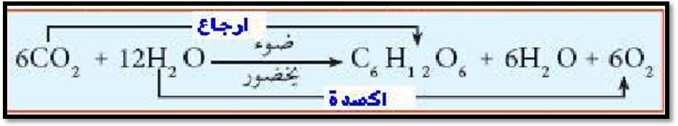
المعادلة العامة للتركيب الضوئي
التركيب
- للصانعة الخضراء بنية حجيرية منظمة كالتالي :
° تراكيب غشائية داخلية تشكل أكياس مسطحة: التيلاكوئيد.
° تجويف داخلي : الحشوة ،محددة بغشاء بلاستيدي داخلي .
- يضاعف الغشاء البلاستيدي الداخلي بغشاء خارجي .يفصل الغشاءين البلاستيديين فضوة بين غشاءين.
- تحوي الأغشية التيلاكوئيدية أصبغة التركيب الضوئي( اليخضور ،أصبغة أشباه الجزرين ) وجهاز أنزيمي بما في ذلك الـ ATP سينتاز.
- تحوي الحشوة مواد الأيض الوسيطة لتركيب المواد العضوية كـنواقل البروتونات(H⁺ ـ NADPH) ، الـ ADP
والـ ATP وكذلك عدد من الأنزيمات كالريبولوز ثنائي الفوسفات كربوكسيلاز

المجال التعلمي 2 : التحولات الطاقويــــــــــــــــــــــــــــــــــــــــــــــــــــــة
الوحدة التعلمية:1- آليات تحويل الطاقة الضوئية الى طاقة كيميائية كامنة
الـــــــــــــنشاط:3– تفاعلات المرحلة الكيموضوئيـــــــــــــــــــــــــــــــــة
①شروط عمل التيلاكوييد:
أ- تجربة 1: الوثيقة1 ص 180
1-في وجود الضوء وبدون وجود المستقبل للالكترونات لا نسجل زيادة في تركيز ال O₂ المنطلق، بينما نسجل زيادة في كمية O₂ المنطلق بزيادة تركيز المستقبل في المضاف للوسط
2- نوع التفاعل للمستقبل: تفاعل إرجاع(استقبال الكترونات) والذي يتحول من اللون البني المحمر الى اللون الأخضر ، بينما التفاعل في عملية التركيب الضوئي هو تفاعل الأكسدة والتي أدت الى تحرير الكترونات والتي قامت بإرجاع المستقبل
3- شروط انطلاق ال O₂ : توفر الإضاءة ومستقبل للالكترونات
ب- التجربة2: تأثير ألوان الطيف على عمل التيلاكوييد: الوثيقة2 ص 181
1- تحديد أطوال موجات الضوء الأكثر فعالية : الموجات الطرفية(400 نانومتر الموافقة للطيف البنفسجي، 650 نانومتر الموافقة للطيف الأحمر)
2- المقارنة بين منحني الوثيقة2: نلاحظ وجود تطابق كلي بين منحنى الامتصاص ومنحنى شدة التركيب الضوئي
الاستنتاج: يمتص اليخضور الأطياف(الإشعاعات) الأكثر فعالية(نجاعة) للتركيب الضوئي
ج-تجربة3:تأثير ADP و Pi على عمل التيلاكوييد: الوثيقة3 ص 181
1- التحليل المقارن للمنحنيين (1 و 2) من الوثيقة3:
*قبل إضافة: ADP و Pi يكون تركيز ال O₂ المنطلق ضعيف ويكون تركيز ATP ضعيفا
*بعد إضافة : ADP و Pi يرتفع تركيز ال O₂المنطلق ويزداد تركيز ال ATP في الوسط
الاستنتاج: نستنتج أن ال ADP و Pi تأثير محفز للتركيب الضوئي (انطلاق O₂)
د- دور ال CO₂ في عمل التيلاكوييد: الوثيقة 4 ص 182
1- نستنتج أن CO₂ غير ضروري لعمل التيلاكوييد لان انطلاق ال O₂ يتم في غياب ال CO₂
2- ال CO₂ ليس شرطا ضروريا لعمل التيلاكوييد ، إنما شرط لعمل الحشوة
النتيجة: مما سبق يمكن استخلاص شروط عمل التيلاكوييد وتتمثل في :
توفر: الضوء،مستقبل للالكترونات ، ADP و Pi

②آلية عمل التيلاكوييد:
أ- إظهار مصدر الأكسجين المنطلق: تجارب جدول ص 183
المعلومات المستخلصة من النتائج التجريبية: مصدر ال O₂ المنطلق هو الماء (H₂O ) وليس CO₂
ب-مصدر الالكترونات:لإرجاع المستقبل الاصطناعي (شورا رد الحديد) : معادلة ص 183
1- تحديد نوع التفاعل1 و 2: تفاعل أكسدة
2-تفسير التفاعل 2: تفاعل إرجاع:حيث أن التحلل الضوئي للماء أعطى الأكسجين المنطلق والالكترونات التي أرجعت Fe⁺³ الى Fe⁺²

3-التفاعل (أ) يؤكد أن مصدر O₂ المنطلق هو الماء بعد حدوث عملية الأكسدة
4- تمثيل التفاعلين 1 و 2 بمعادلتين بسيطتين:
H2O 4H⁺ +O₂+4é Fe⁺³ 4Fe⁺³ +4é
ج- دور اليخضور والضوء في إرجاع مستقبل الالكترونات:
1- تجربة الاستشعاع (التفلور) : الوثيقة5 ص 184
1- تفسير ظاهرة الاستشعاع: الضوء الأحمر هو ضوء صادر من اليخضور بعد حدوث تهيج بسبب اكتساب الاكترون لطاقة (الانتقال الى مدار ذو طاقة أعلى)
2- مصير الطاقة والإلكترون في تجربة الاستشعاع:
الإلكترون يعود الى مداره ، بينما تفقد الطاقة في شكل حرارة وضوء
2-آلية عمل الأنظمة الضوئية:
أ-1: تأثير فوتونات الضوء على الأنظمة الضوئية: الوثيقة 6ص 185 :
1-يحدث عند سقوط فوتونات ضوئية على أصبغة هوائية في النظام الضوئي :دور الاصبغة الهوائية هو استقبال ثم نقل الطاقة الضوئية
2-تحديد دور كل من الاصبغة الهوائية واصبغة مركز التفاعل في النظام الضوئي:
الاصبغة الهوائية: لا تفقد الكترونات(وتستقبل وتنقل الطاقة الضوئية)
أصبغة مركز التفاعل في جزيئة اليخضور : تتأكسد تحت تأثير الفوتونات المقتنصة فتفقد إلكترون
3- تعليل تسمية مركز التفاعل لجزيئات من اليخضور في النظام الضوئي: لحدوث تفاعل الأكسدة
أ-2: الوثيقة7 ص 185
الاستخلاص: الاصبغة الهوائية واصبغة مركز التفاعل مختلفة من حيث عدد الاصبغة وأنواعها وتستعمل رموز مختلفة في تسميته مما يفسر الاختلاف في عمل كل منهما داخل النظام الضوئي.
أ-3:-حالة أصبغة مركز التفاعل في النظام الضوئي: الوثيقة 8 ص 186
* اصبغة مركز التفاعل تتأكسد عند وصول الطاقة إليها من الاصبغة الهوائية
النتيجة: انتقال الطاقة الضوئية بين الاصبغة الهوائية يتم بدون انتقال الإلكترون ، بينما تنتقل الطاقة والإلكترون في مركز التفاعل .
ب-مصدر الكترونات إرجاع المستقبل الاصطناعي: الوثيقة 9 ص 186
③تسلسل تفاعلات المرحلة الكيموضوئية:
أ- مصير الالكترونات المتحررة:
1- مصير الكترونات الماء: معادلات ص 187
من خلال المعادلات نستنتج ان الكترونات الماء تقوم بتعويض الالكترونات المفقودة من النظام الضوئي PS2 ،حيث تسترجع جزيئة اليخضور المؤكسدة ضوئيا شكلها المرجع وبالتالي قابلية التنبيه انطلاقا من الالكترونات الناتجة عن التحلل الضوئي للماء
2- مصير الكترونات PS2: معادلات ص 187
من خلال المعادلات يتبن أن الكترونات PS2 تعوض النقص في الالكترونات المفقودة من طرف النظام PS1
3- مصير الكترونات PS1: معادلات ص 188
يتبين من خلال المعادلات أن مصير الالكترونات المفقودة منط رف النظام الضوئي PS1 هو استقبالها من طرف المستقبل الأخير للالكترونات NADP⁺
ب- آلية انتقال الالكترونات في السلسلة التركيبية الضوئية: الوثيقة 10 ص 188+الوثيقة 11 ص 189
1- تعليل فقد الالكترونات من النظام الضوئي في المعادلة 1: يكون نتيجة التهيج لاستقباله الطاقة من الاصبغة الهوائية
2- المقارنة بين T1.T2 من حيث كمون الأكسدة والإرجاع:
كمون الأكسدة والإرجاع ل T1 =-0.8
كمون الأكسدة والإرجاع ل 2T =00
أي أن الانتقال كان من الكمون المنخفض الى الكمون المرتفع وان الفرق كان مرتفع
3- الفرق الأساسي بين T1 و 2T في آلية النقل:
T1:ينقل الالكترونات والبروتونات التي يأخذها من الحشوة مما يؤدي الى انخفاض تركيزها في الحشوة
2T: لا ينقل البروتونات لذلك يتم تحرير البروتونات نحو الوسط الداخلي فيزيد تركيزها في الداخل
4- تمثيل بقية السلسلة التركيبية الضوئية من T3 الى المستقبل الأخير في السلسلة NADP⁺ "
التفاعل الأخير من 2T الى T3 :
2T₂²⁺ + 2T₃³⁺ 2T₂³⁺ + 2T₃²⁺

التفاعلات من PS1 الى المستقبل الأخير لالكترونات
2T'₁ + 2é 2T'₁⁺²

2T'₁⁺² + 2T'₂ 2T'₁ + 2T₂^{'2+}

2T'₂²⁺ + NADP⁺ NADPH.H⁺ +2T'₂

ج- مصير البروتونات المتراكمة في التجويف: الوثيقة 12 ص 190
1- المرحلة:1: يكون PH الوسط مساويا ل PH تجويف التيلاكوييد
المرحلة2: يكون PH الوسط منخفض (حامضي)و PH تجويف التيلاكوييد=7 (معتدل)
*مفهوم ال PH: يعبر عن الأس الهيدروجي أو تركيز البروتونات (⁺H) الموجود في الوسط .ويتناسب عكسا مع تركيز البروتونات في الوسط حيث عندما يكون PH منخفض يدل على تركيز عالية من البروتونات والعكس
2- التفسير الشاردي لاختلاف ال PH الوسط عن PH تجويف الكيس في المرحلة 2:
تركيز شوارد ال (⁺H) للوسط ذو ال PH=4 اكبر من تركيز شوارد ال(⁺H) في تجويف الكيس ذو PH=7
3- تغير PH تجويف الكيس في المرحلة 3 راجع الى دخول البروتونات من الوسط الخارجي حتى يصبح متعادل مع PH الوسط الخارجي .
4- تعليل إضافة NAOH للوسط في المرحلة 4: من اجل رفع PH الوسط الخارجي ويسمح بإحداث فرق في PH (فرق في تركيز البروتونات بين الوسط الداخلي والخارجي)
5- استخراج آلية تركيب ال ATP انطلاقا من ADP وPi في المرحلة4:
تركيب ال ATP تتم بواسطة إنزيم ATP Sybthase (الكرية المذنبة) انطلاق من ال ADP وPi باستعمال طاقة مستمدة من دخول البروتونات عبر هذا الإنزيم كما توضحه (نظرية ميتشل)
* معادلة تركيب ال ATP: ADP+Pi ATP+H₂O
6- شروط تركيب ATP : وجود فرق في تركيز البروتونات وتوفر إنزيم ATP Sybthase (الكرية المذنبة) وتوفر ADP وPi
التركيب تتأكسد جزيئة اليخضور لمركز التفاعل تحت تأثير الفوتونات المقتنصة ،متخلية عن الكترون.
- تسترجع جزيئة اليخضور المؤكسدة ضوئيا شكلها المرجع ،وبالتالي قابلية التنبه
انطلاقا من الإلكترونات الناتجة عن التحلل الضوئي للماء.
- تنتقل الإلكترونات الناتجة عن مركز التفاعل في سلسلة من النواقل متزايدة كمون الأكسدة والإٍجاع.
- إن المستقبل الأخير للإلكترونات الناتجة
عبارة عن ناقل للبروتونات والإلكترونات يدعىالنيكوتين أميد ثنائي نكليوتيد فوسفات
NADP⁺ الذي يُرجع إلى NADPH ,H⁺
بواسطة أنزيم NADP ريدوكتاز حسب التفاعل العام :
2( NADPH,H⁺) + 0₂ 2 ( NADP⁺) + 2H₂0
- يصاحب نقل الإلكترونات على طول سلسلة الأكسدة الإرجاعية، تراكم البروتونات الناتجة عن التحلل الضوئي للماء وتلك المنقولة من الحشوة بإتجاه تجويف التيلاكوئيد.
- إن تدرج تركيز البروتونات المتولد بينتجويف التيلاكوئيد وحشوة الصانعة الخضراء ، ينتشر على شكل سيل من البروتونات الخارجة عبر ATP سينتاز .- تسمح الطاقة المتحررة من سيل البروتونات الخارجة بفسفرة الـ ADP إلى
ATP في وجود الفوسفات اللاعضوي(Pi) :إنها الفسفرة الضوئية-
يمكن تلخيص تفاعلات المرحلة الكيموضوئية في مخطط الوثيقة 13 ص 191

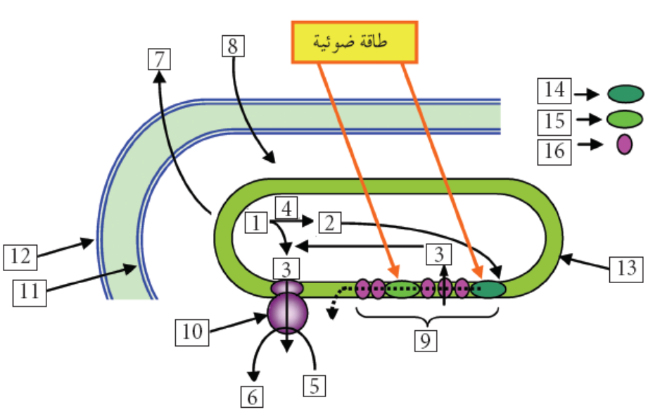

1=H₂O 5=ADP+Pi 9=السلسلة التركيبية الضوئية 13= غشاء التيلاكويد
2=إلكترونات 6=ATP 10=ATP Synthase 14= PSII
3=H⁺ 7=O₂ 11=غشاء داخلي 15= PSI
4=إنزيم (جزء من PSII) 8=CO₂ 12=غشاء خارجي 16=نواقل الإلكترونات

يتسخلص نواتج المرحلة الكيموضوئية وهي ATP و NADPH,H+ .
العنصرين 14 و 15 يمثلان الأنظمة الضوئية وهي الأنظمة المسؤولة على استقبال وتحويل الطاقة الضوئية في صورة إلكترونات غنية بالطاقة.
إنجاز الرسم التخطيطي الوظيفي يشمل كل المكتسبات التي تم الحصول عليها وهي:
أنواع البروتينات الموجود في أغشية التيلاكويد التي تم التعرف عليها سابقا (عددها ، مواقعها ، شكلها)
دور كل منها في المرحلة الكيموضوئية
دور إنزيم ATP Synthase في تركيب ATP
انتقال الإلكترونات
مصير الإلكترونات المنقولة.
حركة البروتونات عبرغشاء التيلاكويد
مثال عن المخطط موجود في الحصيلة المعرفية (يمكن الاستعانة بمخططات أخرى) تم اختيار هذا المخطط لأنه يوفر العديد من المميزات المطلوبة والتي تجعله الأكثر وضوحا.

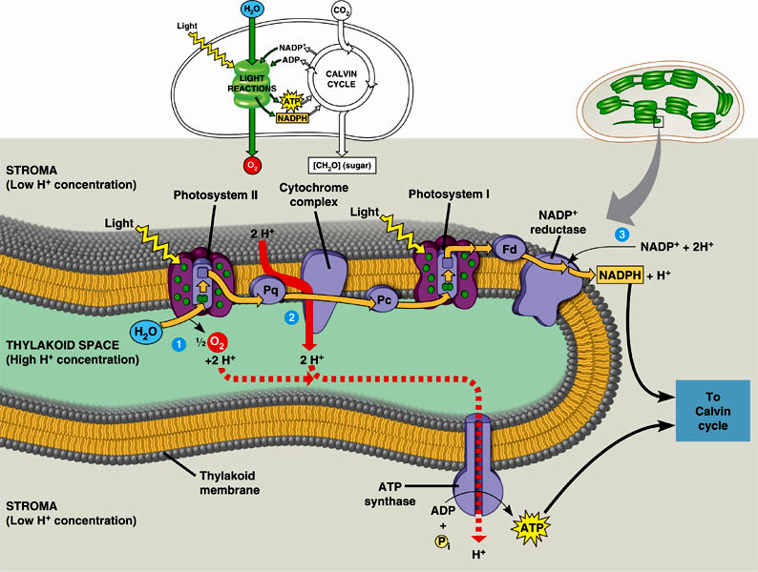


ضوء
ضوء
PS_{I}
PS_{II}
T₁
T₂
T₃
T'₁
T'₂
غشاء التيلاكويد
H⁺
نحو المرحلة الكيموحيوية
e⁻
e⁻
الحشــوة
(تركيز منخفض لـ H⁺ )

التجويف الداخلي
(تركيز مرتفع لـ H⁺ )

المجال التعلمي 2 : التحولات الطاقويـــــــــــــــــــــــــــــــــــــــــــــــــــــة
الوحدة التعلمية:1- آليات تحويل الطاقة الضوئية الى طاقة كيميائية كامنة
الــــــــــــــنشاط:4– تفاعلات المرحلة الكيموحيويـــــــــــــــــــــــــــــــــــة
①تثبيت غاز CO₂: الوثيقة1 ص 192+ الوثيقة2 ص 193( تجربة كالفن)
1- الهدف من استعمال CO₂ المشع: يسمح بتتبع نواتج تثبيته والمركبات الناتجة من ذلك
2- الهدف من استعمال مستخلص الاشنة في ميثانول مغلي: لتوقيف التفاعلات واستخلاص المكونات وذلك بقتل الاشنة بعد فترات زمنية محددة
3- فائدة استعمال التحليل الكروماتوغرافي ذو البعدين : يسمح بفصل المكونات والتعرف عليها.
4-تحديد أول مركب يظهر فيه الإشعاع بعد إدماج ال CO₂ : هو مركب APG
5- يدل ظهور الإشعاع في مركبات أخرى إذا طالت التجربة:
* زمن ظهور البقع المشعة يشير الى ترتيب تشكلها
*كمية الإشعاع تدل على تحويلها مع الزمن الى مركبات أخرى
6- المستوى من الصانعة الخضراء الذي يتم فيه دمج ال CO_{2 :} الحشوة
7-استخلاص شروط دمج غاز CO_{2 :} حدوث المرحلة الكيموضوئية وتوفر غاز CO₂
② آلية دمج (إرجاع) غاز CO₂: الوثيقة3 ص 194
1+2+3- تحليل وتفسير منحنيات الشكل 1 من الوثيقة3:
*في وجود تركيز ثابت من ال CO₂ يكون تركيز كل من (RuDP +APG) ثابت مما يشير الى تجديد كل منهما باستمرار (تحول وإنتاج بنفس الكمية)
* في غياب ال CO₂ يرتفع تركيز RuDP : مما يشير الى انه يركب ولا يستهلك ، بينما لايتم تركيب ال APG في غياب ال CO₂ (حدوث تركيب دون حدوث تحول)
4- تعليل تناقص الإشعاع في ال RuDP وتزايد تركيز APG في الشكل 2:
* في الضوء: تتم عملية التركيب الضوئي ويتم طبيعيا تشكيل وتحول RuDP +APG باستمرار مما يؤدي الى ثبات تركيزهما
* في الظلام: يتم تشكيل ال APG باستمرار ولا يتم تحويله بينما يتم تحويل RuDP ولا يتم تجديده مما يؤدي الى انخفاض تركيزه
5- الاستخلاص: العلاقة بين APG و RuDP : يتثبت ال CO₂ على جزيئة خماسية الكربون(RuDP ) مشكلا مركبا سداسي والذي ينشطر سريعا الى جريئتين بثلاث ذرات كربون وهو (APG) مما يدل ان المركبين يتحولان الى بعضهما ضمن حلقة
نتيجة: يمكن استنتاج شروط تجديد RuDP : توفر غاز CO₂ وتوفر الإضاءة( نواتج المرحلة الكيموضوئية)

③مراحل حلقة كالفن: الوثيقة4 ص 195
1- تحديد نوع التفاعلات:2: تفاعل فسفرة،3: تفاعل إرجاع،5: تفاعل فسفرة
2- رسم الحلقة باستعمال 6 جزيئات CO₂ :
3- عدد جزيئات ATP اللازمة لتركيب سكر سداسي واحد وتجديد 6 جزيئات من ال RuDP :18 جزيئة

النتيجة: يمكن شرح مراحل حلقة كالفن كما يلي:
المرحلة1:دمج CO₂ مع RuDP : ويتم الدمج بتدخل إنزيم الريبولوزثنائي الفوسفات كربوكسيلاز
المرحلة2+3::حيث ينشط ال APG ثم يرجع بواسطة(NADPH.H⁺+ATP) الناتجين من المرحلة ك ض
المرحلة4: يستخدم جزء من السكريات الثلاثية ( PGal ) المرجعة في تركيب السكريات السداسية الكربون، الأحماض الأمنية، الدسم (المواد العضوية الناتجة عن عملية التركي الضوئي)
المرحلة 5: يستخدم الجزء الأخر من (السكريات الثلاثية المرجعة PGal ) في تجديد RuDP أثناء تفاعلات كالفن.

④التكامل بين المرحلة الكيموضوئية والمرحلة الكيموحيوية : الوثيقة5 ص 196

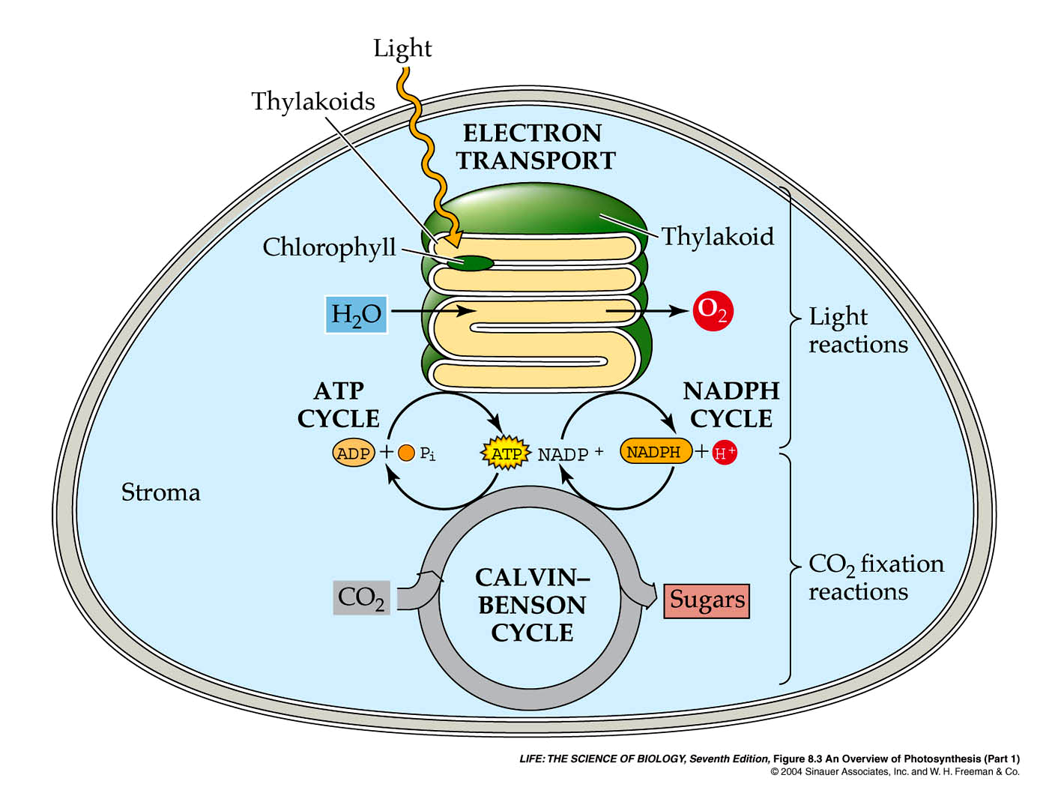

6
4
12
11
10
8
9
14
13
1
2
15
16
7
5
3
17

- يتم تثبيت CO₂ عند توفر NADPH.H⁺+ATP)) في الظلام
، لان دور الإضاءة هو حدوث المرحلة الكيموضوئية التي توفر كل من NADPH.H⁺+ATP لذلك فان توفرهما في الظلام يؤدي الى تثبيت ال CO₂ دون الحاجة الى الإضاءة .
- تأثير CO₂ على انطلاق O₂
هو تأثير غير مباشر (طريقة رجعية) حيث أن تثبيت ال CO₂ يسمح بتجديد مركبات ال ADP و Pi و NADP⁺ الضرورية لاستمرار المرحلة الكيموضوئية التي تؤدي الى انطلاق O₂
- تفسير تجربة الوثيقة4 ص 182 :
في هذه التجربة لوحظ انطلاق ال O₂ لفترة قصيرة فقط في غياب CO₂ نظرا لوجود كمية قليلة من ADP و Pi و NADP استعملت في المرحلة الكيموضوئية ولكنها لم تتجدد بسبب عدم حدوث المرحلة الكيموحيوية نظرا لغياب ال CO₂

التركيب
يُثبت الـCO₂ على جزيئة خماسية الكربون : الريبولوز ثنائي الفوسفات (Rudip) مشكلا مركب سداسي الكربون الذي ينشطرسريعا إلى جزيئتين بثلاث ذرات كربون هو حمض الفوسفو غيليسريك (APG).
- يراقب دمج الـ CO₂ بأنزيم الريبولوز ثنائي الفوسفات كربوكسيلاز.
- ينشط حمض الفوسفوغيليسريك المؤكسد ثم يُرجع بواسطة ال ATPوNADPH,H⁺ الناتجين عن المرحلة الكيميوضوئية.
- يستخدم جزء من السكريات الثلاثية المرجعة في تجديد الـ Rudipأثناء خلال تفاعلات حلقة كالفن وبنسون.
- يستخدم الجزء الآخر من السكريات المرجعة في تركيب السكريات سداسية الكربون ، الأحماض الأمينية ،والدسم .
- أثناء التركيب الضوئي يتم على مستوى الصانعات الخضراء الجمع بين:
° تفاعلات كيميوضوئية يكون مقرها التيلاكوئيد أين يتم تحويل الطاقة الضوئية
إلى طاقة كيميائية.
° تفاعلات كيميوحيوية يكون مقرها الحشوة أين يتم إرجاع ال CO₂ إلى كربون عضوي بإيتعمال الطاقة الكيميائية (ATPوNADPH,H⁺ ) الناتجة من المرحلة السابقة

المجال التعلمي 2 : التحــــــــــــــــــــــــــــــــــــــــــــولات الطاقويــــــــــــــــــــــــــــــــة
الوحدة التعلمية:2 - آليات تحويل الطاقة الكيميائية الكامنة في الجزيئات العضوية الى ATP
الــــــــــــــنشاط:1- التذكيــــــــــــــــــــــــــــــــــر بالمكتسبـــــــــــــــــــــــــــــــــــــــــــات
①مظاهر عملية التنفس وشروط حدوث الظاهرة: معادلة ص 206
1- شروط حدوث ظاهرة التنفس:
*وجود المادة العضوية
*وجود الأكسجين (O₂)
2- مظاهر حدوث التنفس:
* انطلاق ثاني أكسيد الكربون(CO₂)
*إنتاج طاقة(جزء منها يضيع على شكل حرارة يمكن قياسها)
التركيب
التنفس ظاهرة حيوية تُهدم خلالها الركيزة (مادة التفاعل ) العضوية كليا في وجود الأكسجين و يتم خلالها تحويل الطاقة الكيميائية الكامنة للركيزة (مادة التفاعل ) إلى مادة أيضية وسطية : ATP التي تمثل شكل الطاقة القابلة للاستعمال من طرف الخلية لمختلف نشاطاتها .
ـ يحدث هدم الركيزة العضوية حسب المعادلة الإجمالية
C₆H₁₂O₆ + O₂ + H₂O → CO₂ + H₂O + E
والمخطط التالي يوضح ذلك:
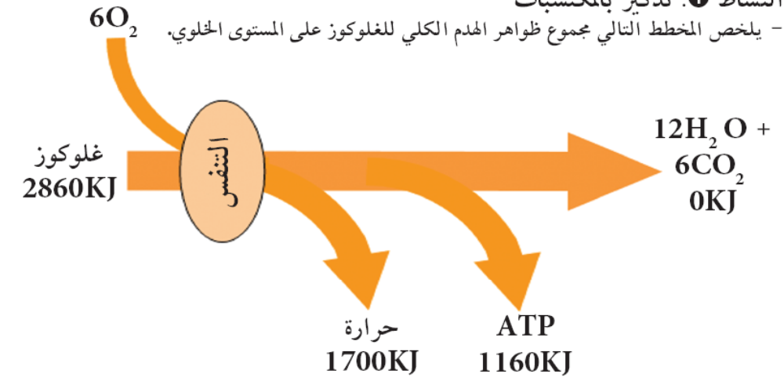

المجال التعلمي 2 : التحـــــــــــــــــــــــــــــــــــــــــــــــولات الطاقويـــــــــــــــــــــــــــــــــــة
الوحدة التعلمية:2 - آليات تحويل الطاقة الكيميائية الكامنة في الجزيئات العضوية الى ATP
الــــــــــــــنشاط:2- مقر الأكســــــــــــــــــدة التنفسيــــــــــــــــــــــــــة ( بنية الميتوكوندري)
①إظهار مقر الأكسدة التنفسية: تجارب ص 207
تفسير النتائج التجريبية: ظهور اللون الأخضر يشير الى حدوث الأكسدة وفي نفس الوقت يشير الى وجود الميتوكوندري
②المشاهدة المجهرية : الوثيقة 1 ص 207
1- المقارنة بين خلايا الخميرة المأخوذة من الوسطين :
*الخلايا في الوسط الهوائي(الشكل أ): نلاحظ وجود عدد كبير من الميتوكوندريات المتطورة
*الخلايا في الوسط اللاهوائي(الشكل ب): نلاحظ تواجد عدد قليل من الكميتوكوندريات غير المتطورة(ظامرة)
2- الفرضية التي توضح العلاقة بين وجود الميتوكوندريات وتهوية الوسط:
في الوسط الهوائي يتم هدم المادة العضوية كليا وتحدث العملية داخل الميتوكوندري
النتيجة: يتم هدم الركيزة (المادة)العضوية داخل الميتوكوندري
③مقر الأكسدة التنفسية (بنية الميتوكوندري) : الوثيقة2+3ص 208
1- وصف بنية الميتوكوندري:
تبدي الميتوكوندريات بنية مجزأة يحيط بها غلاف مزدوج يتألف من غشاءين بلازميين ، يرسل الداخلي منهما نتوءات تدعى الأعراف الميتوكوندرية التي يرتبط عددها بالشروط الهوائية للوسط. يشغل تجويف الميتوكوندري مادة أساسية.
2- استنتاج ما يدل على أن للميتوكوندري بينة حجيرية: وجود الفراغ بين الغشاءين والمادة الأساسية
④معطيات كيموحيوية: الوثيقة 4 ص 208 +الوثيقة 5 ص 209
1- المقارنة بين بنية كل من الغشاء الداخلي والخارجي للميتوكوندري :
*يتميز الغشاء الداخلي للميتوكوندري بوجود , نواقل البروتونات و/ أو الإلكترونات التي تشكل سلاسل الأكسدة و الإرجاع و وجود الـATP سنتيتاز .
*بينما بنية الغشاء الخارجي للميتوكوندري فهي تماثل بنية الأغشية الخلوية العادية
الاستخلاص: يختلف الغشاء الداخلي في تركيبه الكيميائي عن الغشاء الخارجي في كونه يحتوي على نسبة أعلى من البروتينات الغشائية التي تمثل نواقل الالكترونات والبروتونات وانزيمات خاصة تتدخل في عملية الفسفرة التاكسدية

2- المقارنة بين مكونات الغشاء الداخلي والمادة الأساسية:
*تحتوي المادة الأساسية على عدة أنزيمات من نوع نازعات ثاني أكسيد الكربون ، نازعات الهيدروجين , التي تستعمل عوامل مساعدة مُؤكسدة (NAD⁺ و FAD ) ، و الـATP
الاستخلاص: نستخلص أن هناك اختلاف في التركيب الكيميائي لكل من الغشاء الداخلي للميتوكوندري والمادة الأساسية ويتمثل الفرق أساسا في نوع البروتينات والتي تحدد وظيفة كل منهما
النتيجة: نستنتج أن وظيفة الحشوة هي تحلل المادة العضوية لاحتوائها على إنزيمات متخصصة في ذلك ، بينما تتمثل وظيفة الغشاء الداخلي للميتوكوندري فهي تصنيع جزيئات ال ATP لاحتوائها على الإنزيم المتخصص في ذلك

5- المعادلة الإجمالية للتنفس: ص 209
1- استخلاص نوع التفاعل :1- تفاعل أكسدة،2- تفاعل إرجاع
2-طبيعة تفاعلات ظاهرة التنفس: تفاعلات أكسدة ارجاعية

التركــــــــــــــــــــــــــــــــــــــــــــــــــــــــيب

-يتم هدم الركيزة العضوية داخل الميتوكوندري..
-- تبدي الميتوكوندريات بنية مجزأة يحيط بها غلاف مزدوج يتألف من غشاءين بلازميين ، يرسل الداخلي منهما نتوءات تدعى الأعراف الميتوكوندرية التي يرتبط عددها بالشروط الهوائية للوسط.
- يشغل تجويف الميتوكوندري مادة أساسية.
-ـ يتميز الغشاء الداخلي للميتوكوندري بوجود , نواقل البروتونات و/ أو الإلكترونات التي تشكل سلاسل الأكسدة و الإرجاع و وجود الـATP سنتيتاز .
-ـ تحتوي المادة الأساسية على عدة أنزيمات من نوع نازعات ثاني أكسيد الكربون ، نازعات الهيدروجين , التي تستعمل عوامل مساعدة مُؤكسدة (NAD⁺ و FAD ) ، و الـATP

المجال التعلمي 2 : التحـــــــــــــــــــــــــــــــــــــــــــــــولات الطاقويـــــــــــــــــــــــــــــــــــة
الوحدة التعلمية:2 - آليات تحويل الطاقة الكيميائية الكامنة في الجزيئات العضوية الى ATP
الــــــــــــــنشاط:3 – التحلــــــــــــــــــــــــــــــــل السكـــــــــــــــــــــــــــــــــــــــــــــــــــــــري
① مادة الايض المستعملة من طرف الميتوكوندري :
*تجربة1: الوثيقة1+2 ص 201 :
*تحليل المنحنى:
ز0-1:كمية الأكسجين المستهلكة من طرف الميتوكوندريات قليلة جدا
ز1-2: استمرار الاستهلاك المنخفض للأكسجين رغم إضافة الغلوكوز
ابتداء من ز2: بعد إضافة حمض البيروفيك نسجل زيادة معتبرة في استهلاك الأكسجين من طرف الميتوكوندري
الاستنتاج: الميتوكوندري تستهلك حمض البيروفيك كمادة ايض وغير قادرة على استعمال الغلوكوز مباشرة
*تجربة2: جدول أ+ب ص 211
1- من خلال النتائج الموضحة في الجدولين نستخلص أن :
  - حمض الغلوكوز يتحول إلى حمض البيروفيك في الهيولى في الحالة أ و ب
  - حمض البيروفيك يدخل إلى الميتوكوندري في الحالة أ فقط
  - حمض البيروفيك يتحول في الميتوكوندري إلى مركبات أخرى
  - حمض البيروفيك يتحول إلى مركبات أخرى في الهيولى في الحالة ب .
1 = أستيل مرافق الإنزيم أ
*A2 = إيثانول
*A3 = حمض الليمون أو مركبات أخرى من حلقة كريبس
2- الحالة التي تم الحصول فيها على الجدولين أ وب:
- الحالة (أ): ظروف هوائية لحدوث هدم الغلوكوز داخل الميتوكوندري
- الحالة(ب): ظروف لا هوائية: لان هدم الغلوكوز لم يتم داخل الميتوكوندري
3- مصير ومقر تحول حمض البيروفيك في الحالتين :
* في الوسط الهوائي: يتحول حمض البيروفيك الى مشتقات أخرى داخل الميتوكوندري
*في الوسط اللاهوائي: يتحول حمض البيروفيك الى مشتقات أخرى داخل الهيولى
②مراحل التحلل السكري في الهيولى : الوثيقة 4 ص 212
1-تمثيل بعض التفاعلات بمعادلات بسيطة:
التفاعل 1: Glucose+ATP Glu-6-P+ADP
التفاعل3:Fractose 6- p+ATP F Dip+ADP
التفاعل6: P Gal+2NAD⁺ 2acide Di PG+2NADPH.H⁺
التفاعل7: 2acide Di PG +2ADP 2acide2PG+2ATP
التفاعل10: 2acide2PG +2ADP 2 acide pyrivique+2ATP
2- استنتاج نوع التفاعل الذي حدث في كل حالة:
*التفاعل1 و 3: تفاعلات اماهة ال ATP وفي نفس الوقت فسفرة للسكر
*التفاعلات 6 و 7 و 10 : تفاعلات أكسدة وإرجاع

3- حصيلة عدد ال ATP ايجابية وتقدر ب 2 ATP لأنه تم استهلاك جريئتين ATP في التفاعلين1 و3 ، وتم انتاج 4 جزيئات ATP في التفاعلات 7+10 والمحصلة هي 2 ATP
التركيب
يستعمل الغلوكوز من طرف الخلية على شكل مفسفر (C₆-P )

ـ على مستوى الهيولى: يُهَدم الغلوكوزـ فوسفات إلى جريئتين من حمض البيروفيك (C₃) خلال ظاهرة كيموحيوية: التحلل السكري (الغلكزة )
- يرافق التحلل السكري بـ:
▪ أكسدة مادة التفاعل بأنزيمات نازعات الهيدروجين التي تسمح إرجاع نواقل الهيدروجين : إنها تفاعلات الأكسدة و الإرجاع .
▪ فسفرة الـADP إلى الـ ATP
يمكن تلخيص حصيلة التحلل السكري كما يلي
C₆H₁₂O₆ + 2 NAD + 2 ADP→ 2 C₃H₄O₃ ₊ 2 ATP + 2 NADH,H⁺
حمض البيروفيك

المجال التعلمي 2 : التحـــــــــــــــــــــــــــــــــــــــــــــــولات الطاقويـــــــــــــــــــــــــــــــــــة
الوحدة التعلمية:2 - آليات تحويل الطاقة الكيميائية الكامنة في الجزيئات العضوية الى ATP
الــــــــــــــنشاط:4 – مراحل تفكـــــــــك حمض البيروفيـــــــــــــــك (تفاعلات حلقة كريبس)
①إظهار هدم حمض البيروفيك من طرف الميتوكوندري: الوثيقة 1 ص 213
*تحليل المنحنى: بعد حقن حمض البيروفيك في الوسط نلاحظ زيادة: كمية O₂ المستهلكة وكمية CO₂ المطروحة
*الاستنتاج: امتصاص O₂وطرح CO₂ مظاهر تدل على هدم حمض البيروفيك داخل الميتوكوندري
②تحول حمض البيروفيك الى اسيتل مرافق الإنزيم أ :
معادلة ص 213
من خلال المعادلة نستنتج أن حمض البيروفيك يتحول الى مادة ايضية وسطية (استيل مرافق إنزيم أ) وهذا ب:
*نزع CO₂ تحت تأثير إنزيمات نازعات CO₂ مؤديا الى تحرير ثاني أكسيد الكربون
( NAD ← NADH,H⁺⁼ )

*نزع الهيدروجين تحت تأثير إنزيمات نازعات الهيدروجين وإرجاع نواقل الهيدروجين
③تفاعلات حلقة كريبس: الوثيقة 2 ص 214

- استخراج نوع التفاعلات:

2+3: تفاعلات نزع كربوكسيل تاكسدية،4 تركيب ال ATP ،5+7 أكسدة
2- عدد جزيئات ال CO₂ المطروحة خلال الدورة انطلاق من جزيئة غلوكوز واحدة:
4 CO₂
3-عدد ونوع المرافقات المرجعة خلال الدورة انطلاق من جزيئة غلوكوز واحدة:
6 NADPH.H⁺ + 2 FADH₂
4-المعادلة (أ): تحول حمض البيروفيك الى استيل مرافق إنزيم أ

حمض البيروفيك+مرافق إنزيم أ استيل مرافق إنزيم
CO₂
NAD P NADPH.H⁺

التركــــــــــــــــــــــــــــــــــــــــــــــــــيب:

على مستوى المادة الأساسية :
- يهدم حمض البيروفيك إلى مادة أيضية وسطية: أستيل مرافق الإنزيم-أ- و هذا
بـ : نزع ثاني أكسيد الكربون، تحت تأثير أنزيمات نازعات ثاني أكسيد الكربون مؤديا إلى تحرير CO2
E. CO₂= 0) )
▪ نزع الهيدروجين ، تحت تأثير أنزيمات نازعات الهيدروجين
مع إرجاع نواقل الهيدروجين
NAD ← NADH,H⁺⁼

- يرتبط جذر الأستيل مرافق الأنزيم ـ أ ـ مع مستقبل رباعي الكربون C₄ ليعطي مركبا سداسي الكربون (C₆)
يطرأ على المركب C₆ سلسلة من العمليات يتم فيها نزع ثاني أكسيد الكربون ( مؤدية إلى تمعدن الركيزة ( مادة التفاعل ) العضوية إلى CO₂ ) وسلسلة من العمليات يتم فيها نزع الهيدروجين مؤدية إلى إرجاع نواقل الهيدروجين .
-تشكل مجموع هذه التفاعلات حلقة كريبس يتم خلالها تجديد المركب C₄ و فسفرة الـADP إلىATP في وجود الفوسفور اللاعضويPi)).
ـ ينتج عن كل حلقة (حلقة كريبس ):
- جريئتان من CO₂
-ثلا ث جزيئات من⁺ NADH,H

ملاحظة:

- استنتاج الحصيلة الإجمالية للتحلل السكري وحلقة كريبس من هدم جزيئة واحدة من الغلوكوز :
*التحلل السكري: 2ATP+2NADPH.H⁺
*حلقة كريبس:
1ATP+4NADPH.H⁺ +1 FADH₂ +3CO₂ ونعلم انه لدينا حلقتين كريبس ومنه الحصيلة الإجمالية للتحلل السكري وحلقة كريبس تكون كما يلي:
الجزيئات | العدد (الحصيلة)
ATP  NADPH.H⁺  FADH₂  CO₂ | 4  10  2  6

المجال التعلمي 2 : التحـــــــــــــــــــــــــــــــــــــــــــــــولات الطاقويـــــــــــــــــــــــــــــــــــة
الوحدة التعلمية:2 - آليات تحويل الطاقة الكيميائية الكامنة في الجزيئات العضوية الى ATP
الــــــــــــــنشاط:5 – الفسفــــــــــــــــــــــــــــــرة التاكســــديــــــــــــــــــــــــــــــــــــــــــــــــة
①دور الغشاء الداخلي للميتوكوندري:
*التجربة1: الوثيقة 1 ص 215
* المعلومات التي تقدمها نتائج التجربة فيما يخص دور مكونات الحويصلات الغشائية (الغشاء والإنزيم):
*نقل الالكترونات يتم بواسطة مكونات الغشاء
*تركيب ال ATP يتم بواسطة الجزء الكروي(F₁)من الإنزيم ATP Synthase عند وجوده ضمن الغشاء السليم (في الميتوكوندري أو في الحويصلة الغشائية)
*التجربة2: الوثيقة2 ص 215
1- تحليل المنحنى للوثيقة2: زيادة O₂ للوسط تعمل على انخفاض ال PH خارج الميتوكوندري، بينما تعمل مادة ال DNP على رفع درجة ال PH خارج الميتوكوندري.
2- تحديد تأثير كل من (O₂) ومادة DNP وإبراز مصدر البروتونات H⁺ عند إضافة O₂:
*تأثير O₂: هو زيادة تركيز البروتونات H⁺ خارج الميتوكوندري
*تأثير DNP: تخفيض تركيز البروتونات H⁺ خارج الميتوكوندري
*مصدر ال H⁺ عند إضافة O₂: داخل الميتوكوندري
3- تعليل انخفاض ال PH خارج الميتوكوندري ثم عودته للحالة الأصلية:عن طريق نفاذية الغشاء الداخلي للميتوكوندري وليس الغشاء الخارجي الذي يتميز بنفاذية لمعظم الجزيئات الصغيرة
4- المقارنة بين زمن عودة ال PHالى الوضعية الأصلية في غياب ووجود مادة DNP وتفسير ذلك:
*في غياب DNP : يكون خروج البروتونات سريع بينما العودة الى الحالة الأصلية بطيئة
*في وجود DNP: يسرع من دخول H⁺ الى داخل الميتوكوندري ويفسر ذلك بان مركب DNP يقوم بادخال البروتونات بسرعة من الخارج الى الداخل
*التجربة3: الوثيقة3 ص 216
*استنتاج شروط تركيب ال ATP:
- وجود فرق في تركيز البروتونات H⁺ بين داخل وخارج الميتوكوندري
- وجود الكرية المذنبة(إنزيم ATP Synthase )
②آلية الفسفرة التاكسدية: الوثيقة4 ص 216
1- تحديد الآلية الفيزيائية لانتقال الالكترونات في السلسلة التنفسية: يكون من الكمون المنخفض الى الكمون المرتفع وفق تدرج كمون الأكسدة الارجاعية ،حيث تعطي النواقل المُرجعة (⁺ NADH,H ) و FADH₂) ) الإلكترونات لسلسلة الأكسدة و الإرجاع ،التي تكون فيها مختلف النواقل مرتبة حسب كمون الأكسدة و الإرجاع متزايد إنها السلسلة التنفسية.
2- تعليل انخفاض ال PH خارج الميتوكوندري في التجربة2: يعود الى دور نواقل الالكترونات في اخراج البروتونات
3- حساب فرق كمون الأكسدة الارجاعية بين الثنائيتين:(NAD⁺/NADPH,H⁺) والناقل T₂:(0.05-(-0.32))=0.37فولط
الاستنتاج: الفرق في الكمون معتبر أي ان هناك انخفاض معتبر في طاقة الإلكترون فأين ذهبت هذه الطاقة؟
4- تستعمل الطاقة المتحررة: في إخراج البروتونات(H⁺) عكس تدرج التركيز لان ذلك يتطلب طاقة
5- المستقبل الأخير للالكترونات في السلسلة التنفسية: يكون ثاني الأكسجين (O₂ ) المستقبل النهائي للإلكترونات في السلسلة التنفسية. يرتبط ثاني الأكسجين المرجع مع البروتونات الموجودة في المادة الأساسية لتشكيل الماء
O₂ + 4é + 4H⁺ → 2H₂O

التركيب:

على مستوى الغشاء الداخلي للميتوكوندري
- تعطي النواقل المُرجعة (⁺ NADH,H ) و FADH₂) ) الإلكترونات لسلسلة الأكسدة و الإرجاع ،التي تكون فيها مختلف النواقل مرتبة حسب كمون الأكسدة و الإرجاع متزايد إنها السلسلة التنفسية.
- يكون ثاني الأكسجين (O₂ ) المستقبل النهائي للإلكترونات في السلسلة التنفسية.
يرتبط ثاني الأكسجين المرجع مع البروتونات الموجودة في المادة الأساسية لتشكيل الماء :
O₂ + 4é + 4H⁺ → 2H₂O

- تسمح تفاعلات الأكسدة و الإرجاع التي تتم على طول السلسلة التنفسية بضخ البروتونات من المادة الأساسية نحو الفراغ بين الغشائين مولدا بذلك تدرجا للبروتونات في هذا المستوى.
- يتم تشتت هذا التدرج الإلكتروكيميائي
( البروتونات المتراكمة في الفراغ بين الغشاءين) بسيل ( تدفق ) عائد من البروتونات نحو المادة الأساسية بالانتشار عبر الـ ATP سنتيتاز .
- تسمح الطاقة المتحررة من سيل البروتونات بفسفرة ADP إلى ATP في وجود الفوسفات اللاعضوي (Pi) في مستوى الكرات المذنبة إنها الفسفرة التأكسدية.

النتيجة: الحصيلة الطاقوية القابلة للاستعمال (عدد جزيئات ال ATP) الناتجة من هدم جزيئة من الغلوكوز:38
خلاصة:
يمكن وضع المخطط التالي لتوضيح مختلف تفاعلات تحويل الطاقة الكيميائية الكامنة في المغذيات الى طاقة كيميائية قابلة للاستعمال في الوسط الهوائي : الوثيقة 5 ص 217
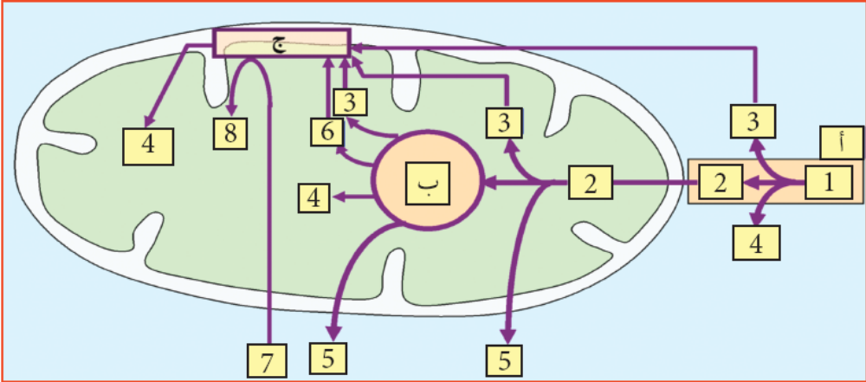
=غلوكوز 5= CO₂ أ= التحلل السكري
2=حمض اليبروفيك 6=FADH₂ ب= حلقة كريبس
3NADH,H+ = 7= O₂ ج= الفسفرة التأكسدية
4ATP = 8H₂O =

تسمح تفاعلات الأكسدة و الإرجاع التي تتم على طول السلسلة التنفسية بضخ البروتونات من المادة الأساسية نحو الفراغ بين الغشائين مولدا بذلك تدرجا للبروتونات في هذا المستوى.
- يتم تشتت هذا التدرج الإلكتروكيميائي ( البروتونات المتراكمة في الفراغ بين الغشاءين) بسيل ( تدفق ) عائد من البروتونات نحو المادة الأساسية بالانتشار عبر الـ ATP سنتيتاز .
- تسمح الطاقة المتحررة من سيل البروتونات بفسفرة ADP إلى ATP في وجود الفوسفات اللاعضوي (Pi) في مستوى الكرات المذنبة إنها الفسفرة التأكسدية.
*المخطط التحصيلي لظاهرة التنفس : الكتاب المدرسي ص 224

المجال التعلمي 2 : التحـــــــــــــــــــــــــــــــــــــــــــــــولات الطاقويـــــــــــــــــــــــــــــــــــة
الوحدة التعلمية:2 - آليات تحويل الطاقة الكيميائية الكامنة في الجزيئات العضوية الى ATP
الــــــــــــــنشاط:6 – آليات تحويل الطاقة الكيميائية الكامنـــــــــــة في الوســـــــط اللاهوائي
①هدم الغلوكوز في غياب الأكسجين: الوثيقة1 ص 218
*تحليل المنحنى: نسجل مع الزمن زيادة تركيز كل من CO₂ وكحول الايثانول
الاستنتاج: نستنتج أن نواتج التخمر الكحولي هي CO₂ وكحول الايثانول ويتم في غياب الأكسجين
②تطور كمية الخميرة في غياب ووجود الأكسجين: الوثيقة2 ص 219
1-تحليل النتائج التجريبية:
* في الوسط الهوائي: نلاحظ تناقص شفافية الوسط بمرور الزمن
* في الوسط اللاهوائي: نلاحظ تناقص بطيء لشفافية الوسط مع مرور الزمن
*الاستنتاج: مردود إنتاج الخميرة يكون كبيرا في الوسط الهوائي مقارنة بالوسط الاهوائي ويظهر ذلك من خلال ملاحظة الانخفاض الكبير في شفافية الوسط
2- مقارنة تطور كتلة الخميرة في الوسطين الهوائي واللاهوائي : يكون حسب الجدول التالي
1
2
3
4
3
9
19
90
غني
متوسط
فقير
خالي
200
3000
3000
3000
10
150
150
150
0
0
4.5
105
0.44
1.97
1.36
0.25
0.044
0.013
0.009
0.006
التجارب

بداية التجربة
أكسجين الوسط
الخميرة المتشكلة (غ)
مدة التجربة (الأيام)
كمية الغلوكوز في وسط الزرع
مردود إنتاج الخميرة
نهاية التجربة
حجم محلول الزراعة

③دراسة مقارنة الحصيلة الطاقوية لآليتي التنفس والتخمر: الوثيقة 3 ص 219
-تحديد كمية الطاقة الناتجة عن هدم جزيئة واحدة من الغلوكوز أثناء التنفس والتخمر:
*في التنفس: 38ATP او 2860KJ/mole و نواتج التنفس تكون خالية من الطاقة الكامنة(H₂O+CO₂)
*في التخمر:2ATP او 120KJ/mole ونواتج التخمر تكون غنية بالطاقة في الايثانول (1360kj/MOLE )
الاستنتاج : يكون المردود الطاقوي في التنفس عالي لأنه ينتج عن هدم كلي للمادة العضوية بينما يكون منخفض في التخمر نظرا للهدم الجزئي للمادة العضوية .
④إظهار كيفية تجديد نواقل الهيدروجين خلال التخمر: الوثيقة 4ص 220
1- كيفية تجديد المرافقات الإنزيمية لاستمرار التحلل السكري وتركيب ATP خلال التخمر: يؤدي دخول الغلوكوز في عملية التحلل السكري مماثلة للتنفس إلى تشكيل :

▪ جريئتان من حمض البيروفيك
▪ جريئتان من الـ ATP
▪ ناقلان مرجعان للبروتونات : ⁺ NADH,H
- يحدث لجزيئات حمض البيروفيك في الشروط اللاهوائية تخمرا كحوليا ( في حالة الخمائر) .

ـ ويتم تجديد نواقل الهيدروجين( NADH,H⁺ إلى NAD )بإرجاع مادة ايضية وسطية (C₂) (اسيتيل الدهيد )
الناجمة عن نزع ثاني أكسيد الكربون من حمض البيروفيك.الى كحول الايثانول ، وهذا التجديد ضروري لاستمرار مرحلة التحلل السكري وتركيب ATP خلال التخمر
2- المقارنة بين الية تجديد المرافقات الإنزيمية في كل من التنفس والتخمر:
*تجديد المرافقات الإنزيمية في التخمر لا يتطلب تدخل (O2) ولا يتطلب فسفرة تاكسدية التي تتم داخل الميتوكوندري ويتم كليا في الهيولى
*بينما تجديد المرافقات الإنزيمية في التنفس يتم من خلال الفسفرة التاكسدية التي تتم داخل الميتوكوندري
النتيجة: مما سبق يمكن توضيح ظاهرة التخمر وفق المعادلة التالية:
Glucose + 2ADP + 2Pi 2 Ethanol + 2ATP + 2CO₂

التركيب

يطرأ على مادة التفاعل العضوية في غياب الأكسجين هدم جزئي و ينتج عن ذلك تحويل جزئي للطاقة الكيميائية الكامنة الموجودة في الجريئة الأصلية .

و بالتالي تكون الطاقة الناتجة المحصل عليها ضئيلة مقارنة بالطاقة التي نتحصل عليها في وجود الأكسجين ( تقريبا أقل من 20 مرة )
ـ يؤدي دخول الغلوكوز في عملية التحلل السكري مماثلة للتنفس إلى تشكيل :

▪ جريئتان من حمض البيروفيك
▪ جريئتان من الـ ATP
▪ ناقلان مرجعان للبروتونات : ⁺ NADH,H
- يحدث لجزيئات حمض البيروفيك في الشروط اللاهوائية تخمرا كحوليا ( في حالة الخمائر) .
ـ إن استمرار التحلل السكري وبالتالي تركيب الـ ATP يمر بإعادة تجديد نواقل الهيدروجين
( NADH,H⁺ إلى NAD ) الناتجة عن إرجاع مادة أيضية وسطية (مركب C₂ ) الناجمة عن نزع ثاني أكسيد الكربون من حمض البيروفيك
خلاصة:
يمكن وضع المخطط التالي لتوضيح مختلف تفاعلات تحويل الطاقة الكيميائية الكامنة الى طاقة قابلة للاستعمال في الوسط اللاهوائي - التخمر -: الوثيقة 5 ص 220
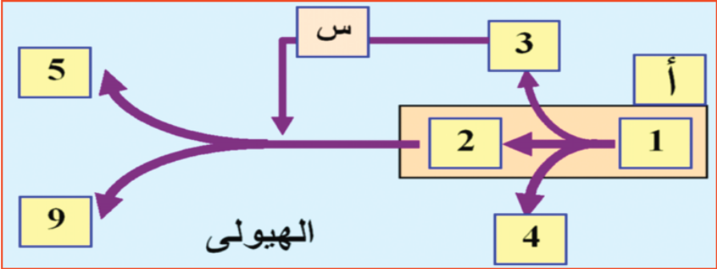
أ: تحلل سكري
س: تخمر كحولي
1: غلوكوز
2: حمض البيروفيك
3:NADPH,H⁺
4-ATP
5:كحول الايثانول
9: CO₂

المخطط التحصيلي للتخمر : الكتاب ص 225

المجال التعلمي 2 : التحـــــــــــــــــــــــــــــــــــــــــــــــولات الطاقويـــــــــــــــــــــــــــــــــــة
الوحدة التعلمية:3 – حوصــــــــــلة التحولات الطاقويـــــــــــة على المستوى الخلــــــــــــوي
الــــــــــــــنشاط: – التحــــــــولات الطاقــــــــــوية على المستــــــــــــــوى الخلـــــــــــــــــوي
①إنتاج الطاقة وتحويلها الى طاقة قابلة للاستعمال: الوثيقة1+2+3 ص 228
*وضع المعلومات الصحيحة في مكان الأرقام من كل وثيقة من الوثائق الثلاث

الأرقام | المعلومات (البيانات) | الأرقام | المعلومات (البيانات)
1 | طاقة قابلة للاستعمال ATP | 7 | O₂
2 | الكترونات | 8 | CO₂
3 | سكر(مادة الايض) | 9 | NADPH,H⁺
4 | سكروز | 10 | غليسر الدهيد
5 | غلوكوز | 11 | كحول الايثانول
6 | حمض البيروفيك | أ | حلقة كالفن
 |  | ب | التيلاكوييد
②مصدر الطاقة القابلة للاستعمال ATP:
أ- جزيئة ATP الوثيقة 4+5 ص229
الوظائف التي تحتاج الى ATP: تقوم جزيئة ال ATP بدور وسيط في التفاعلات الكيميائية (الهدم: التنفس) وظائف أخرى تتطلب استعمال الطاقة مثل النقل الفعال والنقل ............
ب- بعض استعمالات ال ATP : الوثيقة 4 ص 230
- المحافظة على حرارة الجسم ويظهر ذلك جليا في المناطق شديد البرودة.
- الحركة وهي موضحة في أنواع مختلفة من الكائنات: الأميبا (حيوان أحادي الخلية) والفهد والإنسان خاصة عند الإنسان الذي يقوم بحركات رياضية.
- النقل الفعال للمواد عكس تدرج التركيز وقد تم التعرف على أهميته في الوحدة الخامسة في الاتصال العصبي.
- البناء والذي يتطلب تدخل إنزيمات تقوم بتكوين روابط جديد وتتطلب طاقة مثل بناء سكر السكروز انطلاق من سكريين هما الغلوكوز والفركتوز.
التركيب:

-تحدث داخل الخلية حقيقية النواة المجزأة (الهيولى، الصانعات الخضراء، الميتوكوندري ) تفاعلات أيضية تحفيزها أنزيمات نوعية .
طاقة ضوئية
طاقة كيميائية كامنة
طاقة قابلة
للإستعمال (ATP)
وظائف تتطلب
طاقة
بناء المركبات الكيميائية
الحركة
النقل الفعال
ـ- تصاحب هذه التفاعلات الأيضية تحولات طاقوية .

:
المخطط التحصيلي:

